


51350000B20881845C 第14期 (总第456期) 2026年7月28日
目录
重要资讯 1
中俄联合开展边境水域增殖放流活动 1
2026年上半年长江十年禁渔形势稳中向好 5
上半年水产品产量同比增长4.37% 6
2026年8月全国水产养殖病害预测预报 6
世界上每两条养殖鱼就有一条来自中国 6
行业资讯 13
推进海洋经济高质量发展百场项目对接之海马产业高质量发展推进会在福州罗源举行 13
抚远：冷水鱼“一鱼一码”赋能农文旅融合新发展 15
福建省水产科研团队历经多年攻坚 打赢海参种业翻身仗 16
海南海口探索咸淡水循环养殖 “一桶水里有大门道” 17
研究进展 22
芝麻粕在水产动物饲料中应用研究进展 22
科学研究 33
黄花蒿缓解日本鳗鲡生长阻滞的多组学机制研究 33
豇豆粉替代豆粕对斑点叉尾鮰生长、肠道结构、 肝脏健康及氨基酸代谢的影响 46
饲料研发 59
酶解豆粕替代鱼粉对中华鳖生长性能、肌肉生长发育及肉品质的影响 59

51350000B20881845C 第14期 (总第456期) 2026年7月28日

重要资讯

中俄联合开展边境水域增殖放流活动
为落实中俄两国《关于黑龙江、乌苏里江边境水域合作开展渔业资源保护、调整和增殖的议定书》规定，共同养护中俄边境水域渔业资源，7月14日，2026年中俄边境水域联合增殖放流活动在黑龙江省佳木斯市同江市举行。
本次活动中方共向黑龙江放流大规格施氏鲟200尾，5厘米以上鳇、施氏鲟苗种48万尾，经济鱼类鲢、草鱼苗种520万尾，并采用荧光植入标记等技术，对鲟科鱼类苗种开展跟踪监测，科学评估放流效果。自2008年以来，中俄双方已成功开展18次边境水域联合增殖放流活动，累计向黑龙江、乌苏里江放流鲟科鱼类苗种超过2000万尾，对维护边境水域生物多样性发挥了积极作用。同时，双方共同开展边境水域联合执法检查27次，边境渔业生产秩序持续向好。
下一步，双方将持续养护边境水域渔业资源，优化增殖放流布局，提升增殖放流效果；加强执法协作，严厉打击非法捕捞等破坏渔业资源的行为，维护边境水域渔业生产秩序；深化海洋捕捞、科技交流等渔业合作，携手促进中俄渔业可持续发展。
中方农业农村部、外交部、黑龙江省人民政府相关部门，以及俄罗斯驻华大使馆代表出席了放流活动。
转摘自农业农村部

2026年上半年长江十年禁渔形势稳中向好
7月24日，长江水生生物保护暨长江禁捕工作协调机制召开季度例会，调度分析长江十年禁渔上半年工作情况，研究2026年长江流域重点水域禁捕退捕考核工作，推动长江十年禁渔工作落实落地。农业农村部党组成员、副部长张治礼出席会议并讲话。
会议指出，2026年上半年，部际协调机制稳定运行，各地各部门保持责任不松、标准不降、力度不减，协同推进各项重点任务，长江十年禁渔秩序平稳有序、水生生物多样性稳定恢复、退捕渔民收入稳中略增。
会议强调，要进一步提高政治站位，坚定实施好长江十年禁渔。要坚持与时俱进，保持“稳”的基调，突出“干”的导向，抓紧“实”的闭环，进一步优化完善2026年考核实施方案，以更高标准用好考核“指挥棒”；要落实《长江十年禁渔2026年工作方案》既定安排部署，发挥好部际协调机制作用，压实地方主体责任，保持高压严管态势，兜牢民生底线，加强宣传引导，以更高质量完成全年任务；要科学谋划“十五五”保护工作，积极争取珍稀濒危物种保护资金，加强保护关键技术攻关，突出重大工程支撑作用，全方位强化监测评估，统筹推进各项保护措施，构建常态化、长效化保护格局，确保长江十年禁渔行稳致远取得扎实成效。
《加快农业农村现代化“十五五”规划》明确提出，发展大水面生态渔业和稻渔综合种养，推进深远海养殖和现代化远洋捕捞。农业农村部相关负责人表示，下一步，要科学开发江河湖海，推进耕海牧渔，打造海上牧场、“蓝色粮仓”。
转摘自农业农村部

上半年水产品产量同比增长4.37%
据对全国30个省（自治区、直辖市，不含西藏）渔业生产统计，上半年国内水产品总产量3511.57万吨，同比增长4.37%。其中，海水养殖产量1300.05万吨，同比增长5.95%；海洋捕捞产量342万吨，同比增长0.23%；淡水养殖产量1830.45万吨，同比增长4.08%；淡水捕捞产量39.07万吨，同比增长4.09%。
转摘自农业农村部

2026年8月全国水产养殖病害预测预报
为保障水产品质量安全，抓好水产养殖病害防控工作，从源头降低病害发生风险，减少用药，推动实现“质量安全、尾水达标、环境优美、渔民增收”相统一的高质量水产养殖。全国水产技术推广总站、农业农村部水产养殖病害防治专家委员会根据近年同期全国水产养殖病情测报数据和今年天气情况，对8月易发疾病进行了预测，供参考。
8月，全国高温闷热天气持续，部分地区台风、强对流天气依然活跃。养殖水体受高温胁迫与强降雨交替影响，溶氧波动大，水质、底质恶化风险突出。水产养殖动物应激反应加剧，养殖病害呈高发态势。建议广大养殖场（户）加强日常管理，定期巡塘，查看水产养殖动物活动摄食状态，发现异常及时处理。做好风险防范措施，密切关注气象灾害预警信息，提前检修塘埂、防逃设施和电力线路等，储备充足应急物资，尽量降低高温、暴雨等极端天气对正常水产养殖活动的影响。
一易发疾病
8月水产养殖应该重点关注草鱼出血病、锦鲤疱疹病毒病、鲫造血器官坏死病、淡水鱼细菌性败血症、细菌性肠炎病、柱状黄杆菌病、链球菌病、诺卡氏菌病、车轮虫病、锚头鳋病、刺激隐核虫病、白斑综合征、十足目虹彩病毒病、急性肝胰腺坏死病、虾肝肠胞虫病等。
- 鱼类疾病
1.草鱼出血病：病原为草鱼呼肠孤病毒，主要危害草鱼及青鱼，水温20℃～30℃时易发病。患病鱼鳍基或鳃盖出血，解剖查验可见肌肉出血呈鲜红色、肠壁充血、肝脾充血等症状。广东、湖北、湖南等草鱼主养区应重点予以关注并做好预防。
2.锦鲤疱疹病毒病：病原为鲤疱疹病毒Ⅲ型（又称锦鲤疱疹病毒），主要危害鲤、锦鲤及其变种，水温18℃～28℃时易发病。病鱼游动无方向感，或在水中呈头下尾上的直立姿势漂浮，眼球凹陷，体表粘液增多，鳃丝发白。该病发病急，死亡率高。辽宁、山东、四川等鲤主养区应重点予以关注并做好预防。
3.鲫造血器官坏死病：病原为鲤疱疹病毒Ⅱ型，主要危害金鱼、鲫及鲫杂交变种，水温10℃～33℃时易发病。患病鱼游动缓慢，体表广泛性充血或出血，尤其以鳃盖、下颌、前胸和腹部最为严重。患病鱼解剖后可见淡黄色或红色腹水，肝、脾、肾等器官肿大。江苏、湖北等鲫主养区应重点予以关注并做好预防。
4.淡水鱼细菌性败血症：病原为嗜水气单胞菌、温和气单胞菌等多种细菌，危害鲫、鳊、鲢、鳙、乌鳢、黄鳝等多种淡水鱼类，水温9℃～36℃时易发病。病鱼离群缓慢游动，眼球突出，体表充血，鳃、肝、肾颜色较淡，呈花斑状。病情严重时死亡率达90%以上。全国各淡水养鱼地区需重点防控。
5.细菌性肠炎病：病原为肠型点状气单胞菌、豚鼠气单胞菌、嗜水气单胞菌等革兰氏阴性短杆菌，主要危害草鱼、青鱼、鲤、大口黑鲈、泥鳅等淡水鱼类，水温在18℃以上开始流行。患病鱼肛门红肿外突，解剖查验可见肠道充血发红，尤以肠后段明显。全国各鱼类养殖地区均应重点防控。
6.柱状黄杆菌病：俗称“烂鳃病”，是一种比较常见的鱼病，传播快，病程长，一经发病便难以控制其蔓延。该病在水温15℃以上开始发病，20℃以上开始流行。危害品种主要有草鱼、青鱼、鲤、鲫、鳊、鲢、大口黑鲈等，应引起全国各淡水鱼类养殖地区的重视。
7.链球菌病：病原为海豚链球菌、无乳链球菌等革兰氏阳性菌，主要危害罗非鱼。水温25℃～35℃时流行，高于28℃时易暴发。患病鱼游动异常，眼球突出，鳃盖内侧发红、充血或出血。广东、海南等罗非鱼主养区应重点予以关注并做好预防。
8.诺卡氏菌病：病原为鰤鱼诺卡氏菌等，主要危害鰤、大口黑鲈、乌鳢等鱼类，水温25℃以上易发病。患病鱼体表隆起大小不一、形状不规则的结节，剖开结节后有白色或稍带红色的脓汁流出；肝、脾、肾等内脏器官也出现白色点状结节。全国各大口黑鲈养殖区和乌鳢养殖区需重点防控。
9.车轮虫病：病原为车轮虫，主要危害各种淡水和半咸水鱼类，一年四季均可发生，适宜水温20℃～28℃。车轮虫一般寄生在鱼类体表、鳃和鼻孔处，大量寄生时会刺激鳃丝分泌黏液，形成黏液层，妨碍病鱼呼吸。全国各淡水及半咸水养鱼地区需重点防控。
10.锚头鳋病：病原为锚头鳋，主要危害鲤、鲫、鲢、鳙、草鱼等淡水鱼类，繁殖适温为12℃～33℃。锚头鳋一般寄生在鱼类肌肉、鳞下、口腔等部位，患病鱼食欲减退、身体瘦弱、烦躁不安，体表或鳞片腹面可见细针状虫体。全国各淡水鱼类养殖地区均需重视。
11.刺激隐核虫病：俗称“海水小瓜虫病”，病原为刺激隐核虫，主要危害大黄鱼、卵形鲳鲹和石斑鱼等海水鱼类，水温10℃～30℃时易发病，22℃～26℃时为流行高峰。患病鱼游动缓慢，鱼体瘦弱，体表、眼角膜、鳃和口腔周围可观察到小白点。沿海各省份应重点予以关注并做好预防。
（二）甲壳类疾病
1.白斑综合征：病原为白斑综合征病毒，主要危害对虾、克氏原螯虾、中华绒螯蟹等甲壳类动物，水温20℃～30℃易发病。该病发病急，死亡率高。病虾行动异常，甲壳上出现白点，白点直径小于3毫米或连成片。各对虾主养区应重点予以关注并做好预防。
2.十足目虹彩病毒病：病原为十足目虹彩病毒1，主要危害南美白对虾、罗氏沼虾、日本沼虾、克氏原螯虾等，水温16℃～32℃易发病。病虾活力下降、停止摄食，额剑基部甲壳下呈现白色三角区域病变，俗称“白头”。各南美白对虾、罗氏沼虾主养区应重点予以关注并做好预防。
3.急性肝胰腺坏死病：病原为携带特定毒力基因的弧菌，包括副溶血弧菌、哈维氏弧菌等，主要危害对虾。病虾活力下降，肝胰腺变白、萎缩并出现黑色斑点和条纹。各对虾主养区应重点予以关注并做好预防。
4.虾肝肠胞虫病：病原为虾肝肠胞虫，主要危害对虾，发病水温为24℃～31℃。病虾出现个体瘦小、肝胰腺颜色深、群体中体长差异大等症状。各对虾主养区需重点防控。
（三）部分养殖重点品种疾病
1.鳊：8月易发疾病有淡水鱼细菌性败血症、细菌性肠炎病、车轮虫病、锚头鳋病等。
2.大口黑鲈：8月易发疾病有蛙虹彩病毒病、传染性脾肾坏死病、诺卡氏菌病、车轮虫病、肝胆综合征等。
3.鲫：8月易发疾病有鲫造血器官坏死病、淡水鱼细菌性败血症、细菌性肠炎病、黏孢子虫病等。
4.乌鳢：8月易发疾病有淡水鱼细菌性败血症、诺卡氏菌病、舒伯特气单胞菌病等。
5.黄鳝：8月易发疾病有黄鳝弹状病毒病、淡水鱼细菌性败血症、细菌性肠炎病、腐皮病等。
6.泥鳅：8月易发疾病有细菌性肠炎病、腐皮病等。7.牛蛙：8月易发疾病有细菌性肠炎病、红腿病等
二防控建议
- 合理调控养殖密度。一是根据水产养殖品种、养殖模式、气候条件等，科学确定放养密度，杜绝超出水环境承载能力的高密度养殖，从源头降低病害发生风险。二是对已达到上市规格的水产品，及时起捕上市，降低存塘密度，缓解水体承载压力。
- 做好投喂管理。8月水产养殖动物摄食旺盛、生长速度快，需做好精细化投喂管理，为全年增产增收打下基础。一是选用新鲜的优质配合饲料，适量拌料投喂维生素C钠粉（水产用）等免疫增强剂，提高养殖对象抗高温、抗应激能力。二是根据天气、水温、水质以及水产养殖动物摄食活跃程度，灵活调整投喂量，连续阴雨、闷热缺氧天气及时减量投喂，避免残饵过多污染水质，诱发疾病。三是坚持定期打样，解剖观察水产养殖动物肠道等脏器的健康情况，一旦发现异常，第一时间排查病因精准施治，避免盲目用药、滥用药。
- 做好水质管理。一是定期监测养殖水体温度、溶氧量、pH值、氨氮、亚硝酸盐等水质指标，根据监测结果适时采取调水、改底等措施，将各项指标调控在养殖品种适宜范围内。二是高温时段提高池塘水位，增加水体容积以缓冲水温骤变；水源较好的池塘每周适量换水，单次换水量控制在10%左右，可改善水体环境。三是雨水冲刷易将地表泥沙、外源污染物等带入养殖池塘，造成池水浑浊、水质剧烈波动等，因此，暴雨过后要注意调控水质，以快速修复池塘水域生态环境。
- 做好极端天气防范应对。8月正值汛期，要密切关注天气预报和气象灾害预警信息，提前备好防汛物资，排查疏通排水沟渠，高风险区域养殖场务必制定紧急撤离预案，必要时可提前出售或转移存塘水产品，全力避免人员伤亡和重大财产损失。暴雨期间，应全面停止投喂，注意及时增氧，确保池水溶氧量达标。暴雨过后，要及时修复受损养殖设施，按照《病死水生动物及病害水生动物产品无害化处理规范》（SC/T 7015-2022），对死亡水生动物进行无害化处理，同时适时补放优质苗种，尽快恢复正常生产。
（五）及时报告疫情。在养殖生产过程中，可利用快速检测产品进行水产养殖常见疫病初步诊断，及时掌握养殖对象健康状况。一旦发现异常，应立即按照规定程序上报，做到早发现、早报告、早预警、早处置。相关水生动物疾病防控方法，可登录“全国水生动物疾病远程辅助诊断服务网”（www.adds.org.cn），在“常见疾病”中查询，或通过“自助诊断”及“专家诊室”进行诊断或咨询。
转摘自全国水产技术推广总站、农业农村部水产养殖病害防治专家委员会

世界上每两条养殖鱼就有一条来自中国
新华社北京7月28日电（古一平、刘皓天）记者28日从农业农村部渔业渔政管理局获悉，2025年全国水产品总产量达7652.14万吨。其中，养殖产量6325.62万吨。2025年中国水产养殖产量占世界总产量五成以上，世界上每两条养殖鱼就有一条来自中国。
近年来，我国加快建设“蓝色粮仓”，渔业资源得到合理开发利用，大水面生态渔业和深远海养殖加速发展，老百姓餐桌上水产品品种丰富、供应充足。在渔业发展方面，我国水产养殖全球领先，大型智慧桁架类养殖网箱在深海水域模拟自然环境养殖大黄鱼等，一座网箱年产量可达1000吨。
数据显示，2025年渔业经济总体保持平稳，按当年价格计算，全社会渔业经济总产值35488.30亿元，其中渔业产值17354.39亿元；渔民收入保持增长，据对全国近1万户渔民家庭当年收支情况调查，2025年全国渔民人均纯收入为28676.94元，比上年增加1545.94元，同比增长5.7%。
《加快农业农村现代化“十五五”规划》明确提出，发展大水面生态渔业和稻渔综合种养，推进深远海养殖和现代化远洋捕捞。农业农村部相关负责人表示，下一步，要科学开发江河湖海，推进耕海牧渔，打造海上牧场、“蓝色粮仓”。
转摘自新华网

行业资讯

推进海洋经济高质量发展百场项目对接之海马产业高质量发展推进会在福州罗源举行
福建省海洋与渔业局高度重视海马产业发展，局党组书记、局长颜志煌多次研究协调膨腹海马“福马一号”等新品种申报及产业高质量发展相关工作。7月18日，推进海洋经济高质量发展百场项目对接之海马产业高质量发展推进会在福州罗源举行。本次推进会在福建省海洋与渔业局支持下，由中国海洋大学、福建省水产研究所、泉州海洋生物产业研究院联合主办，汇聚科研评价单位、院士专家及南北主产区全产业链代表，聚焦海马产业发展种质、技术与协作等关键瓶颈，推动产业链上下游协同创新和重点项目落地实施。
中国工程院院士薛长湖教授系统介绍了全国及福建海马产业的发展现状，全面梳理了产业演进脉络与未来战略方向。国家食品安全风险评估中心宋雁研究员介绍了新食品原料管理机制。湖北省疾病预防控制中心公共卫生安全评价研究所樊柏林所长分享了膨腹海马安全风险评估研究的最新进展。厦门海洋职业技术学院郑乐云研究员介绍了海马良种选育与规模化健康养殖领域的技术攻关成果。中国海洋大学王玉明教授则从分子层面系统解析了膨腹海马的活性成分与营养功效，为海马精深加工与高值化产品开发奠定了坚实的科学基础。
在产业对话环节，来自科研院所、检测机构及龙头企业的代表围绕产业发展现状、良种选育、精深加工、标准体系建设、产业规划布局及协同创新六大议题展开深入交流，共同为海马产业高质量发展把脉问诊、建言献策。
海马是我国传统名贵药源生物与海洋高值化资源，兼具重要药用价值与广阔产业前景。福建省在严格保护本土野生种群前提下，率先实现膨腹海马规模化养殖，产量占全国80%以上，但粉剂、口服液、海洋生物活性制品等高附加值产品开发亟待突破。
本次推进会直面海马人工养殖已进入产业化关键阶段所面临的技术瓶颈，就跨区域联合攻关明确方向；针对膨腹海马持续推进食用安全性评估；围绕高值化利用目标，强调深化活性成分基础研究与产品开发技术突破的紧迫性。与会各方一致认为，海马产业健康发展有赖于政产学研各方的协同联动与长期持续投入，并就此建立长效协作机制。
省海洋与渔业局党组成员、副局长冯超，国家食品安全风险评估中心副主任樊永祥，罗源县委副书记、代县长谢婧等出席并致辞。省海洋与渔业局相关处室及局属单位、福州市及罗源县主管部门负责人，省内外涉海高校、科研院所、金融机构及海马产业链上下游代表企业负责人参加。
转摘自福建省海洋与渔业局

抚远：冷水鱼“一鱼一码”赋能农文旅融合新发展
扫码看产地、溯源查真伪、沉浸式了解渔文化，如今，在祖国东极抚远，走上餐桌的野生冷水鱼拥有了自己专属的“数字身份证”。抚远市创新推行冷水鱼“一鱼一码”溯源管理体系，以一枚小小二维码串联起捕捞、流通、销售全链条，不仅为食品安全筑牢数字化防线，更成为当地以数字手段撬动农文旅深度融合、推动乡村产业振兴的重要抓手。
地处黑龙江、乌苏里江交汇处的抚远，素有“中国淡水鱼都”之称，优质的界江水域孕育了品质上乘的野生冷水鱼。然而长期以来，市场上鱼龙混杂、真伪难辨的问题一直困扰着消费者，也制约着当地渔业品牌化发展。
为破解这一行业痛点，抚远市以数字化改革为牵引，打造冷水鱼专属溯源平台，为合规上市的江鱼配发独一无二的溯源二维码。消费者只需用手机轻轻一扫，捕捞点位、出水时间、实景照片、防伪认证等信息便一目了然，真正实现了“从江面到餐桌”的全程可追溯。这一举措不仅有效净化了市场环境，守护了群众“舌尖上的安全”，更标志着抚远市食品溯源平台体系建设迈出了实质性步伐。
“以前买鱼全凭经验，现在扫码就能看到鱼是从哪捞的、什么时候出水的，吃得放心多了。”正在东极鱼市选购的游客李先生说，“扫码还能看到界江风光和捕捞文化，买鱼的同时还长了知识，挺有意思的。”
一枚二维码，既是食品安全的“通行证”，也是文旅传播的“新窗口”。抚远市将溯源体系建设与东极特色文旅资源深度结合，把鱼市打造成集消费体验、文化展示于一体的文旅新场景。游客在挑选正宗冷水鱼的同时，通过扫码便可沉浸式了解界江生态环境、传统捕捞民俗和东极渔文化，一条鱼成为讲述抚远故事、展示城市形象的鲜活载体。
据了解，溯源系统上线以来，抚远冷水鱼的市场认可度显著提升，品牌溢价空间持续打开，一线捕捞户的销路更稳、收入更高。渔业、商贸、文旅三大产业在此过程中相互赋能、联动增效，走出了一条以数字化赋能农文旅融合发展的新路径。
抚远市将持续迭代升级冷水鱼数字化溯源体系，不断拓展应用场景，让东极原生态江鱼真正实现优质优价、品牌出圈，为乡村全面振兴注入更强劲的数字动力。
转摘自《黑龙江日报》、央广网

福建省水产科研团队历经多年攻坚 打赢海参种业翻身仗
6月28日，一辆满载“福参1号”本土参苗的运输车驶出霞浦，奔赴辽宁锦州凌海围堰养殖基地，这批参苗将用于示范养殖。这是福建自主培育的海参良种首次“北上返销”，打破了“北方制种、南方养殖”的固有行业格局。
霞浦，素有“中国南方海参之乡”之美誉，全国三成海参产自这片蔚蓝海域。20年间，当产值攀上百亿元规模之际，产业却面临“北参南养”种苗瓶颈：每年斥资10多亿元从北方引进参苗，高温不适、运输损耗、苗种受制等难题持续困住养殖户。为此，福建省水产研究所海参创新团队打破种源瓶颈，历经多年攻坚，育成耐高温本土海参新品系“福参1号”，配套自主研发分子育种芯片“参芯1号”，实现从北方引种到良种北上外销的突破，一条“自主育种—生态养殖—精深加工—良种外销”的完整产业链已悄然形成。
直面短板，引种困局倒逼革新
早上7时，霞浦东冲半岛白基湾海域晨光铺洒，成片海区碧波荡漾。数十个白色长吊笼挂起，省水产研究所杨求华副研究员和宁德市海淳渔业公司负责人颜阔喜亲自上阵，将刚从育苗场拿到的参苗转移到笼中，随后将其放置在渔排池中。“入水后很快就舒展开了！明天就可以放下去！”颜阔喜观察一番，兴奋地说道。
“这是首次进行试验性底播养殖，将福建自主繁育的‘福参1号’放在福建海域自然度夏养殖。”杨求华说道，“如果成功，那就是改变历史，真正实现‘南参南养’，从苗种繁育到养殖全生命周期全链条落地。”
作为霞浦海参底播养殖的第一人，颜阔喜对这场试验充满期待。底播养殖，是将参苗投放至天然海底，依托天然饵料仿自然野生生长。颜阔喜说道：“底播海参自然生长一年多，品质、口感远超传统养殖模式，市场收购价高出一截。”
杨求华介绍说，海参是冷水性种类，主产于我国北方。喜冷水的海参非常“娇气”，从移苗就可见一斑。尽管清早太阳初升，海面还有凉风，杨求华却要戴上特制手套，才敢拿起参苗。“人体温度有三十六七摄氏度，直接接触都会‘烫’伤海参，影响生长。”
“北参南养”，霞浦人是第一个吃螃蟹的。他们与海参第一次“牵手”始于2003年，海参平均成活率达到86%，一举改写南方不能养殖海参的历史。
每年冬季，来自辽宁、山东的北方参苗跨越千里运抵霞浦，等到次年4月捕捞上市。经过20余年发展，霞浦一跃成为全国海参核心产区，2025年海参产量达5.3万吨，产业链产值超过百亿元，其中拉缸盐海参集散规模稳居全国首位。
“我们不仅将‘北参南养’模式做强做大，而且在加工端，除了拉缸盐海参，近年来兴起的预制菜、即食海参，很好地解决了出口问题，产业规模一路壮大。回头看，与生俱来的种苗痛点，却如枷锁难以挣脱。”福建霞浦海参科技小院团队专家叶启旺分析说道。
“养参最怕北上购苗。”叶启旺告诉记者，每年采购季，霞浦养殖户扎堆北上购苗，2025年霞浦外购北方参苗超2万吨，采购资金约12亿元。“一车参苗长途运输损耗高，一亩海参光苗种、运输成本就要多花2000元。而且北方参苗天生惧怕高温，水温突破22℃便进入夏眠，福建夏季近海水温常突破30℃，外来参苗度夏存活率大打折扣，病害频发、生长缓慢。”
叶启旺表示，近年来海上养殖模式创新着力解决产业痛点。霞浦率先探索“鲍参混养”模式，利用鲍鱼残饵供养海参，海参分解有机碎屑净化水质，实现双向增效；同步推进“浅转深、内转外”养殖方式，建成472口深水抗风浪大网箱，相比传统吊笼减少七成人工成本，海参产业不断壮大。
“自主繁育本土苗种，才是彻底解决问题的关键之举。”叶启旺的期待也是福建海参产业的期待。然而迈出这一步并不容易，十年磨一剑，才有了“福参1号”的问世。
千日攻坚，实验室扎根海面
在福建霞浦海参科技小院，霞浦县盈瑞海洋渔业有限公司生产车间里的20个育苗池整齐排开，池内水体缓缓流动，微孔曝气装置不断吐出细密气泡，让池水保持鲜活溶氧。池水中悬挂着一排排波纹状塑料附着板，细小的海参幼体吸附在板上，安静地蠕动觅食。不同功能区划分清晰，亲参培育池、幼体孵化池、稚参标粗池分区管控，俨然一座精细化管理的“海参育婴房”。
13年前，杨求华进入省水产研究所工作。“所里自2007年开始海参养殖相关研究，拥有深厚的科研积淀，还曾获得省科技进步奖三等奖，因此入职伊始我便加入了研究所海参创新团队。”他开始以研究疾病防控和健康养殖为主，相关成果荣获2023年度福建省科技进步奖三等奖。
为补齐南方海参种业短板，从2016年起，团队主动拓展研究方向，将南方海参品种选育提上议程。
杨求华说，想要让海参在福建安稳度夏，实现苗种本土化繁育，摆在团队面前有三道难关：传统海参仅春季产卵，无法适配南方养殖周期；北方参苗不耐高温，缺少适配南方海域的种质资源；缺乏成熟的南方夏季育苗温控、饵料配套技术。
转机藏在大海深处。杨求华记得，2022年10月的一天，当地养殖户告知在平潭海域意外发现近10万斤自然繁育的海参苗，附着于鲍鱼养殖笼，规格达30~100头/斤。“这说明仿刺参可以在福建自然度夏！我当天第一时间就赶到所在渔排开展实地调研！”翻开当年的朋友圈，杨求华的兴奋依然不减，“当时发出感慨，北参南育可行否？我想自然给出了最好的答案！”
此后两年，每年都有福建海域发现天然海参的消息。2024年8月，团队在平潭流水海域近30℃海水中捕获野生海参，经研究发现其未进入夏眠，肠道充盈、摄食正常。分子鉴定显示，这批长期逃逸、自然驯化的海参形成独立耐热种质群体，证明南方海域完全具备海参自然繁育、底播规模化增养殖的先天条件。
“海参性腺发育完全受水温、饵料调控，只要精准把控节律，就能打破春季产卵的固有规律。”杨求华一边调整进水阀门，一边解释核心技术突破点。通过精细化环境调控，团队成功改变海参繁育周期，在国内首次实现南方秋季规模化育苗。秋苗避开盛夏高温胁迫，大幅降低养殖损耗，为本土化繁育打下根基。
解决产卵难题后，种质资源短板成为下一个拦路虎。团队耗时数年走遍我国沿海各省，收集平潭野生海参、霞浦底播海参群体以及热带海参种质等各类种质资源超3000份，建成南方首个海参活体种质资源库和“海上基因库”，为定向选育储备充足的素材。
为真正实现海参南育、南养，团队将选育目标清晰锁定为“抗逆、速生长、高品质”。杨求华介绍说，以平潭野生耐热群体、霞浦多年底播驯化群体为基础群体，连续3年在南方夏季自然高温海域开展度夏筛选，淘汰不耐热、生长迟缓个体，保留抗逆性状突出的优质亲本，历经多代驯化选育，最终培育出仿刺参“福参1号”新品系。
杨求华用一组数据证明良种硬实力：32℃高温急性胁迫环境下，“福参1号”成活率较未选育普通参苗高出20%；养殖24个月增重率提升20%，可耐受28℃的持续高温，完美适配福建海域环境。科研团队先后攻克了夏季育苗温控、水质调节、专用饵料配比等技术，建成专属良种保种基地，构建起亲参促熟、良种选育、人工孵化、参苗培育、大规格商品苗产出完整繁育体系。
分子育种，种业芯片夯实发展根基
3年攻坚，科研团队啃下南方海参育种硬骨头，逐步让“南参南养”从设想走向现实。但育种创新不止于新品种培育，分子育种硬核技术为产业长远发展装上精准导航。
走进省水产研究所分子实验室，一块巴掌大小的薄片承载着南方海参种业的“数字密码”——仿刺参“参芯1号”50K遗传育种液相芯片，这是团队自主研发的高密度分子育种工具，一举填补南方海参分子育种技术空白。
在此之前，传统的海参育种只能依靠外观、生长速度等外在性状筛选种参，选育周期漫长，还极易出现近亲繁育导致种质退化，良种溯源、知识产权保护更是无从谈起。“参芯1号”芯片搭载5万个南方海参专属基因位点，只需截取海参少量组织完成基因分型检测，就能在幼苗阶段精准筛选耐高温、抗病、速生长的优良基因型个体，育种周期大幅缩短。
杨求华拿起芯片介绍技术优势：“一张芯片既能厘清海参种质亲缘谱系，规避近亲退化，又能建立全程溯源体系，保护‘福参’系列品种知识产权；同时为新品系持续改良、种质资源长效保护提供数据支撑。”依托这套分子育种体系，科研人员不用等待海参完整生长周期，只要用基因数据预判生长性能，就能定向培育适配不同海域的海参品系。
2023年，霞浦县盈瑞海洋渔业有限公司成立，拉开福建海参本土育苗产业化序幕。公司选址霞浦县北壁乡东冲村，水路可辐射全县90％养殖区，陆路贯通周边水产大县，外加得天独厚的外海水质条件，成为产学研融合的“黄金枢纽”。盈瑞公司董事长卢慧珍表示，去年4月，盈瑞公司培育的本土种参成功产下2亿粒海参卵，实现海参苗种本土化、规模化繁育。2026年，恒温孵化池产出5.4亿粒本土海参幼体，育苗车间扩建至1万余平方米，年产优质参苗500万头。
“以前我们是北方苗种的大买家，现在我们的良种能卖到北方，底气全来自自主育种。”杨求华站在渔排上望向远方，眼神笃定。
种业创新、养殖升级、精深加工同步发力，福建海参全产业链发展框架逐步成型。养殖端，持续推广深水网箱、鲍参混养、底播养殖生态模式，在三都澳布设标准化示范片区，优化投放密度、敌害防控、天然饵料调控方案；加工端，跳出传统拉缸盐单一模式，开发海参小米粥、金汤海参预制菜，研发低温破壁压片海参精加工产品，附加值提升3~5倍，2025年霞浦海参电商销售额突破5亿元；品牌端，“霞浦海参”地理标志入选全国水产地标TOP100。
目前，良种北上示范试验和本土底播养殖试验同步铺开，辽宁锦州围堰养殖基地持续记录“福参1号”跨区域生长、存活、品质数据，总结适配北方池塘的配套管理规程，打通南北良种双向流通通道，为福建水产良种打开广阔市场。
面向未来，省水产研究所海参创新团队已规划清晰发展路径。团队负责人、省水产研究所所长林琪研究员告诉记者，技术研发层面，持续依托“参芯1号”液相芯片开展全基因组选择育种，迭代优化“福参”系列新品系，预计2028年完全适配南方海域审定新品种正式面市；产业供给层面，扩容良种繁育基地，扩大保种、育苗、外销产能，满足全国南北养殖市场良种需求；配套体系层面，完善南北差异化养殖技术规程，下沉基层推广渔业技术，加快本土良种大面积普及；知识产权层面，推进新品种审定、科技成果登记，对接省级水产种业振兴专项政策，打造全国领先的南方海参种业创新核心平台。
“水产种业是海洋产业的‘芯片’，只有攥紧自主种质资源，海洋渔业高质量发展才有底气。”杨求华望着育苗池内密密麻麻的海参幼体，眼中满是期待。
碧海为卷，良种作笔。小小海参承载着沿海渔村增收致富的希望；我省科研人员不断推动种业创新，为海洋强国建设谱写福建答卷。
转摘自福建日报

海南海口探索咸淡水循环养殖 “一桶水里有大门道”
退潮时分，海南海口市美兰区演丰镇，东寨港国家级自然保护区边缘，红树根系裸露在滩涂上，招潮蟹在泥滩上横行，白鹭掠过树冠。几百米外，45个直径8米的圆形养殖桶排成方阵，饲料撒下去，成群的红鲷鱼争相抢食，翻腾起阵阵水花。几年前，这般光景还难以想象。摆弄这些鱼桶的，是年过六旬的养殖户张贵生，当地人称呼他“养鱼医生”。有人说他怪，因为他养鱼不用塘，用桶；也有人说他厉害，因为他用这些桶，一年就能养出上百万斤红鲷鱼。“老张，你这桶里究竟藏了什么宝贝？”一名前来“取经”的养殖户探着脑袋，满脸好奇。张贵生到桶边，捧起出水口一捧水，清澈明净：“你看这水，我这儿一桶水能养一年鱼！”“吹牛吧？鱼不换水，还不得生病？”这名养殖户一脸疑惑。几年前，学医出身的张贵生决定投身水产养殖、建设海口枷椗山现代农业基地时，周围的老渔民也曾有过同样的质疑。这里是咸淡水交汇的黄金养殖区，但也紧邻保护区。过去，怎样处理好养殖与保护的关系是个难题：养鱼就要换水，换水就会排污，排污就伤红树林……“传统路子走不通，我就用医生的法子治一治。”张贵生说，“人体有内循环，水体为什么不能有？”他探索给鱼桶装一个“体外肾脏”。在基地现场，记者看到了这套获得实用新型专利的“阶梯式流水增氧养殖循环装置”：养殖废水从桶底排出后，先进沉淀池，靠重力将鱼粪、残饵等大颗粒固体沉降分离；再流入生物过滤池，填料上的硝化细菌将有毒的氨氮逐级转化为低毒的硝酸盐；接着经过水生植物池，水芹、空心菜吸收残余的氮磷；最后经紫外线消毒，泵回鱼桶。“一套流程走下来，85%的水能回用，一年不用换水。”张贵生说，水体只有蒸发损耗，定期补充即可。“这就是‘产业出题、科研答题’的成果。”中国热带农业科学院热带生物技术研究所研究员胡永华说，研究所团队进基地“会诊”，构建起益生菌生态防控体系，提升鱼的抗病力。“我们获批了海南省种业实验室的‘揭榜挂帅’项目，就是要把这套模式固化成可复制的标准。”胡永华说。一纸第三方检测报告递过来：孔雀石绿、氯霉素等指标，全是“未检出”。有了科技撑腰，这套模式逐渐从企业探索，变为政府力推的产业标杆。美兰区农业农村局副局长刘庆生说，区里主动协调，协助办理水域滩涂养殖证，把红鲷鱼纳入“美兰好品”区域公用品牌重点推介。“这种模式节水节地，尾水零排放，契合东寨港生态保护，区里正在论证能否在周边小范围推广试点。”“药方”逐渐有了效果。“一桶水用一年，一亩地顶几十亩塘，成本降三成，产值超400万元。”张贵生说。效益溢出，带动周边22个村集体入股。村民陈权正在桶边投喂饲料，从靠天吃饭的渔民变身月入6000元的工人，他说：“守着红树林，吃上技术饭，心里踏实！”“节水不是终点。”张贵生一边说一边带着记者走到鱼桶后的稻田。沉淀出的鱼粪有机质，顺着管道流进田里，成了水稻和鸭子的“营养餐”。这套“咸淡水鸭稻鱼共生”的循环系统，既实现零排放，又肥了这片盐碱地。水清了，林子也缓过来了。退塘转产以来，当地累计投入3.99亿元实施退塘还林、水体治理。近5年，东寨港红树林面积恢复到1771公顷，水质回到Ⅲ类，鸟类记录增至230种，消失7年的濒危物种黑脸琵鹭恢复至30余只，保护区物种保育价值达到12.3亿元。去年12月，演丰镇被生态环境部命名为“绿水青山就是金山银山”实践创新基地。红树林边，白鹭低飞。养殖桶内，鱼群翻涌。张贵生感慨：“一桶水里有大门道，我们还要继续琢磨下去。”
转摘自人民日报

研究进展

芝麻粕在水产动物饲料中应用研究进展
黄天琪^{1，2} 范泽² 程镇燕¹ 姜永杰^{3，4} 王连生^{2*}
（1.天津农学院水产学院，天津市水产生态及养殖重点实验室，天津300384；2.中国水产科学研究院黑龙江水产研究所，黑龙江省水生动物病害与免疫重点试验室，黑龙江哈尔滨150070；3.农业农村部华南水产与畜禽饲料重点实验室，广东湛江524000；4.广东省恒兴水产养殖重点实验室，广东湛江524000）
摘要：芝麻粕作为芝麻加工的副产品，是优质的蛋白质源，营养成分含量高，但也存在整体氨 基酸不平衡、赖氨酸含量少；植酸和单宁等抗营养因子会影响水产动物对矿物质的吸收利用；而传统 加工技术则使其具有一定苦味，适口性不佳，影响水产动物对矿物质的吸收利用和生长性能，在饲料 中需要控制其使用量 。芝麻粕存储条件极其严格，其水分含量较高，高温、高湿及通风不畅的储存条 件会引起芝麻粕发霉氧化，产生大量有害物质，不利于动物生长发育 。通过物理加工、发酵及热处理 等技术处理，能有效提高芝麻粕的营养价值和利用效率 。例如，微生物发酵能改善适口性，物理加工 和热处理则可以减少抗营养因子含量及降低被氧化风险 。文章对芝麻粕的营养成分、在不同水产动 物饲料中的应用及技术优化等方面进行综述，以期为芝麻粕在水产动物饲料中的应用提供参考。
关键词：芝麻粕；营养成分；生长性能；预处理技术；抗营养因子

Research Progress on Application of Sesame Meal in Aquatic Animal Feed
HUANG Tianqi^{1,2} FAN Ze² CHENG Zhenyan¹ JIANG Yongjie^{3,4} WANG Liansheng^{2*}
(1. Tianjin Key Lab of Aqua-Ecology and Aquaculture, College of Fisheries, Tianjin Agricultural University,
Tianjin 300384, China; 2. Key Laboratory of Aquatic Animal Diseases and Immune Technology of Heilongjiang Province, Heilongjiang River Fisheries Research Institute, Chinese Academy of Fishery Sciences, Heilongjiang Harbin 150070, China; 3. Key Laboratory of Aquatic, Livestock and Poultry Feed Science and Technology in South China, Ministry of Agriculture and Rural Affairs, Guangdong Zhanjiang 524000, China;4. Guangdong Provincial Key Laboratory of Evergreen Aquaculture, Guangdong Zhanjiang 524000, China)
Abstract: Sesame meal,a by product of sesame processing,is recognized as a high quality protein source with high nutrient content.However,it has inherent limitations:its overall amino acid profile is imbalanced, with lysine being particularly deficient.Additionally,the presence of antinutritional factors such as phytate and tannins,combined with traditional processing techniques,imparts bitterness to sesame meal.These factors not only reduce palatability but also impair mineral absorption and growth performance in aquaticanimals. Consequently,its inclusion level in feed formulations must be strictly controlled. Furthermore,sesame meal requires stringent storage conditions. Due to its relatively high moisture content,improper storagecharacterized by high temperature,humidity, and inadequate ventilation can lead to mold growth and oxidation, producing various harmful substances detrimental to animal health. Nevertheless, treatments such as physical processing, fermentation,and heat treatment can effectively enhance its nutritional value and utilization efficiency. Microbial fermentation improves palatability, while physical processing and heat treatment reduce antinutritional factors and oxidative risks.This paper reviews the nutritional composition of sesame meal, its application in feeds for different aquatic species, and future directions for technical optimization, aiming to provide a reference for its practical application.
Key words: sesame meal; nutritional components; growth performance; pretreatment technology; antinutritional factors
随着我国水产养殖行业的快速发展，水产饲料的市场需求持续攀升，其中作为常规蛋白质来源的豆粕，其需求量也随之不断增长。然而，我国本土的大豆产量及其附属产品并不能满足饲料生产需求，导致其价格不断上涨。因此，为满足我国水产动物养殖的蛋白质源需求，寻求豆粕替代品这一任务显得尤为重要。
芝麻作为我国常见的经济作物，其生产面积广阔，在经过压榨提取油脂后，会产生残渣粕。将这些残渣粕进一步粉碎，最终得到的副产品便是芝麻粕。芝麻粕因产量丰富、价格低廉，已引起水产动物饲料产业的关注。近几年芝麻粕在育肥猪、鸡、鸭等饲料中的应用广泛，取得了良好的效果。目前芝麻粕在水产动物饲料中的研究集中在凡纳滨对虾、罗非鱼^{[1-2]}、草鱼^{[3]}和鲤鱼^{[4-5]}等主要经济养殖品种。例如，在凡纳滨对虾饲料中，芝麻粕可替代23.70%~38.10%的豆粕；罗非鱼饲料中可替代16%的豆粕。芝麻粕优点众多但也存在氨基酸组成不平衡、抗营养因子含量高等限制性因素，赖氨酸含量仅占0.93%。此外，抗营养因子中的植酸会降低水产动物对矿物质的吸收，单宁会刺激消化道黏膜，影响肠道蠕动和营养物质的吸收，不利于在水产饲料中的大量应用。因此芝麻粕在饲料中的应用需通过不同方式处理。例如，通过发酵技术能减少抗营养因子的存在，提高对营养物质的吸收利用率。本文对芝麻粕的营养成分、芝麻粕在不同水产动物饲料中的应用及技术优化等方面进行综述，以期为芝麻粕在水产动物饲料中高效应用提供理论和实践参考。
1芝麻粕的营养特性
1.1芝麻粕的蛋白质含量与氨基酸组成
作为一种优质植物性蛋白质资源，芝麻粕的粗蛋白含量为39.25%~48.20%^{[6]}，且富含多种动物生长所需的必需氨基酸，其氨基酸组成与等蛋白质含量的豆粕相似^{[7]}。芝麻粕富含蛋氨酸和色氨酸，这使其有别于其他油籽粕^{[8]}，但存在赖氨酸和精氨酸比例失衡的问题^{[9]}。就必需氨基酸而言，精氨酸含量为3.97%、蛋氨酸含量为0.80%、赖氨酸含量为0.93%。蛋氨酸的含量约为豆粕和棉籽粕的2倍，能极大地满足水产动物对蛋氨酸的需求^{[10]}。芝麻粕中赖氨酸与精氨酸比例失衡则会限制其在水产动物养殖饲料中的添加用量。肉鸡饲料中添加10%的芝麻粕替代豆粕并不影响肉鸡的生长发育^{[11]}，当添加14%的芝麻粕时会抑制其生长^{[12]}。因此芝麻粕在饲料中的添加，需同时补充外源赖氨酸，以维持氨基酸营养平衡，进而提高饲料利用价值^{[13]}。此外，与豆粕协同使用，能够让饲料中的氨基酸种类更齐全、比例更均衡，从而实现最佳的养殖效果^{[14]}。
1.2芝麻粕的矿物质与能量
芝麻粕矿物质含量丰富。常量元素含量尤为突出，钙含量为153~290 mg/100 g，磷含量为774~1 400 mg/100 g^{[15]}，镁含量为346 mg/100 g，铁含量达989~1 455 mg/kg。此外，芝麻粕还富含多种微量元素，钾含量为406 mg/100 g，锌含量为86~125 mg/kg，铜含量为1.45 mg/kg，锰含量则处于32~6 900 mg/kg^{[16]}。然而，芝麻粕中灰分含量高（>11%），会稀释饲料中的能量和蛋白质等有效营养成分，导致饲料营养浓度下降，影响动物生长性能^{[17]}。适量添加芝麻粕能改善动物的矿物质营养吸收，提高其生长性能和生产效率。
研究表明，芝麻粕的消化能与豆粕、菜籽饼处于同一水平，由于灰分含量高，其代谢能较豆粕低^{[18]}。芝麻粕氨基酸组成较为全面，且纤维含量较高，这些特性均有利于动物的消化吸收，从而有助于提高动物的日增重^{[19]}。芝麻粕的能量利用率和蛋白质转化率也可以通过发酵等不同处理方法进行改善^{[20]}。通过微生物发酵可以减少芝麻粕中的抗营养因子的含量。早期断奶羔羊饲料中10%的发酵芝麻粕替代豆粕对其生产性能和肉品质效果比较好^{[21]}。对芝麻粕进行发酵后，其能量的利用率得到显著提升^{[22]}。
芝麻粕富含矿物质且能量较高，在水产饲料中能满足动物生长需求，对骨骼发育和整体健康非常重要。但由于其抗营养因子（如植酸）含量较高，在饲料中的应用受到一定限制。
1.3芝麻粕的抗营养因子
抗营养因子的抗营养作用主要体现在降低饲料中营养物质的利用率，进而影响动物的生长速度和健康水平^{[23]}。有研究指出，植酸、草酸及少量单宁是芝麻粕中影响动物对营养物质消化吸收的关键抗营养因子^{[24-26]}。芝麻粕中的植酸含量高达3.6%~5.2%，是制约芝麻粕在饲料应用中发挥其营养价值的核心因素^{[6]}。芝麻粕中的矿物质生物利用率是研究的重点之一。由于植酸的存在，会与矿物质形成难以消化的复合物，降低矿物质的生物利用率[27]。植酸因其独特的分子结构和较强的螯合能力，显著影响其他营养成分的吸收与利用，主要体现在降低矿物元素的利用率及蛋白质的消化率^{[28]}。单宁是一种多酚类化合物，其分子内的独特结构能与鱼体消化酶和饲料中的蛋白质形成络合物，进而导致蛋白质生成沉淀，降低蛋白质的消化率和利用率^{[29]}，还会对鱼类的摄食量及矿物元素和维生素的吸收利用产生负面影响^{[1]}。芝麻粕中的草酸含量为35 mg/100 g，草酸可使一半以上的钙以草酸钙盐的形式存在，无法被畜禽动物有效利用^{[25]}。
芝麻粕中的抗营养因子可以通过发酵等预处理技术进行干预。经过发酵处理后，芝麻粕植酸含量降至1.16%，而草酸含量的降低幅度更为显著。这表明，发酵处理能有效去除大部分抗营养因子，且抗营养因子含量越低，越有助于营养物质的转化与利用^{[26]}。
2芝麻粕在水产动物饲料中的应用
2.1硬骨鱼类
Mukhopadhyay等^{[2]}研究表明，发酵处理不仅能够显著降低芝麻粕中的抗营养因子（如植酸和单宁）的含量，从而提升其营养价值，还能使发酵芝麻粕在罗非鱼饲料中以高达40%的比例添加而不损害鱼的生长性能。此外，相较于未发酵芝麻粕，发酵芝麻粕还能提高蛋白质和脂肪的消化率。Jimoh等^{[30]}研究显示，在饲料中用芝麻粕替代豆粕的比例达到25%和50%时，非洲鲶鱼的生长性能指标（包括蛋白质效率、摄食量、特定生长率、体增重和粗蛋白沉积）与完全使用豆粕的对照组相比均无显著差异，表明在25%~50%替代水平下芝麻粕可作为豆粕的有效替代品。Nang Thu等^{[31]}研究指出，与鱼粉相比，添加芝麻粕的饲料均能提高虹鳟幼鱼的生长速度，主要原因在于虹鳟幼鱼的主动摄食量显著提高。但伴随着芝麻粕添加量的增加，能量消化率显著下降，饲料利用率受到影响。
发酵芝麻粕的营养价值高于普通芝麻粕，这使其在水产动物饲料中更具有应用价值。经过发酵处理，其单宁含量降低了98.61%，植酸含量则降低了13.28%^{[32]}，粗蛋白含量提高了6.64%^{[33]}。宋鹏等^{[3]}研究发现，在水温18~26℃、pH 6.5~7.5的环境条件下，草鱼饲料中发酵芝麻粕可部分替代菜粕，适宜的替代比例为11.8%~23.5%。在此比例范围内，发酵芝麻粕能够有效改善草鱼的生长性能和肠道形态结构，调节肠道菌群平衡，并对小肽转运相关基因的表达产生积极影响，从而促进草鱼的健康生长。Roy等^{[34]}研究指出，在罗非鱼饲料中添加30%的发酵芝麻粕，对罗非鱼的生长发育和饲料利用率都起到了良好的促进作用。在鲤鱼饲料中，芝麻粕替代豆粕不会对其生长性能产生负面影响^{[4]}，且25%替代组中氮和磷的保留效率最高^{[5]}；但替代比例超过50%，会导致生长性能和消化率下降。Saleh^{[35]}研究得出，在芝麻粕替代豆粕比例达到30%时，欧洲鲈鱼的生长性能和饲料利用率并没有显著下降；但当芝麻粕替代比率达到45%时，生长性能和饲料利用率明显下降，同时随着芝麻粕的比例不断增加，鱼体蛋白质含量逐渐减少，而脂质沉积和肝糖原含量增加。上述研究表明，基于不同种类的水产动物对营养的需求不同，芝麻粕在不同水产动物饲料中替代的成分比例也不同。同时芝麻粕的替代比例在一定范围内不会对水产动物的生长性能产生危害。芝麻粕在不同鱼类饲料中的最适替代比例及其对鱼类生长性能、健康状况与免疫功能的长期效应，仍有待开展更为系统深入的研究。尤其针对芝麻粕中抗营养因子的潜在作用，以及在不同养殖环境条件下的具体表现，尚需积累更多试验数据，以验证其在实际生产应用中的可行性与效果。
2.2虾类
Hossain等^{[36]}研究表明，饲料中添加10%的芝麻粕，可以降低饲料成本，同时保证了罗氏沼虾的生长和成活率。Hossain等^{[37]}进一步研究显示，饲料中芝麻粕的比例上调至15%，同时降低鱼粉和肉骨粉比例，饲料成本再次降低，并且罗氏沼虾的生产性能和经济效益与商业饲料相似，甚至更优。此外，若芝麻粕完全替代豆粕可使饲料成本下降约35.10%^{[5]}。
Bae等^{[38]}研究3种不同植物蛋白源（豆粕、发酵豆粕、芝麻粕）替代鱼粉效果表明，以基础饲料（30%的鱼粉）为对照组，使用芝麻粕代替基础饲料中40%的鱼粉，并不会对凡纳滨对虾的体成分和生长性能产生负面影响。刘丽燕等^{[1]}研究得出，在凡纳滨对虾饲料中适量添加5%~8%的芝麻粕（即替代豆粕的比例为23.70%~38.10%），对虾的生长性能和体组成没有明显负面影响；但芝麻粕的添加比例超过12%时，饲料系数升至1.32（高于对照组），摄食量相对减少，从而不利于对虾的健康生长并影响经济效益。因此，芝麻粕在凡纳滨对虾饲料中的替代比例需综合考虑蛋白质营养需求、氨基酸平衡及与其他原料的合理搭配，以实现饲料成本最小化和经济效益最大化^{[39]}。在适量添加的情况下，芝麻粕可以部分替代传统蛋白质源，对虾类的生长性能和饲料利用效率有积极作用。
依据近些年的研究结果可知，芝麻粕在水产养殖动物饲料中有一定程度的应用，常被用于替代豆粕等蛋白质源。基于不同种类的水产动物对营养的需求不同，芝麻粕在不同水产动物饲料中替代的成分比例也不同。经过试验研究发现，芝麻粕的替代比例在一定范围内不会对水产动物的生长性能产生危害。例如，常见的养殖品种草鱼，芝麻粕替代菜粕的比例能达到23.50%；凡尔滨对虾中的芝麻粕替代鱼粉比例高达40%。虽然我国对芝麻粕在水产动物饲料中的应用研究较少，实际的养殖应用数量有限，但从芝麻粕表现出来的特性来看，其价格低廉且数量多、易获得，富含丰富的蛋白质和多种氨基酸，在水产动物饲料中的应用潜力巨大。
3芝麻粕的应用限制因素及常用预处理方法
3.1限制因素
芝麻粕中富含具有多种生物活性的芝麻蛋白和3种芝麻木酚素，可在饲料领域、食品工业和医药保健等方面发挥积极作用^{[40]}，但芝麻粕自身的一些成分在实际应用中仍成为限制性因素。
由于我国芝麻提取油脂采用热榨工艺，长时间的高温烘烤会使芝麻粕颜色变为褐色，并产生糊味^{[41]}，适口性差，在饲料中添加过多时，会影响动物对饲料的摄食量^{[42]}。同时，芝麻粕中存在单宁、植酸和草酸等抗营养因子，会阻碍动物对饲料中钙、蛋白质等营养物质的吸收利用，进而影响其生长性能和消化利用^{[43]}。植酸含量高达3.60%~5.20%，这是制约芝麻粕应用的关键因素^{[6]}。草酸会与其中超过一半的钙离子结合形成草酸钙盐，这使得钙离子难以被畜禽有效消化和利用^{[25]}。此外，芝麻粕中的不饱和脂肪酸含量高^{[44]}，可能干扰水产动物的脂肪代谢过程。鉴于芝麻粕的代谢能值相对较低，在使用芝麻粕替代豆粕的过程中，需适当添加油脂以弥补能量不足^{[45]}。芝麻粕灰分含量高达11%，这是其能量低于大豆粕的主要原因^{[46]}。
芝麻粕的贮藏特性也需引起重视。由于其脂肪和能量含量较高，在高湿度环境中易吸湿变质。因此，贮藏过程中需严格控制环境湿度，防止霉变滋生黄曲霉或发生细菌感染^{[47-48]}，使用前应进行严格检测和必要预处理。
3.2芝麻粕的常见预处理方法
芝麻粕未经处理直接添加到饲料中，会造成适口性差。同时，其中抗营养因子的存在也会影响水产动物营养吸收利用。考虑上述限制因素，为充分发挥芝麻粕营养价值、提升利用效果，在使用前对其进行适当预处理十分必要。预处理技术不仅能有效减少抗营养因子的含量，还可改善芝麻粕的适口性与营养价值，使其更适用于动物饲料。发酵处理技术是最常使用的预处理方法，发酵过程的核心在于微生物的代谢活动。通过枯草芽孢杆菌或乳酸菌发酵，芝麻粕中的植酸等抗营养因子能够被大量去除，从而显著改善其营养价值。Roy等^{[34]}利用从罗非鱼肠道分离的枯草芽孢杆菌发酵芝麻粕，发现在饲料中添加30%发酵芝麻粕替代鱼粉，可显著提高罗非鱼幼鱼的生长性能、饲料利用率及养分和矿物质的消化率。在类似的研究中发现，南亚野鲮饲料中使用40%发酵芝麻粕替代鱼粉，其生长性能、饲料利用效率、体组成和矿物质利用率方面表现出最佳效果^{[49]}。同时，Roy^{[50]}进一步指出，无论是罗非鱼肠道细菌产生的植酸酶还是商业植酸酶，都能有效提高芝麻粕中磷和其他矿物质的生物利用率，改善罗非鱼幼鱼的生长性能和饲料利用效率。发酵芝麻粕添加到草鱼饲料中代替菜粕也表现出了良好的效益^{[1]}。此外，发酵芝麻粕在畜禽动物饲料中也取得了良好的效果。吕永彪等^{[51]}指出，湿发酵芝麻粕可以部分替代饲料中的豆粕，对肉鸭生长性能无显著影响，发酵芝麻粕能改善鸭肉风味，提高肌肉中的必需氨基酸和总氨基酸含量。在猪饲料中添加发酵芝麻粕代替豆粕能提高日增重且对血清生化指标也有积极作用^{[52]}。发酵芝麻粕用于水产饲料优势显著，能提升蛋白质营养价值、优化饲料营养成分、提高消化利用率、改善风味与安全性，还可增加经济价值。
使用酶制剂处理也是改善芝麻粕营养价值的有效方法。在芝麻粕饲料中添加植酸酶和蛋白酶可以显著改善肉鸡的生长性能、肠道形态、微生物群落组成和营养物质利用率^{[53]}。植酸酶添加剂与芝麻粕混合后，可释放磷元素供动物吸收^{[9]}。在实际生产中，将芝麻粕与适量植酸酶配合使用，能够提高钙、磷、锌等矿物质的消化利用率^{[6]}。Hajimohammadi等^{[54]}研究表明，乳酸菌和酵母菌联合发酵芝麻粕并添加植酸酶，可改善肉鸡生长性能，其效果与豆粕相当。另有研究发现，花生粕能通过酶解技术提高精氨酸的水解度和释放率^{[55]}。基于此，高蛋白源的芝麻粕或许也能通过酶解改善赖氨酸与精氨酸的比例失衡问题。
除发酵技术和酶制剂外，蒸汽爆破和微波热处理技术等目前也受到了广泛关注。微波处理可以减少芝麻粕中杂环胺和多环芳烃等有害物质的产生，提高饲料的安全性，有利于水产动物的健康生长^{[56]}。Li等^{[57]}研究表明，芝麻粕在经过蒸汽爆破处理后植酸含量显著降低，减少了芝麻粕中抗营养因子的存在。经过处理后的芝麻粕添加在水产饲料中能进一步提升饲料利用率和营养价值。
借助预处理技术芝麻粕的营养品质得到显著提升，有效降低了抗营养因子的存在。芝麻粕的预处理技术多种多样，通过合理选择和组合预处理技术，可以显著提高芝麻粕在水产动物饲料中的营养价值和应用范围。但考虑到处理技术的高成本和操作难度，是否能实现规模化处理还有待于进一步研究。
4结论
利用来源广泛、价格低廉的植物性蛋白源替代豆粕或鱼粉已成为水产动物饲料的发展趋势。芝麻粕粗蛋白含量达45%以上，作为一种优质蛋白质源，其替代鱼粉、豆粕等传统蛋白质源已成为重要的研究方向。尽管芝麻粕营养丰富，但其适口性差、氨基酸组成不均衡、含有植酸和单宁等抗营养因子，限制了其在饲料中的应用。为最大限度降低这些不利因素，应在实际应用前采取微波处理、蒸汽爆破或发酵等方法进行预处理。

参考文献：略
原文刊登在《饲料工业》2026年第12期

科学研究
黄花蒿缓解日本鳗鲡生长阻滞的多组学机制研究
何贞英^{1,2,3}杭莹^{1,2,3}聂梦玲^{1,2,3}朱翔^{1,2,3}任禹锡^{1,2,3}
华雪铭^{1,2,3∗}刘利平^{1,2,3}李慷^{1,2,3}倪国彬⁴
∗(1.上海海洋大学，农业农村部鱼类营养与环境生态研究中心，上海201306;2.上海海洋大学，农业农村部淡水水产种质资源重点实验室，上海201306;3.上海海洋大学，水产科学国家级实验教学示范中心，上海201306;4.上海市崇明区水产技术推广站，上海202150)
摘要：本试验旨在利用网络药理学及非靶代谢组学方法探究黄花蒿对生长阻滞日本鳗鲡生长性能的影响及机制。选用450尾初始体重为(27.82±0.04)g的生长阻滞日本鳗鲡，随机分配至18个网箱(25尾／箱），每3个网箱作为1组（共分为6组），分别投喂添加0(AA0组，作为对照组）、5(AA5组）、10(AA10组）、15(AA15组）、20(AA20组）和25 g/kg(AA25组）黄花蒿的试验饲料76 d。结果显示：与AA0组相比，各黄花蒿添加组(AA5、AA10、AA15、AA20及AA25组）的增重率和特定生长率显著升高(P<0.05),饲料系数显著降低(P<0.05)。与AA0组相比，AA5、AA15、AA20及AA25组肌肉脂肪含量显著增加(P<0.05),而AA10和AA20组肌肉蛋白质含量显著降低(P<0.05)。与AA0组相比，适量添加黄花蒿显著提高了前肠中胰蛋白酶(AA15和AA20组）和α-淀粉酶活性(AA5、AA10和AA15组）(P<0.05);与此同时，AA10、AA15、AA20和AA25组的皱襞高度显著提高(P<0.05),AA15、AA20和AA25组的皱襞宽度显著提高(P<0.05)。网络药理学分析共筛选到213个黄花蒿有效活性成分与生长阻滞的交集靶点，其中B细胞淋巴瘤2相关蛋白A(BCL2A)、Src酪氨酸激酶(SRC)、表皮生长因子受体A(EGFRA)、蛋白酪氨酸激酶2ab(PTK2AB)、磷脂酰肌醇3-激酶催化亚基α(PIK3CA)、磷脂酰肌醇3-激酶调节亚基1(PIK3R1)为调控生长阻滞的关键潜在靶点。代谢组学分析表明，黄花蒿中有177种潜在入肝活性成分，以AA0组为对照，AA10与AA25组分别鉴定出109和187个差异表达代谢物，可能调控胆汁分泌及类固醇生物合成通路。由上述结果可知，黄花蒿通过刺激摄食，提高部分消化酶活性并改善前肠形态结构，增强营养物质的消化吸收与肌肉蛋白质沉积，最终促进生长阻滞日本鳗鲡生长，但高剂量可能伴随肠道结构损伤风险；黄花蒿中的有效活性成分可通过多靶点调控生长阻滞日本鳗鲡的生长。
关键词：黄花蒿；日本鳗鲡；生长阻滞；活性成分；代谢调控
Multi⁃Omics Mechanisms of Artemisia annua in Alleviating Growth
Retardation of Japanese Eel (Anguilla japonica)
HE Zhenying^{1,2,3} HANG Ying^{1,2,3} NIE Mengling^{1,2,3} ZHU Xiang^{1,2,3} REN Yuxi^{1,2,3} HUA Xueming^{1,2,3}∗LIU Liping^{1,2,3} LI Kang^{1,2,3} NI Guobin⁴
(1.Centre for Research on Environmental Ecology and Fish Nutrition of the Ministry ofAgriculture and Rural Afairs,Shanghai Ocean University,Shanghai 201306,China;2.Key Laboratory of Freshwater Aquatic Genetic Resources,Ministry ofAgriculture and Rural Afairs,Shanghai Ocean University,Shanghai 201306,China; 3.National Demonstration Center for Experimental Fisheries Science Education Shanghai Ocean University,
Shanghai Ocean University,Shanghai 201306,China;4.Shanghai Chongming Fisheries Technical Extension Station,Shanghai 202150,China)
Abstract:This study investigated the effects and mechanisms of Artemisia annua (A.annua) on the growth performance of growth retarded Japanese eels (Anguilla japonica) using network pharmacology and untargeted metabolomics.A total of 450 growth retarded eels with an initial body weight of (27.82±0.04) g were ran domly allocated into 18 net cages (25 fish/cage) ,with every 3 cages serving as one group (totaling 6 groups).The groups were fed experimental diets containing 0 (AA0 group,control group),5 (AA5 group) ,10 (AA10 group) ,15 (AA15 group) , 20 (AA20 group) , and 25 g/kg (AA25 group) A.annua for 76 days.The results showed that compared with the AA0 group, all A.annua supplemented groups(AA5,AA10,AA15,AA20,andAA25 groups)exhibited significantly increased weight gain rate(WGR)and specific growth rate(SGR)(P<0.05),along with a significant reduced feed conversion ratio(FCR)(P<0.05).Compared with AA0 group,muscle lipid content significantly increased in the AA5,AA15,AA20,and AA25 groups(P<0.05),while muscle protein content was significantly decreased in the AA10 and AA20 groups(P<0.05).Moderate A.annua supplementation significantly enhanced foregut trypsin(AA15 and AA20 groups)andαamylase activities(AA5,AA10,and AA15 groups)compared with the AA0 group(P<0.05).Concurrently,intestinal plica height significantly increased in the AA10,AA15,AA20,and AA25 groups(P<0.05),while plica width significantly increased in the AA15,AA20,and AA25 groups compared with the AA0 group(P<0.05).Network pharmacology analysis identified 213 overlapping targets related to both the active components of A.annua and growth retardation,with key potential regulatory targets including Bcell lymphoma 2related protein A(BCL2A),Src tyrosine kinase(SRC),epidermal growth factor receptor A(EGFRA),protein tyrosine kinase 2ab(PTK2AB), phosphoinositide3kinase catalytic subunit alpha(PIK3CA),and phosphoinositide3kinase regulatory subunit 1(PIK3R1).Metabolomic analysis revealed 177 potential active components from A.annua absorbed by the liver.Compared with AA0 group,109 and 187 differentially expressed metabolites were identified in the AA10 and AA25 groups,respectively,potentially modulating bile secretion and steroid biosynthesis pathways.The above results demonstrate that A.annua promotes the growth of growth retarded Anguilla japonica by stimulating feed intake,enhancing certain digestive enzyme activities,improving foregut morphology,and facilitating nutrient digestion and absorption,and muscle protein deposition.However,high doses may carry a risk of intestinal structural damage.The effective active components in A.annua likely exert their growthpromoting effects via multitarget regulation.[Chinese Journal of Animal Nutrition,2026,38(7):53065323]

Keywords:Artemisia annua ; Anguilla japonica ; growth retardation ; active components ; metabolic regulation
为应对全球人口增长带来的食物需求压力，水产养殖已成为弥补捕捞渔业供给不足的关键产业^{[1]}。在水产动物的选育与养殖中，生长性能是评价品种特性、饲料效果及管理策略的核心指标，直接影响生产效率与经济效益。然而，鱼类生长受遗传背景、发育阶段、饲料营养及环境等多重因素调控^{[2-3]},养殖群体普遍存在的生长异质性现象可能引发资源竞争与同类相残。在日本鳗鲡(Anguilla japonica)中也存在这一现象，生长缓慢的个体（俗称僵鳗）比例可达总数的10%~20%。尽管分级饲养可缓解个体生长差异，但实际生产中存在操作成本高且易损伤鱼体等缺点^{[4-5]},因此探索替代性方案具有重要意义。有研究发现，生长异质性可能与个体间激素、代谢及食欲水平密切相关^{[6]},这为通过调控代谢改善群体生长异质性提供了新思路。
药用植物活性成分不仅具有促生长、调节摄食等功效^{[7-8]},其应用形式亦灵活多样^{[9]}。然而，毒理学研究表明，药用植物的不当使用可能对鱼类健康构成潜在风险^{[10]}。因此，深入研究药用植物活性成分的作用机制对于确保其在水产养殖中的安全、有效应用至关重要。中药多组分体系的作用机制具有多维度特性。以口服给药为例，药物首先在胃肠被吸收进入血液循环，随后转运至多个靶器官或组织；当靶部位的药物浓度达到有效阈值时，即可引发相应药理效应；药物最终主要在肝脏内经药酶催化代谢，代谢产物通过胆汁或尿液等途径排出体外，完成生物转化与排泄过程^{[11-12]}。
黄花蒿(Artemisia annua,A.annua)有着独特香味及苦味^{[13-14]},这种双重风味可能会对日本鳗鲡的摄食产生影响。此外，黄花蒿中活性成分种类丰富，主要涵盖黄酮类、倍半萜类、香豆素类及酚酸类等化合物，各类活性成分展现出显著的结构与功能多样性。基于此，本试验通过配制添加不同水平黄花蒿的饲料，重点探究黄花蒿对生长阻滞日本鳗鲡生长、消化能力与营养沉积的调控作用，并基于网络药理学和肝脏代谢组学的多组学整合分析，解析黄花蒿中活性成分调控日本鳗鲡生长和代谢的机制，为开发新型鳗鲡促生长剂提供理论依据。
1材料与方法
1.1伦理声明
本试验已经上海海洋大学实验动物伦理委员会批准（批准号：SHOU-DW-2022-018),试验过程中严格遵守上海海洋大学实验动物伦理规范。
1.2试验材料
黄花蒿产自上海市崇明区，剔除老茎后，取完整枝条及叶片晒干，粉碎过100目筛，混匀密封保存待用。经测定，黄花蒿的水分含量为5.95%、粗灰分含量为43.56%、粗蛋白质含量为10.94%、粗脂肪含量为12.95%。
1.3试验设计
试验用日本鳗鲡于2022年7月购自江苏省海安市某养殖场。经1年养殖后，对这一批次的日本鳗鲡进行生长评估（从3个养殖池各随机抽取30尾，共90尾），测得平均体重为(380.00±57.66)g,并据此界定“正常生长”群体（接近平均值）和“生长阻滞”群体（显著低于平均值）。基于这一标准，选取450尾健康但生长表现明显滞后的日本鳗鲡［初始体重为(27.82±0.04)g],随机分配至18个网箱(25尾／箱），投喂鳗鲡粉状商品饲料进行2周的适应后，随机分为6组，每组分配3个网箱。在鳗鲡粉状商品饲料中分别添加0(AA0组，作为对照组）、5(AA5组）、10(AA10组）、15(AA15组）、20(AA20组）及25 g/kg(AA25组）黄花蒿，配制6种试验饲料，对应饲喂6组日本鳗鲡76 d。鳗鲡粉状商品饲料由上海市崇明区水产技术推广站提供，主要原料有鱼粉、α-淀粉、鱼油、维生素及矿物质，其常规营养成分含量为：水分6.48%、粗灰分12.40%、粗蛋白质46.76%、粗脂肪5.17%。
养殖试验在上海崇东水产养殖专业合作社的3个直径为6 m、体积约为30 m3的圆形养殖池中进行，各池配备独立的循环系统、推泵及气泵，以维持水体24 h循环流动及增氧。沿池边共悬挂18个不锈钢网箱(1.0 m×1.0 m×0.7 m),每个池挂6个网箱（含每组的1个重复）。投喂前，按照试验设计的量准确称取黄花蒿与鳗鲡粉状商品饲料，黄花蒿采用等量逐级稀释确保均匀性，随后按粉状料∶水(m/v)=1∶1.2的比例加水揉匀成饼状，经食台定点(16:00)投喂，日投喂量为鳗鲡体重的1%~4%,根据实际摄食量调整并记录残饵量，试验周期为76 d。养殖期间水温25~30℃,溶氧浓度≥6 mg/L,氨氮浓度≤0.3 mg/L,定期吸污换水。
1.4样品采集
饲养试验结束后，禁食24 h,随后对每个重复的试验鱼进行计数并称重记录，将超过该网箱平均体重的试验鱼（脱僵鳗鲡）计数称重；每个重复随机取7尾试验鱼，用丁香酚麻醉后，测量体长、体重、内脏团重、肝脏重及肠长后取胃、肠道、肌肉组织，转入-20℃冰箱中保存，并取适量前肠组织，用Bouin氏液固定，以待后续测定及切片制作；每个重复另随机取3尾试验鱼，麻醉后用70%酒精擦拭体表，取肝脏先存于液氮中后转至-80℃冰箱，用于代谢组学分析。
1.5生长和形体指标计算
摄食率(FR,%/d)=100×TFI/[D×(MFW+MIW)/2];
成活率(SR,%)=100×N,/N;
增重率(WGR,%)=100×(MFW-MIW)/MIW;
特定生长率(SGR,%/d)=100×ln(MFW/MIW)/D;
饲料系数(FCR)=TFI/(TFW-TIW+TWD);
蛋白质效率(PER)=(MFW-MIW)/(TFI×FCP);
肥满度(CF,g/cm³)=100×W/L³;
脏体比(VSI,%)=100×W_{v}/W;
肝体比(HSI,%)=100×W_{h}/W;
肠体比(ISI,%)=100×L_{i}/L;
脱僵率(%)=100×N_{e}/N_{t};
脱僵鳗鳜增重率(%)=100×[AFW-AIW]/AIW。
式中：D为养殖试验天数；TFI为养殖过程中的饲料摄入量；MIW为平均初始体重；MFW为平均终末体重；N_{i}为初始尾数；N_{t}为终末尾数；TIW为初始总重；TFW为终末总重；TWD为死亡总重；FCP为饲料中粗蛋白质含量；W为体重；L为体长；W_{v}为完整内脏团的重量；W_{h}为肝脏的重量；L_{i}为肠长；N_{e}为超过该网箱平均体重的试验鱼尾数；AIW为脱僵鳗鳜初始均重；AFW为脱僵鳗鳜终末均重。
1.6肌肉营养组成测定
肌肉水分含量参照GB 5009.3—2016采用105℃恒温干燥法测定，蛋白质含量参照GB 5009.5—2016采用凯氏定氮法测定，脂肪含量采用三氯甲烷-甲醇法测定，灰分含量参照GB 5009.4—2016测定。
1.7胃肠道消化酶活性测定
使用南京建成生物工程研究所生产的试剂盒测定肠道中胰蛋白酶、α-淀粉酶和脂肪酶以及胃中胃蛋白酶、α-淀粉酶和脂肪酶活性，具体操作参照试剂盒说明书进行。
1.8前肠组织形态观察
取固定后的前肠组织块，制作石蜡切片并进行苏木精-伊红(HE)染色，使用SOPTOP ICX41倒置荧光显微镜及Motic Images Plus 3.1软件测量皱襞高度、皱襞宽度及肌层厚度。
1.9黄花蒿有效活性成分收集及靶点预测
利用中药系统药理学数据库和分析平台(TC-MSP:https://www.tcmsp-e.com/tcmsp.php),以口服生物利用度(OB≥30%)和类药性(DL≥0.18)
为筛选条件，得到候选成分，通过PubChem数据库(https://pubchem.ncbi.nlm.ni h.gov)获取对应化合物的SMILES ID(化学结构线性表示法),利用药代动力学预测工具平台(SwissADME:http://www.swissadme.ch)对候选成分进行二次筛选，要求胃肠道吸收效率(GI absorption)为High,且类药性评价至少满足2项Yes标准，获得符合的有效活性成分。通过SwissTargetPrediction平台(ht-tp://www.swisstargetprediction.ch)对有效活性成分进行靶点预测。
在GeneCards数据库(https://www.gene-cards.org)搜索“growth retardation(生长阻滞)”,获得该性状的相关基因，对相关性评分(relevance score)进行筛选，只选取大于该数据中位数的基因，并与预测得到的黄花蒿有效活性成分靶点取交集。使用STRING数据库(https://string-db.org)基于斑马鱼为模型，设置置信度得分(confi-dence score)>0.7,构建蛋白质-蛋白质相互作用(PPI)网络，运用Cytoscape 3.10.3软件进行作图。
1.10代谢组学分析
选择对照组(非给药组：AA0组)、中添加组和高添加组(给药组：AA10和AA25组)进行肝脏活性成分代谢组及非靶代谢组分析；此外，对黄花蒿样本(黄花蒿组：AA组)进行活性成分代谢组分析。在OTCML数据库(https://www.otcmarkets.com)进行比对，筛选出黄花蒿的潜在入肝活性成分，具体流程如图1所示。
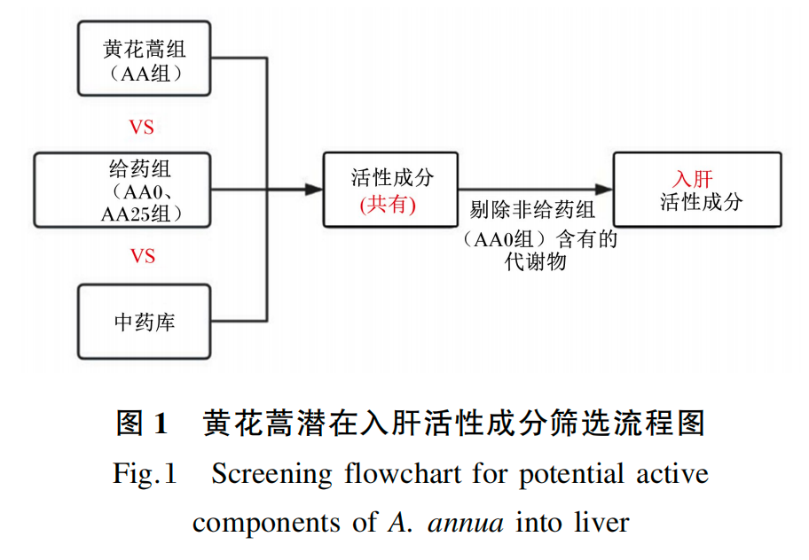
非靶代谢组处理与分析流程：将样本进行研磨（液氮研磨组织样本，黄花蒿样本先进行冷冻干燥后再进行研磨过100目）后，准确称取100 mg样本于EP管中，加入500μL的80%甲醇水溶液，涡旋振荡，静置5 min后4℃离心(15 000×g)20 min,取上清液进行液相色谱－质谱(LC⁃MS)分析^{[15]}。
1.11数据处理与分析
用SPSS 25.0软件先对试验数据进行正态分布和方差齐性检验，再进行单因素方差分析(one⁃way ANOVA)及Duncan氏法多重比较。结果采用平均值±标准误(mean±SE)形式表示，以P<0.05表示差异显著。肝脏差异表达代谢物(DEMs)筛选的标准为变量投影重要度(VIP)>1.0,P<0.05且差异倍数(FC)≥2或≤0.5^{[16]}。
2结果与分析
2.1饲料中添加不同水平黄花蒿对生长阻滞日本鳗鲡生长和形体指标的影响
由表1可知，各黄花蒿添加组(AA5、AA10、AA15、AA20及AA25组）的摄食量、增重率及特定生长率均显著高于作为对照的AA0组(P<0.05);AA0组的饲料系数显著高于各黄花蒿添加组(P<0.05);终末体重与蛋白质效率均以AA10及AA25组较高，显著高于AA0组(P<0.05);虽然脱僵率各组间无显著差异(P>0.05),但AA10、AA15、AA20及AA25组的脱僵鳗鲡增重率较AA0、AA5组显著升高(P<0.05);AA20组的肥满度显著高于AA5、AA10及AA15组(P<0.05);AA20组的脏体比显著高于AA15组(P<0.05);AA10及AA15组的肝体比显著低于AA0组(P<0.05);AA10组的肠体比显著低于AA20及AA25组(P<0.05)。曲线拟合结果显示，日本鳗鲡的增重率、饲料系数与饲料中黄花蒿添加量存在显著的多次函数关系（图2和图3)。
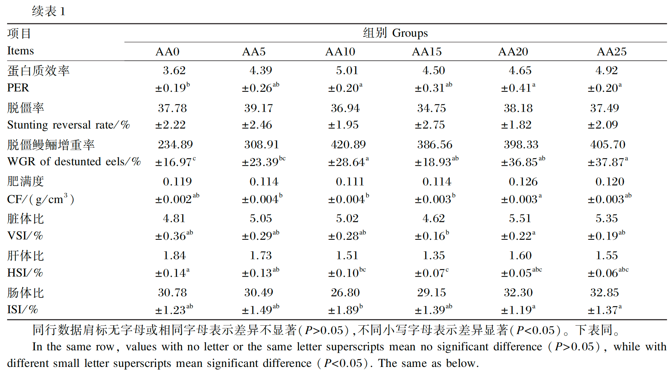
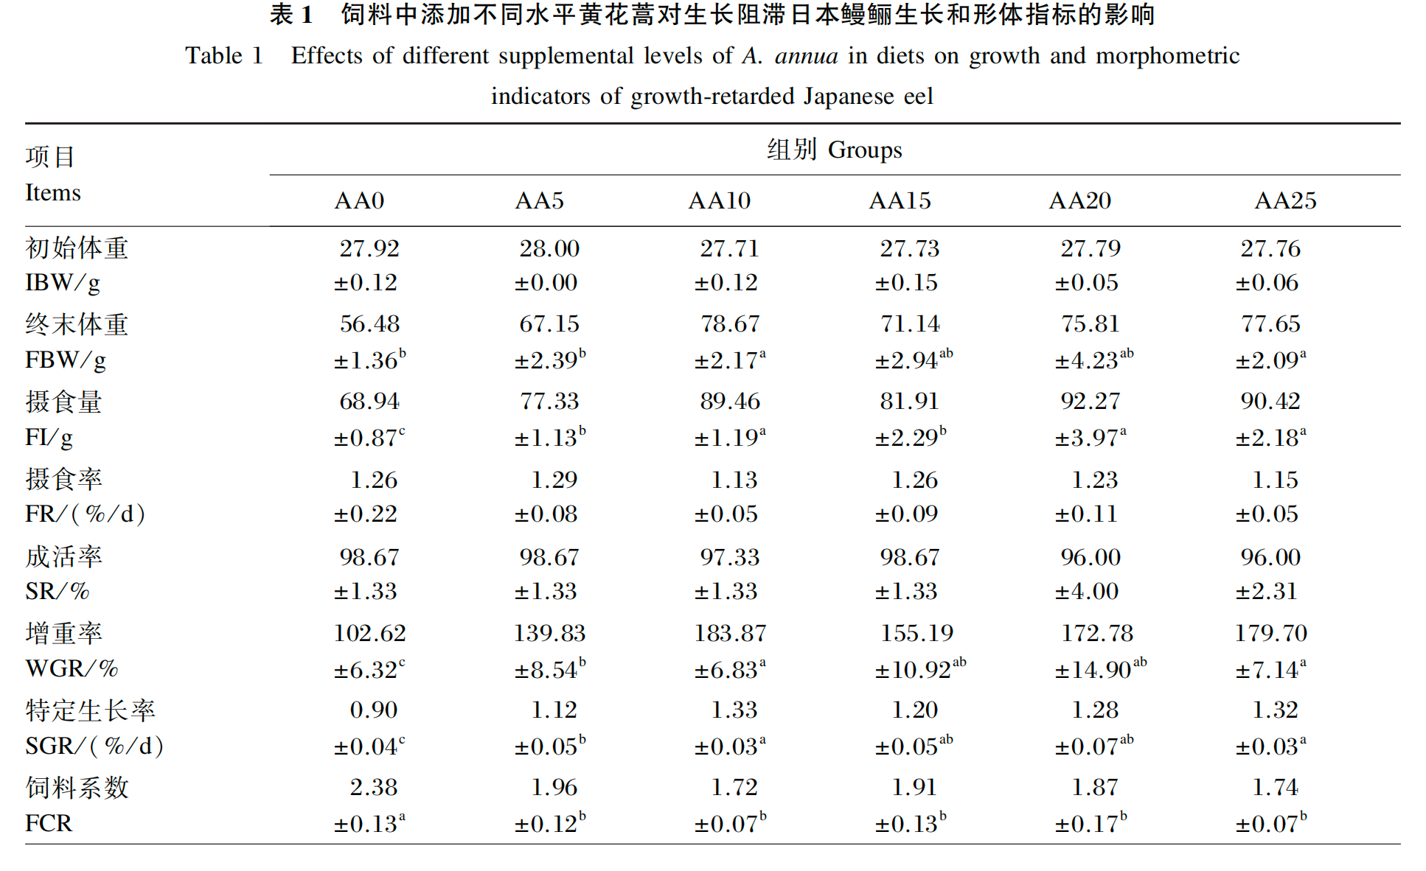
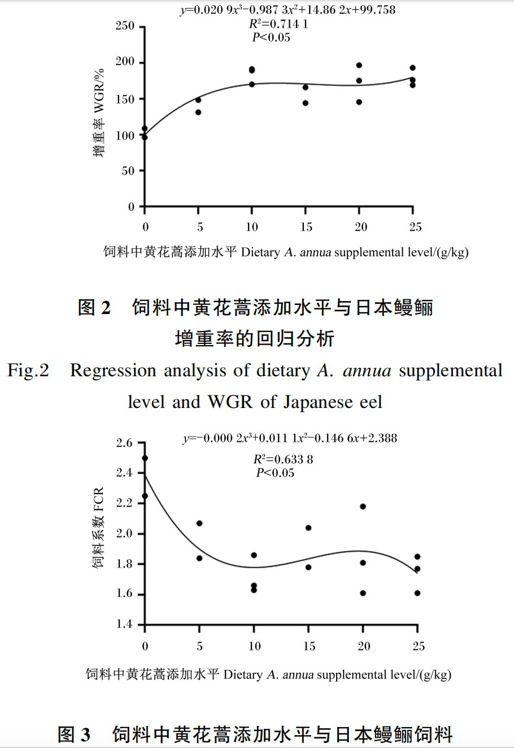
2.2饲料中添加不同水平黄花蒿对生长阻滞日本鳗鲡肌肉营养组成的影响
由表2可知，饲料中添加不同水平黄花蒿对肌肉水分含量无显著影响(P>0.05);AA10与AA20组肌肉灰分含量较AA0组显著降低(P<0.05);与AA0组相比，AA10和AA20组肌肉蛋白质含量显著降低(P<0.05);除AA10组外，其余黄花蒿添加组肌肉脂肪含量均显著高于AA0组(P<0.05)。

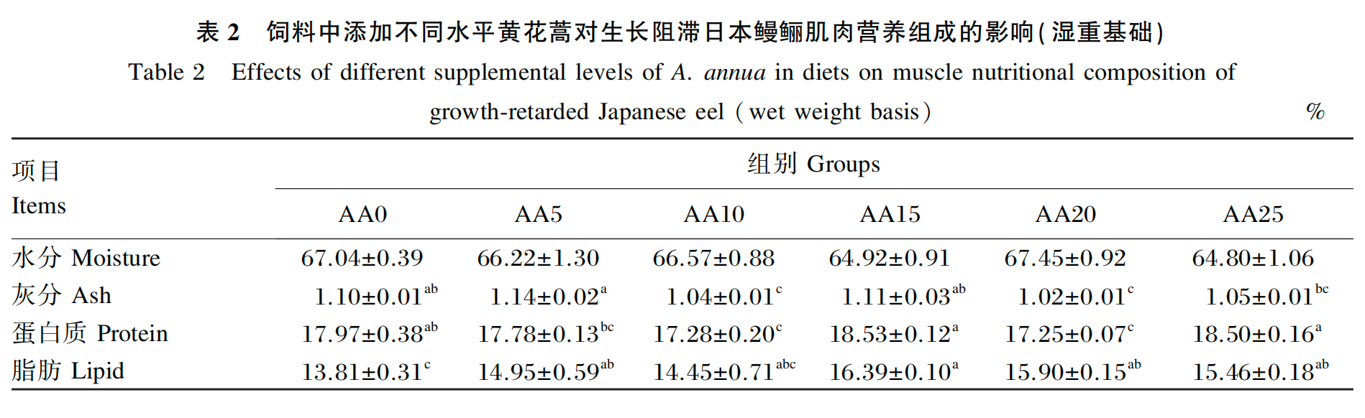
2.3饲料中添加不同水平黄花蒿对生长阻滞日本鳗鳜消化能力的影响
由表3可知，AA20组胃中胃蛋白酶活性显著高于其他各组(P<0.05);各黄花蒿添加组胃中α-淀粉酶及脂肪酶活性较AA0组显著降低(P<0.05);与AA0组相比，适量添加黄花蒿显著提高了前肠中胰蛋白酶(AA15和AA20组)和α-淀粉酶活性(AA5、AA10和AA15组)(P<0.05);除AA25组外，其余黄花蒿添加组前肠中脂肪酶活性较AA0组显著降低(P<0.05)。
如图4所示，各组前肠肌层结构完整，AAl0组皱襞排列整齐，AA5、AA10和AA15组肠皱襞排列较为密集，而AA20、AA25组皱襞出现数量减少的现象；AA10、AA15、AA20和AA25组的皱襞高度显著高于AA0组(P<0.05),AA15、AA20和AA25组的皱襞宽度显著高于AA0组(P<0.05),各组间肌层厚度无显著差异(P>0.05)。
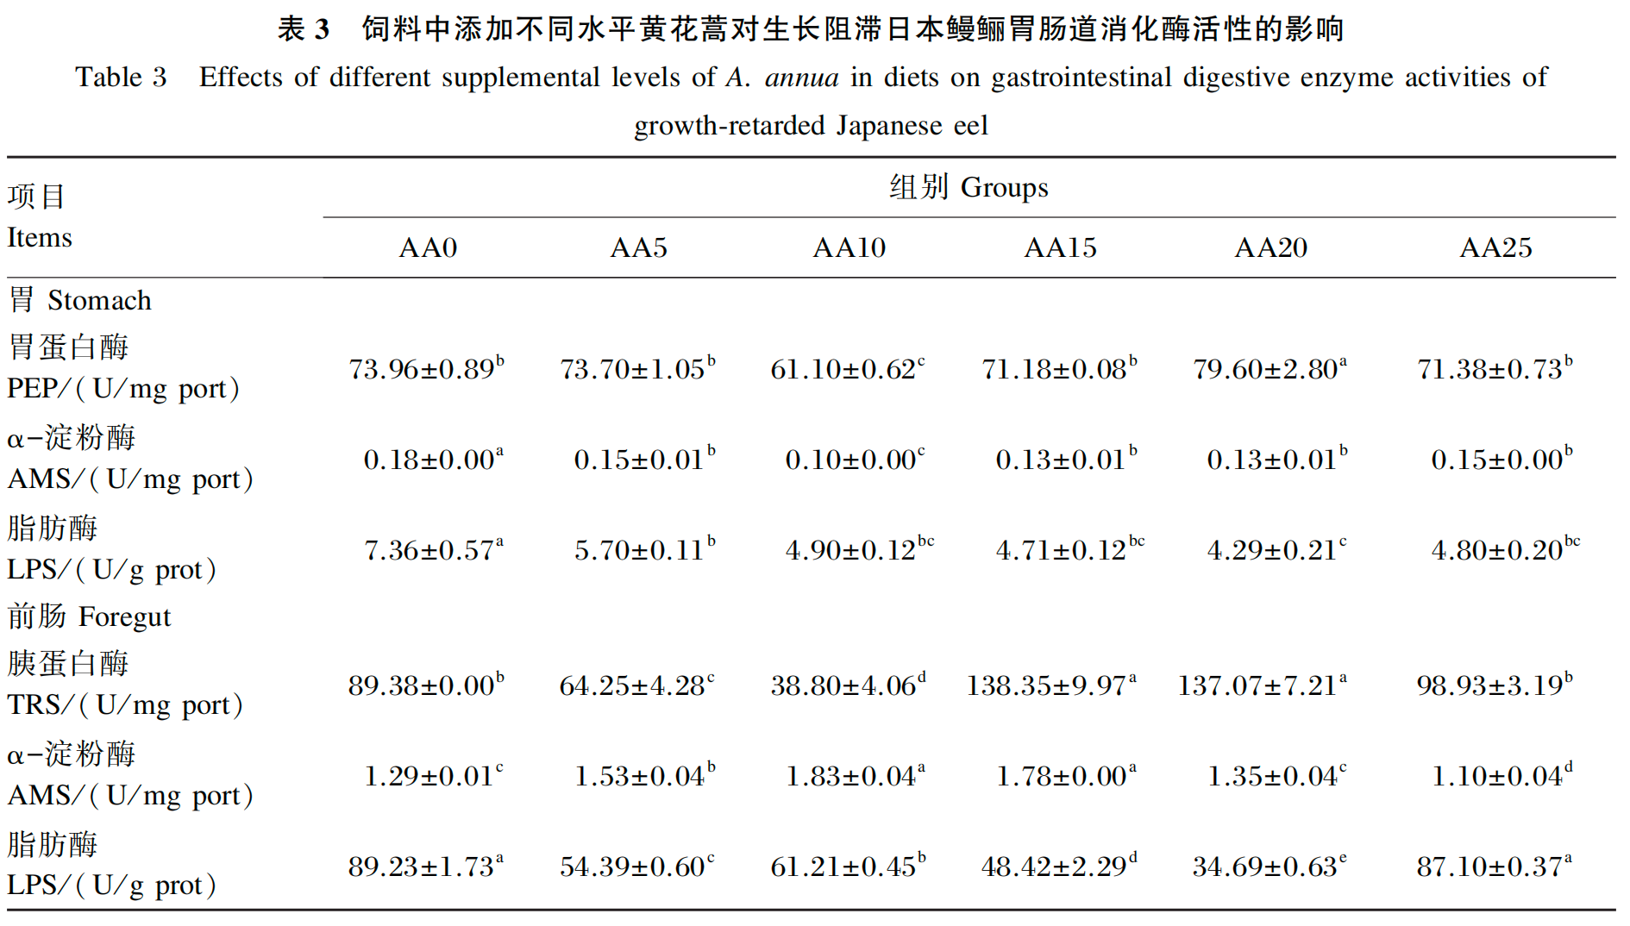

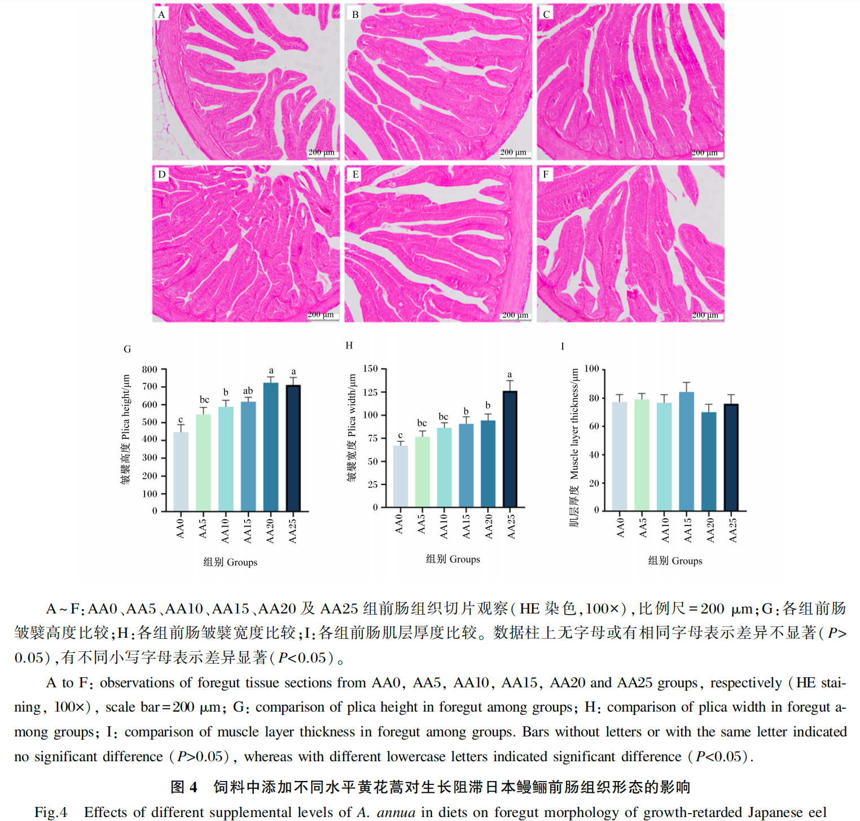
2.4黄花蒿-有效活性成分-靶点-生长阻滞分析
利用TCMSP初步获得黄花蒿中的22种有效活性成分，再利用SwissADME进一步筛选，得到17种符合药代动力学要求的化合物，详见表4。将黄花蒿有效活性成分对应靶点与Gene-Cards数据库中得到的生长阻滞相关靶点进行分析，共筛选得到213个交集靶点(图5)。

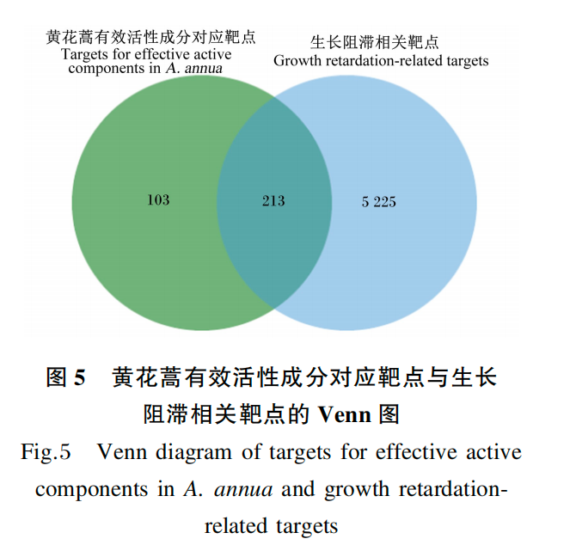
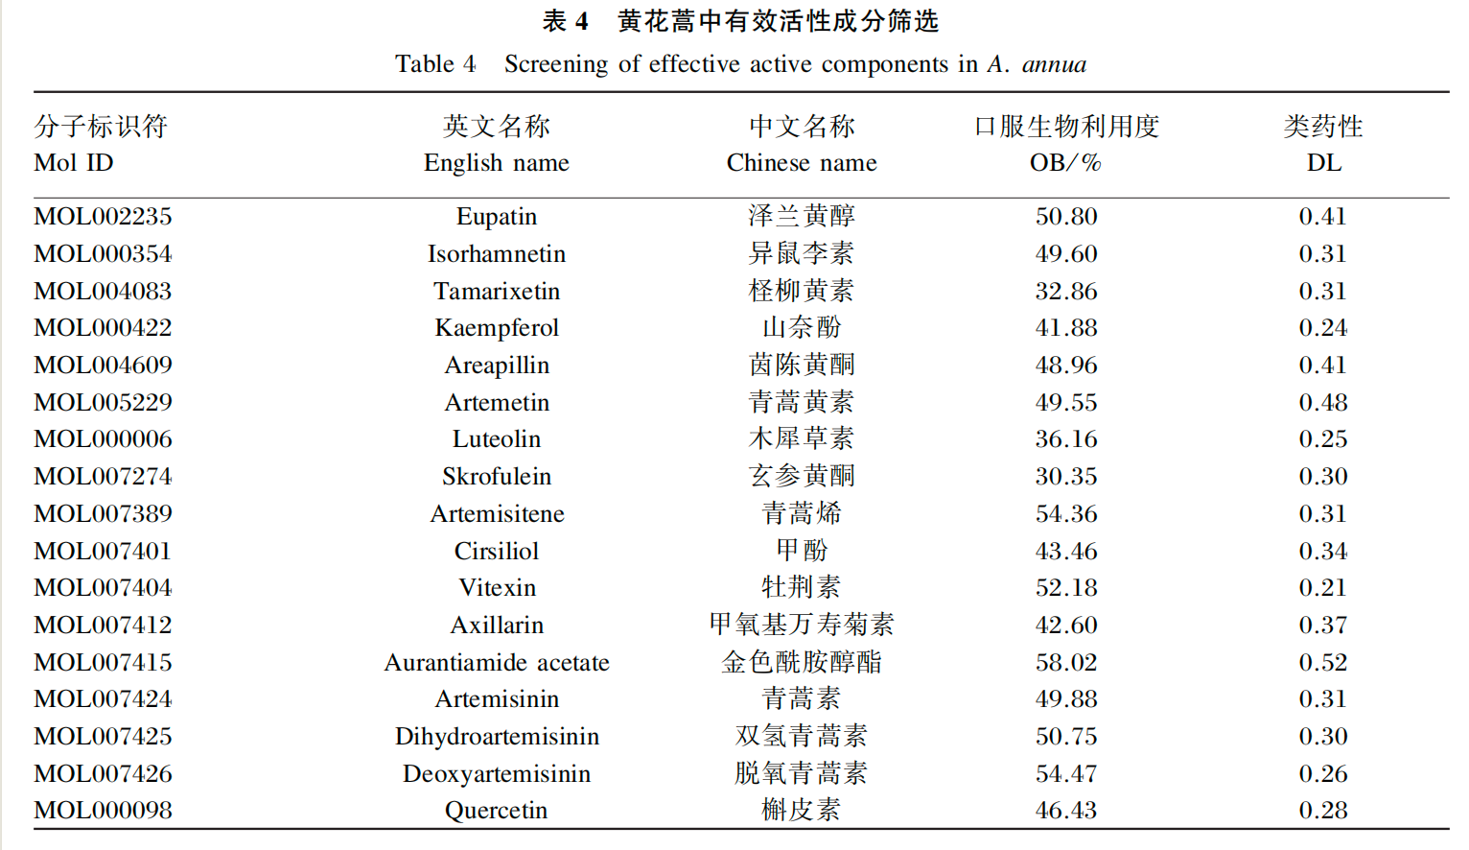
黄花蒿有效活性成分与生长阻滞交集靶点的PPI网络图如图6所示，图中有183个节点和223个边缘，前6个核心靶点为B细胞淋巴瘤2相关蛋白A(BCL2A)、Src酪氨酸激酶(SRC)、表皮生长因子受体A(EGFRA)、蛋白酪氨酸激酶2ab(PTK2AB)、磷脂酰肌醇3-激酶催化亚基α(PIK3CA)、磷脂酰肌醇3-激酶调节亚基1(PIK3R1)。

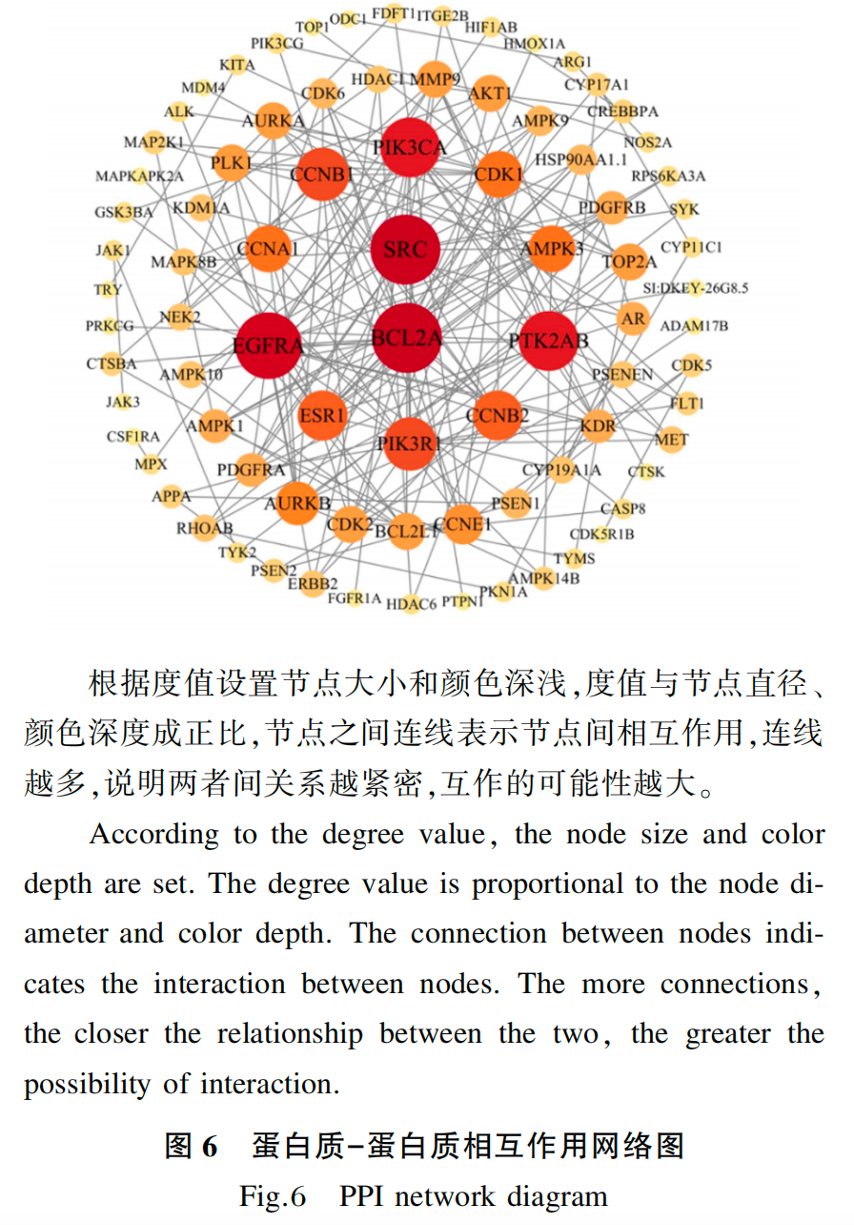
2.5黄花蒿入肝活性成分筛选
在黄花蒿中共检测出2 770种活性成分，涵盖萜类、生物碱类、多酚类、皂苷类及香豆素类等多种化合物类型。通过比较给药组(AA10和AA25组）与黄花蒿组(AA组）的活性成分，发现共有活性成分为2 322种（图7-A);将这2 322种共有活性成分与非给药组(AA0组）的活性成分进行比较，最后得到177种黄花蒿潜在入肝活性成分（图7-B),主要包括黄酮类［如飞龙掌血黄酮C(flemiphilippinin C)]、多酚类［如2⁃O-福洛依克酚(2⁃O⁃phloroeckol)]、生物碱类［如胡蔓藤碱(humantenine)、尼尔吉里碱(nilgirine)]及皂苷类［如柴胡皂苷A(saikosaponin A)、人参皂苷Rs1(ginsenoside Rs1)]等。

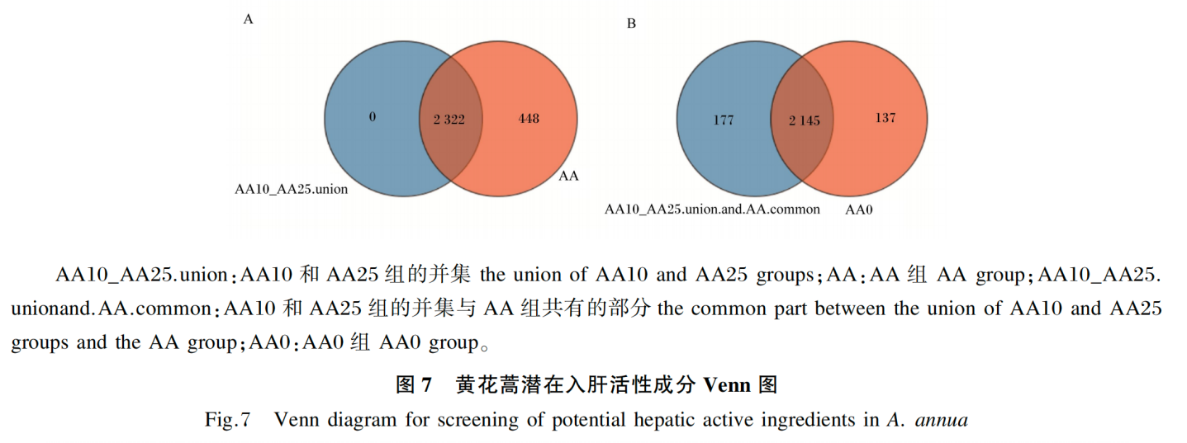
2.6差异表达代谢物和代谢途径分析
2.6.1肝脏中中药成分相关差异表达代谢物分析
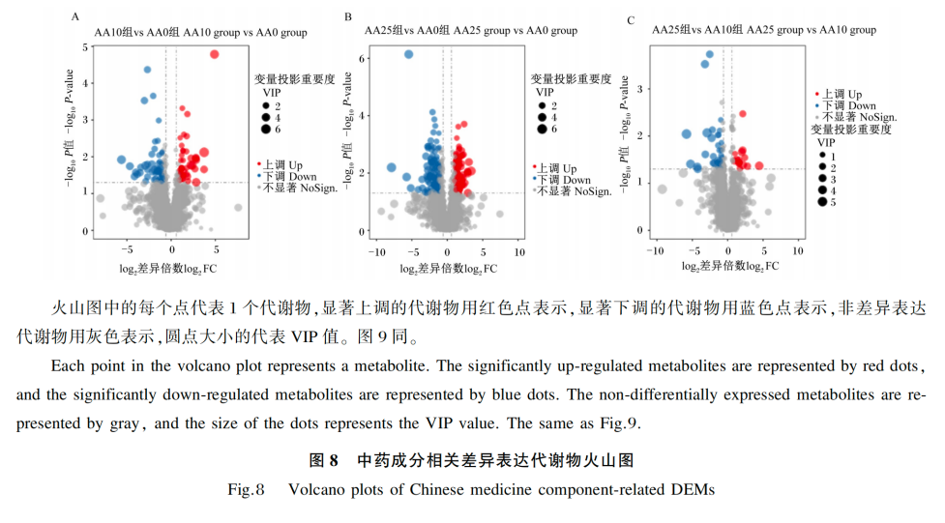
对肝脏进行非靶代谢组分析，共鉴定出2 426个中药成分相关代谢物，各组间比较结果见图8及表5。以AA0组为对照，在AA10组共鉴定出109个差异表达代谢物，其中52个上调（刺五加皂苷Ⅺ、地芰萘苷、马尾松苷C等），57个下调[24-亚甲基环木菠萝烷酮、3-羟基-25-降木栓3,1(10)-二烯-2-酮-30-酸、7-0-甲基莫罗忍冬苷等];以AA0组为对照时，在AA25组共鉴定出187个差异表达代谢物，包括84个上调的差异表达代谢物(刺五加皂苷XI、环戊并[c]吡喃-4-羧酸、巴他汀I等)和103个下调的差异表达代谢物[普利司替宁、1-甲基-2-[(Z)-7-十三碳烯基]-4(1 H)-喹诺酮、地钱素E等];而以AA10组为对照时，在AA25组共鉴定出49个差异表达代谢物，其中16个上调(乙酰胆碱、α-常山碱、耳形苷等),33个下调[(2 E,4E,8Z,11E)-2-羟基-N-异丁基-2,4,8,11-十四碳四烯酰胺、艾吉内酯、田麦角碱等]。以AA0组为对照，AA10与AA25组均有47个差异表达代谢物被检测到，其中20个上调，27个下调，AA10与AA25组共有的部分差异表达代谢物见表6。
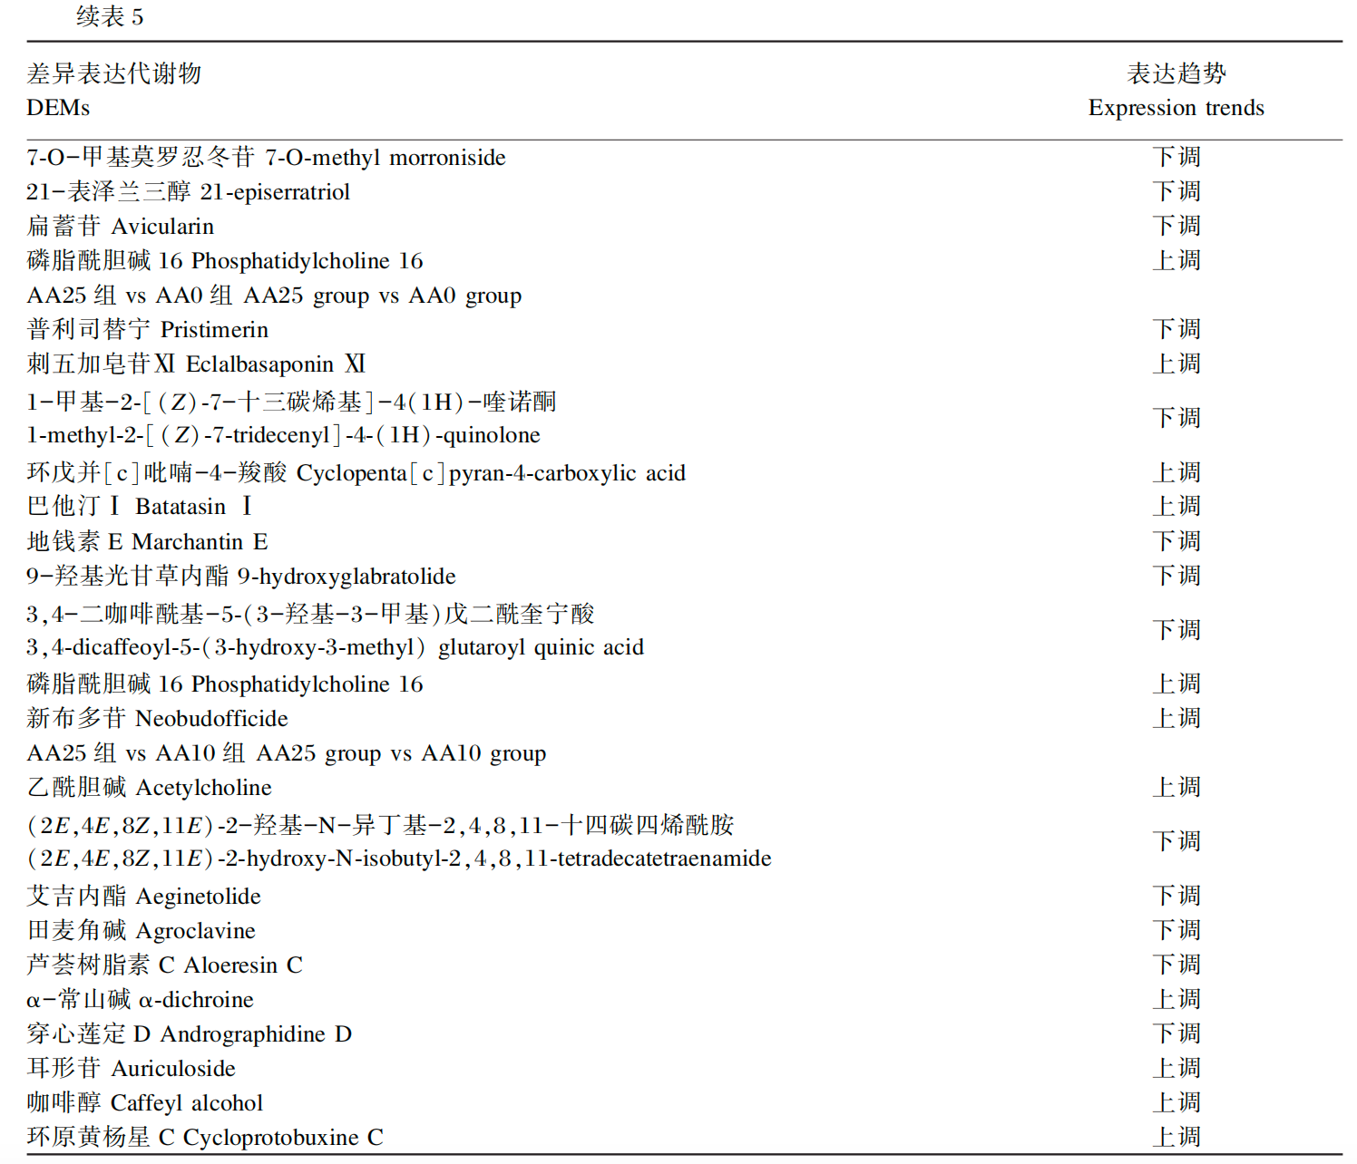
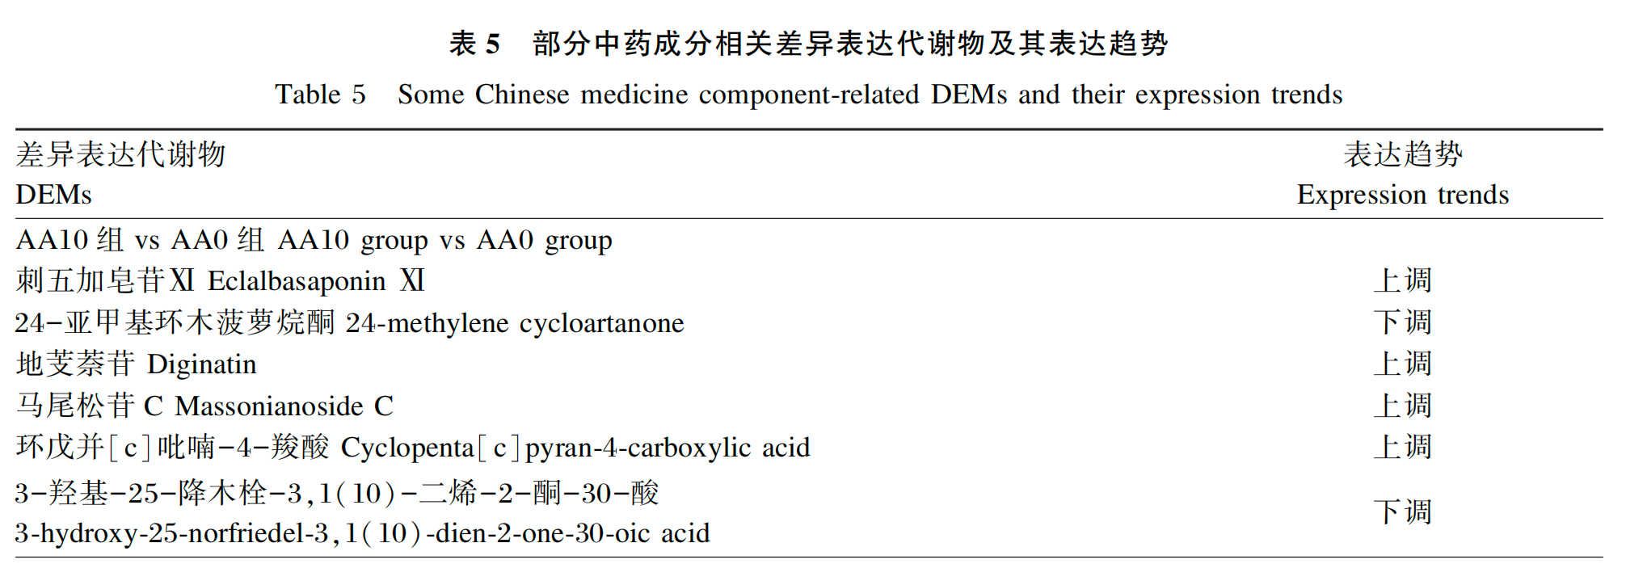

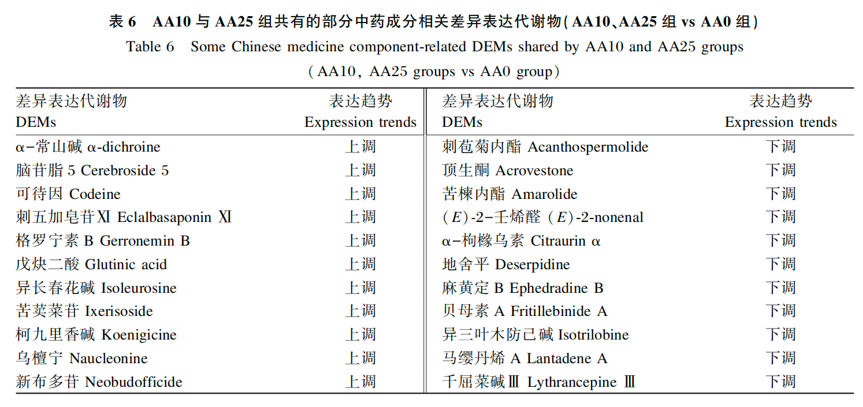
2.6.2肝脏中内源性差异表达代谢物分析
对AA0、AA10和AA25组的肝脏进行非靶代谢组分析，共鉴定到1133个内源性代谢物，各组间比较结果见图9及表7。以AA0组为对照，在AA10组共鉴定到12个差异表达代谢物，其中5个上调[2-(6-羟基己基)-3-亚甲基丁二酸、(1 E)-1,7-双(4-羟基苯基)庚-1-烯-3-酮、D-赤藓抗坏血酸1-α-D-吡喃木糖苷等],7个下调[吩嗪-2-羧酸、阿奇霉素、[硫代]N-(3α-羟基-5β-胆烷-24-酰基)一牛磺酸等];以AA0组为对照时，在AA25组共鉴定到63个差异表达代谢物，包含47个上调的差异表达代谢物[加巴枯林、2-羟基-2-甲基丁酸、8-((6-乙基-4-羟基-5-甲基-2-氧代-2H-吡喃-3-基)甲基)-5,7-二羟基-2-苯基色原烷-4-酮等]和16个下调的差异表达代谢物[溶血磷脂酰胆碱(20:5)、阿奇霉素、磷脂酰胆碱等];而以AA10组为对照时，在AA25组共鉴定到33个差异表达代谢物，其中22个上调[4-氨基-1-(9-羟基-2,2,4,4-四异丙基四氢-6H-呋喃并[3,2-f][1,3,5,2,4]三氧二硅辛因-8-基)-2(1H)-嘧啶酮、N1-(2-氯-6-氟苄基)-3,4-二甲氧基苯-1-磺酰胺、3,5-二硝基水杨酸等],11个下调[磷脂酰胆碱、磷脂酰乙醇胺(22:0/20:3(8 Z,11Z,14Z)-二羟基(5,6))、溶血磷脂酰甘油等]。以AA0组为对照，AA10与AA25组共同筛选出4个差异表达代谢物，其中2个上调，3个下调(表8)。

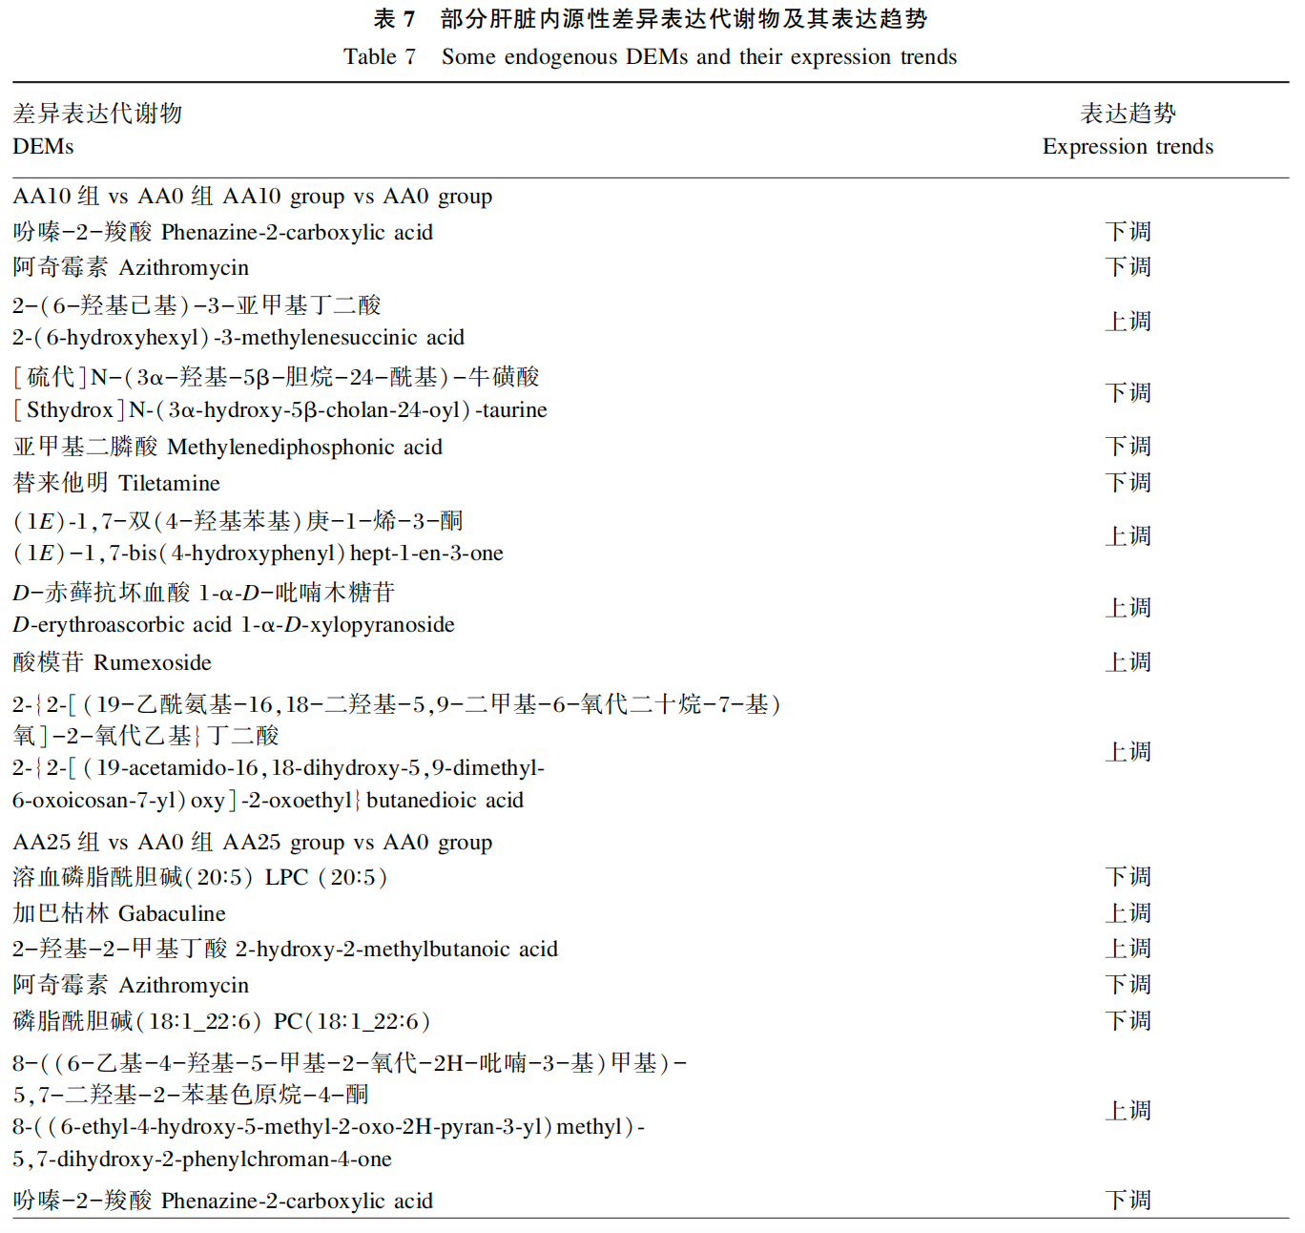
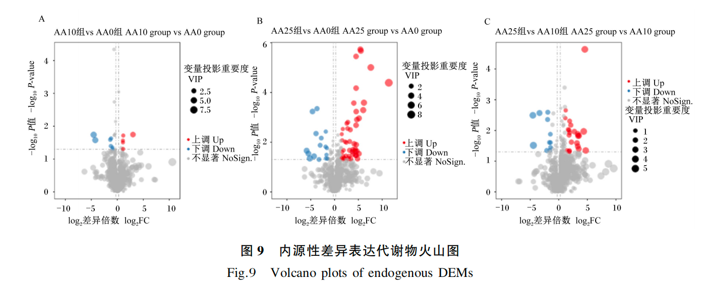

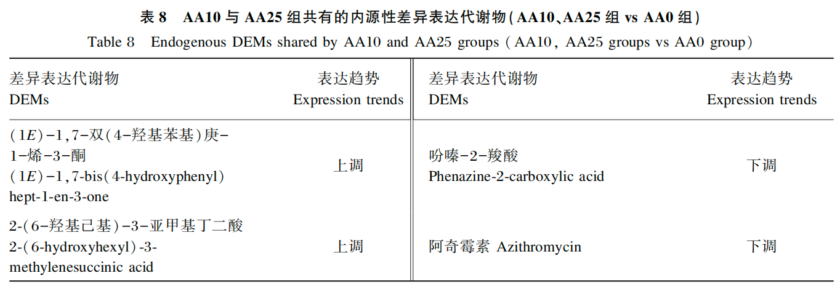
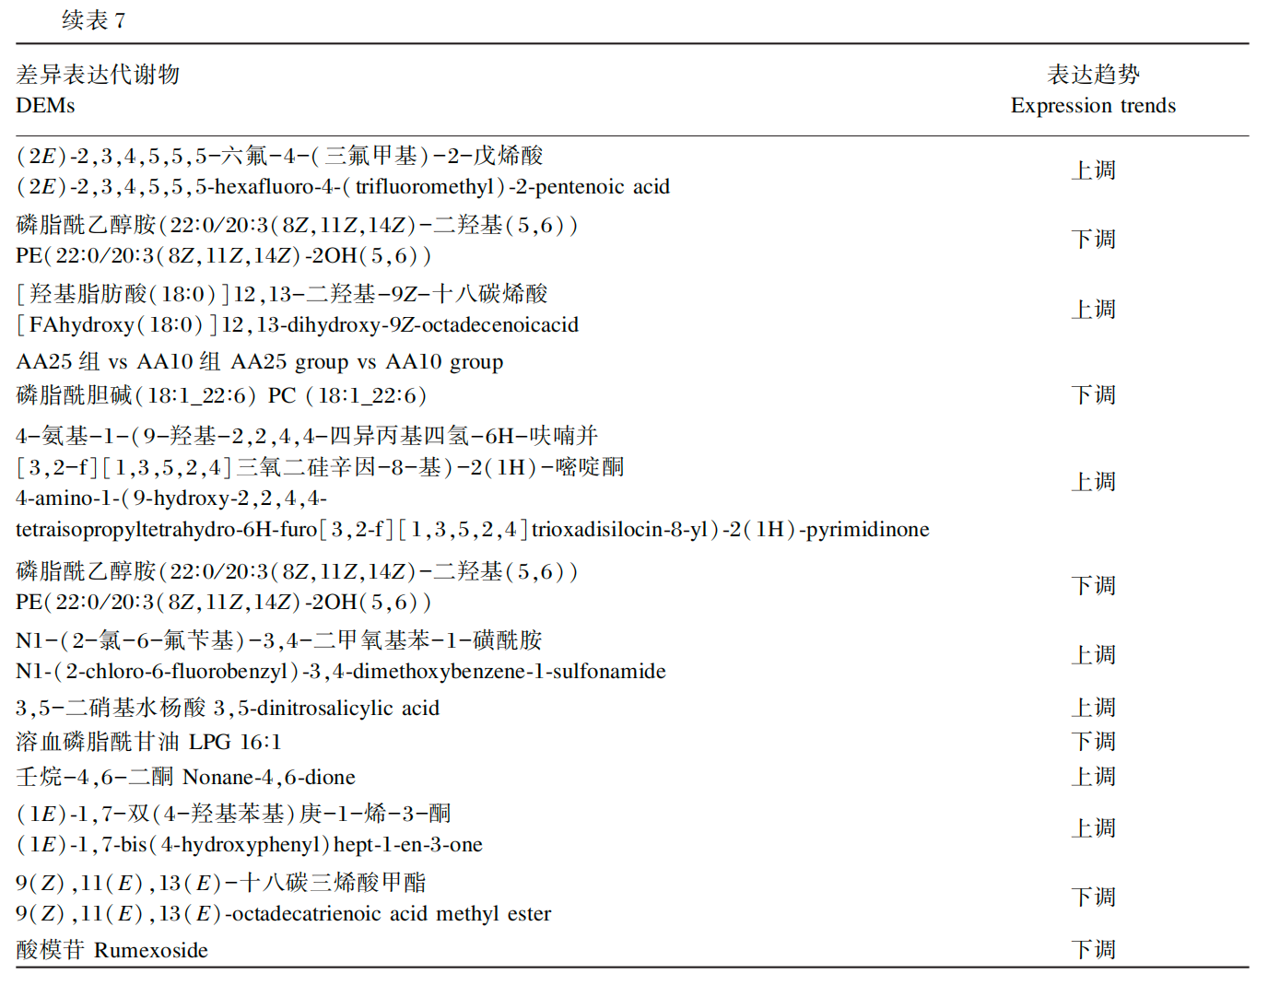
对差异代谢物进行KEGG信号通路分析，在AA25与AA0组之间发现了1条差异通路，即胆汁分泌(bile secretion)(图1 0-A);在AA25与AA10组之间发现了2条差异通路，分别为类固醇生物合成(steroid biosynthesis)和胆汁分泌(图10-B)。

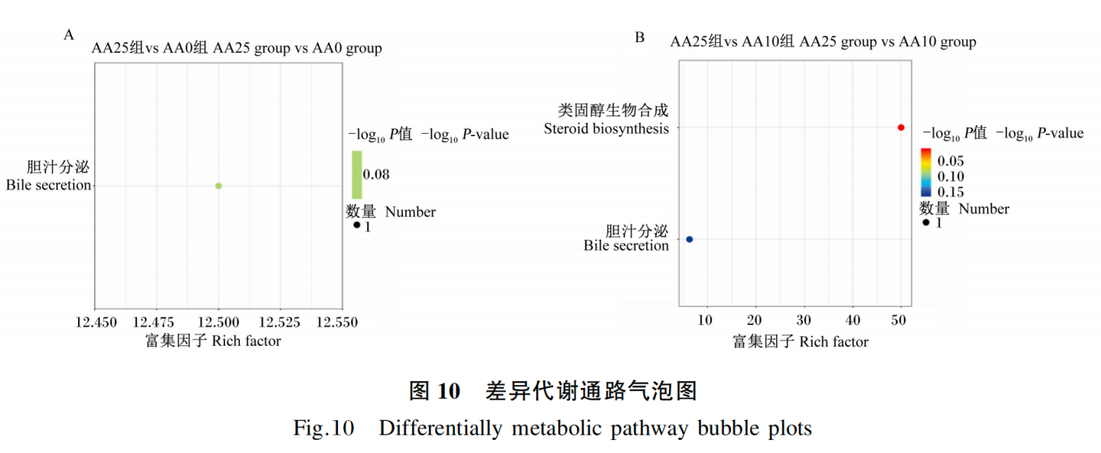
3讨论
3.1黄花蒿对生长阻滞日本鳗鳜生长的影响
研究表明，黄花蒿作为天然促长剂在水产养殖中具有显著效果，例如，在低鱼粉饲料中添加0.25~1.00 g/kg酶解黄花蒿可改善大口黑鲈(Micropterus salmoides)的生长性能^{[17]};短期投喂0.5%黄花蒿醇提取物可提高尼罗罗非鱼(Oreochromis niloticus)幼鱼的生长速度^{[18]}但Hoseini等^{[19]}研究表明，在高放养密度下，黄花蒿并不能改善鲤鱼(Cyprinus carpio)的生长阻滞现象；而在高棉籽粕饲料中添加0.8%青蒿素可提高卵形鲳参(Trachinotus ovatus)的增重率和特定生长率^{[20]}。上述研究结果的差异可能与养殖动物种类及添加剂工艺有关。本研究发现，适量添加黄花蒿能显著提高生长阻滞日本鳗鳜的摄食量、增重率、特定生长率和蛋白质效率，并降低饲料系数，表明黄花蒿可能通过提高摄食和营养物质利用来改善生长阻滞日本鳗鳜的生长。现有研究证实，作为黄花蒿主要活性成分的青蒿素可提高动物对营养物质的利用率^{[21]},且摄食量与体重及特定生长率呈正相关^{[22]},这些发现支持了本研究的结果。鱼类的肌肉营养组成可作为评价养殖效果和生长状况的重要指标，特别是蛋白质和脂肪，在调节生长、消化酶活性、代谢功能方面有着重要的作用^{[23]}。与饲料中添加黄花蒿导致肉鸡肌肉中脂肪含量降低、蛋白质含量增加的研究结果^{[24]}不同，本研究显示适量添加黄花蒿能同时提高肌肉蛋白质与脂肪含量。这一差异可能与日本鳗鳜自身的脂肪含量(8.62%～24.48%)高于多数常见鱼类^{[25]}有关，进而导致黄花蒿在其体内产生独特的作用效应。
3.2黄花蒿对生长阻滞日本鳗鳜消化能力的影响
鱼类的生长性能与营养物质消化吸收能力密切相关^{[26]},消化酶活性作为消化吸收能力的表征指标，通常呈现从前肠、中肠至后肠的梯度下降趋势^{[27]}。本研究发现，黄花蒿虽会降低胃中消化酶的活性，但可提高前肠中胰蛋白酶与α-淀粉酶活性，进而增强生长阻滞日本鳗鳜对饲料中蛋白质与碳水化合物的利用。然而，该结果与Dagar等^{[28]}报道的含黄花蒿精油饲料抑制棉铃虫(Heli coverpa armigera)消化酶活性的结果的相反，这表明黄花蒿的生物学效应可能存在物种特异性。
肠道组织形态是评估动物对营养物质吸收能力的关键指标，其结构完整性直接影响消化酶活性与物质转运效率^{[29-30]}。本研究结果显示，适量添加黄花蒿显著增加了生长阻滞日本鳗鳜前肠皱襞长度与宽度，表明其通过扩大吸收表面积及延长食糜滞留时间提升对营养物质的利用率，从而发挥促生长作用；然而，过量添加黄花蒿则会导致皱襞结构损伤，这可能与黄花蒿中的抗营养因子(如单宁)有关^{[31]}。已有研究证实，黄花蒿提取物能够提高大口黑鲈肠道皱襞高度^{[32]},而酶解黄花蒿能缓解肉鸡热应激诱导的肠道损伤^{[33]}。上述结果为黄花蒿促生长作用提供了形态学与功能学证据，但其最佳添加量仍需深入探究。
3.3黄花蒿中入肝活性成分的促生长作用机制
黄花蒿中的青蒿素类抗疟成分(青蒿素等)与黄酮类抗氧化及抗炎成分(泽兰黄醇等)构成核心功能性成分体系。在筛选出的调控生长阻滞潜在靶点中，SRC、EGFR、PIK3R1等核心基因通过介导细胞增殖与代谢平衡发挥关键作用，虽受限于样本资源而未进行验证，但多项独立研究支持其功能相关性。SRC编码的酪氨酸激酶通过介导EGFR磷酸化，激活下游磷脂酰肌醇3激酶(PI3K)-蛋白激酶B(AKT)信号通路，进而调控细胞抗凋亡与增殖进程^{[34-35]};PIK3R1/PIK3CA构成的PI3K复合体通过维持葡萄糖代谢与蛋白质合成的动态平衡，促进肌肉组织生长^{[36]}PTK2AB作为EGFR与Toll样受体(TLRs)信号串扰的关键中介因子，可能改善肠道健康并增强营养吸收效能^{[37]}。尽管BCL2A等部分靶点的生物学功能仍需验证，上述发现可系统阐述黄花蒿通过多靶点协同调控生长的分子机制。进一步的研究显示，黄花蒿含有177种潜在的入肝活性成分，其中黄酮类（如扁蓄苷）、皂苷类（如柴胡皂苷A)及萜类（如穿心莲定D)等化合物具有调节氧化应激^{[38]}、免疫功能^{[39]}、抗菌^{[40]}与抗炎^{[41]}等活性。黄花蒿中的一些活性成分可能在低剂量时能够促进生长相关基因表达，在高剂量时AA0、AA10组间均富集到胆汁分泌通路，提示黄花蒿可能通过该通路途径改善生长阻滞日本鳗鳜的脂质代谢，增加肌肉脂肪沉积；AA25与AA10组间差异代谢物还富集于类固醇生物合成通路。维生素D₂作为类固醇衍生物，其生物合成依赖于该代谢通路。已有研究表明维生素D₂在促生长方面优于维生素D₃^{[43]},提示黄花蒿可能通过调控类固醇生物合成通路，促进维生素D₂的合成与积累，从而改善生长性能。皂苷类(如柴胡皂苷A)与黄酮类(如扁蓄苷)可激活核受体法尼醇X受体(FXR)及膜受体G蛋白偶联胆汁酸受体5(TGR5),双重调控胆汁酸合成与肠肝循环^{[44]},同时维生素D₂上调可能通过维生素D受体(VDR)增强胆汁酸解毒功能^{[45]}三萜皂苷(如刺五加皂苷XI)可作为类固醇前体，经细胞色素P450(CYP450)催化生成活性维生素D类似物^{[46]};加上维生素D₂通过结合VDR控制Th17细胞分化并促进调节性T细胞(Treg细胞)生成，与皂苷类成分的免疫调节功能形成协同效应^{[47]},生物碱类(如胡蔓藤碱)可抑制致病菌生长，同时促进7α-疏水细菌[如裂胆酸梭菌(Clostridium scindens)]增殖，间接调节次级胆汁酸代谢^{[48]}。上述结果表明，黄花蒿中多种活性成分进入肝脏，可能通过协同调控抗氧化、免疫及微生物稳态等途径，共同发挥保肝护肠及促生长作用。
4结论
适量的黄花蒿能够通过提高生长阻滞日本鳗鳜的摄食量、增强肌肉蛋白质沉积及肠道中关键消化酶活性，改善前肠皱襞形态结构，最终促进其生长。基于整合网络药理学和代谢组学分析，本研究发现黄花蒿中的黄酮类、皂苷类等入肝活性成分的促生长机制涉及类固醇生物合成及胆汁分泌通路的调控，并通过多靶点调控生长阻滞日本鳗俪的生长。

参考文献：略
原文刊登在《动物营养学报》2026年第7期

豇豆粉替代豆粕对斑点叉尾鮰生长、肠道结构、 肝脏健康及氨基酸代谢的影响
韩国立^{1,2}肖彩玲³曹梦西³贾景鲁²张志敏²刘昊昆²金俊琰²梁勇^{3*}韩冬^{2*}解绶启²
( 1.大连海洋大学,大连116023;2.中国科学院水生生物研究所水产品种创制与高效养殖全国重点实验室,武汉430072;3.江汉大学环境与健康学院,持久性有毒污染物环境与健康危害湖北省重点实验室,武汉430056)
摘要：本实验旨在探讨饲料中豇豆(Vigna unguiculata L. Walp)粉替代豆粕对斑点叉尾鮰(Ictaluruspunctatus) 生长性能、肠道结构、肝脏健康及对氨基酸代谢能力的影响。研究配制了四组等氮(37%)等脂(8%)的实验饲 料, 分别使用豇豆粉替代饲料中0 、10% 、20% 、30%的豆粕, 分别以CON 、R10 、R20 、R30表示。选取240尾 斑点叉尾鮰(22.44±0.28) g随机分为4组, 每组3个重复, 进行为期8周的养殖实验。实验结果表明, R10 、R20组 增重率显著高于CON组, 各替代组特定生长率显著高于CON组, R10组摄食量显著高于其余各组(P<0.05), 随 着替代水平的上升, 斑点叉尾鮰摄食量呈下降趋势。肠道切片HE染色结果显示替代组杯状细胞数量与绒毛 高度的比值显著提升(P<0.05), R20组环壁肌层厚度显著高于CON组(P<0.05)。肝脏切片HE染色及TUNEL染 色结果未见明显炎症或凋亡, 蛋白质合成基因(mtor、p70s6k、eif2b)呈上升趋势。研究结果表明, 使用豇豆粉 替代饲料中不超过30%的豆粕不影响斑点叉尾鮰的生长性能, 对肝脏蛋白质代谢无负面影响, 且可改善中肠 组织形态。
关键词：豇豆粉; 肠道结构; 肝脏健康; 氨基酸代谢; 斑点叉尾鮰

DIETARY SUBSTITUTION OF SOYBEAN MEAL WITH RED COWPEA
MEAL ON GROWTH PERFORMANCE, INTESTINAL MORPHOLOGY,
LIVER HEALTH, AND AMINO ACID METABOLISM IN CHANNEL
CATFISH (ICTALURUS PUNCTATUS)
HAN Guo-Li^{1,2}, XIAO Cai-Ling³, CAO Meng-Xi³, JIA Jing-Lu², ZHANG Zhi-Min², LIU Hao-Kun², JIN Jun-Yan², LIANG Yong³, HAN Dong² and XIE Shou-Qi²
(1.Dalian Ocean University,Dalian 116023,China;2.State Key Laboratory of Breeding Biotechnology and Sustainable Aquaculture,Institute of Hydrobiology,Chinese Academy of Sciences,Wuhan 430072,China;3.Hubei Key Laboratory of Environmental and Health Effects of Persistent Toxic Substances,School of Environment and Health,Jianghan University,Wuhan 430056,China)
Abstract: This study evaluated the effects of replacing soybean meal (SBM) with cowpea meal (CM) on growth perfor- mance, intestinal morphology, liver health, and amino acid metabolism in channel catfish (Ictalurus punctatus). Four isonitrogenous (37% crude protein) and isolipidic (8% crude lipid) diets were formulated, in which CM replaced 0, 10%, 20%, and 30% of SBM, designated as CON, R10, R20, and R30, respectively. A total of 240 juvenile channel catfish [initial body weight: (22.44±0.28) g] were randomly distributed into 4 groups with 3 replicates each and fed with the experimental diets for 8 weeks. The results showed that the weight gain rate of the R10 and R20 groups was significantly higher than that of the CON group. The specific growth rate of each substitution group was significantly higher than that of the CON group. However, Feed intake in the R10 group was significantly higher than that in the other groups (P<0.05), and a dose-dependent decrease in feed intake was observed with the increasing CM substitution levels. Histopathological examination of intestinal sections stained with hematoxylin and eosin (H&E) showed that dietary CM supplementation significantly increased the goblet cells to villus height ratio, villus height, and muscle layer thickness in the R20 group was significantly higher than that in the CON group (P<0.05). In contrast, H&E and TUNEL staining of liver tissues revealed no noticeable signs of inflammation or apoptosis. Moreover, the transcrip- tional expressions of protein synthesis-related genes (mtor, p70s6k, eif2b) exhibited an upregulation trend. In summary, replacing up to 30% of dietary SBM with red cowpea meal did not impair growth performance or liver protein metabolism in channel catfish, while it improved intestinal morphological structure.
Key words: Cowpea meal; Intestinal morphology; Liver health; Amino acid metabolism; Ictaluruspunctatus
豆粕是大豆加工后的产物,因其蛋白质含量较高、产量稳定、成本低廉,作为主要植物性蛋白源被广泛用于水产饲料^{[1,2]}。然而,豆粕中必需氨基酸比例不均衡,尤其缺乏蛋氨酸和赖氨酸^{[3]},且含有胰蛋白酶抑制剂、凝集素、皂苷、植酸等多种抗营养因子,以及大量的非淀粉多糖^{[4]},在水产饲料中使用配比不当会降低饲料适口性,同时抗营养因子易诱发食源性肠炎,影响营养物质的吸收进而抑制水产动物生长^{[5]}。此外,豆粕的使用量依赖于大豆的进口量,近年来中国大豆进口量已占粮食进口总量的60%以上^{[6]},受地缘政治冲突和运输风险影响,
大豆供给和价格波动风险不断上升^{[7]},难以满足水产饲料业的实际需求,开发和利用新型蛋白源以降低或替代豆粕在水产饲料中的应用是当下水产饲料业关注的焦点之一^{[8]}。
豇豆(Vigna unguiculata L.Walp)原产于撒哈拉以南非洲,是一种气候适应性极强的豆科植物,能在边缘环境生长,特别是可以在重金属污染的土壤中生长,并且其植株对重金属的富集水平整体较低[9]。豇豆富含膳食纤维、水溶性维生素、矿物质及具有抗氧化活性的生物活性肽,相较于大豆,其含有更为丰富的赖氨酸和色氨酸^{[10-12],}已有研究表明,豇豆提取物在多种体内外实验中表现出抗炎、改善糖尿病和高脂血症的作用^{[13]}。从产业可行性来看,豇豆在我国种植历史悠久,适应性强,可作为与主粮作物间作或轮作的作物,在不占用优质耕地的前提下保障一定的原料供应基础。价格方面,作为本土化生产的豆类,其市场价格受国际大豆贸易波动的影响通常较小,具有更好的成本可控性与供应链稳定性。因此,开发利用豇豆等本土蛋白源,有助于降低水产饲料行业对进口豆粕的依赖,提升产业链韧性。本研究旨在从营养生理学层面,为这一替代策略提供实证依据。目前豇豆在水产饲料中的应用研究较少。国内在草鱼(Ctenopharyngodon idella)中有过相关报道^{[14,15]},结果显示配合饲料中使用印度豇豆可显著提升生长性能。国外在罗非鱼(Oreochromis niloticus)研究中证明豇豆粉或豇豆浓缩蛋白可部分替代鱼粉^{[16,17]},是潜在的替代性植物蛋白源。然而,关于豇豆粉替代豆粕的研究尚属空白。并且豇豆含有胰蛋白酶抑制剂、寡糖和酚类化合物等抗营养因子^{[18]}。其对养殖对象的具体影响仍不清楚,亟须通过养殖试验进行系统评估。
斑点叉尾鮰(Ictaluruspunctatus)属鲇形目,鮰科,真鮰属,原产于北美^{[19]}。因其肉质细嫩鲜美,无肌间刺、营养丰富等特点在我国养殖规模日益扩大,已经成为主要特色养殖品种之一。至2024年,其养殖产量已达526249吨^{[20]}。斑点叉尾鮰为杂食偏肉食性鱼类,饲料蛋白需求在32%—40%^{[21,22]},豆粕是其饲料中常用的植物蛋白源^{[23]}。因此,开展豆粕替代研究具有重要产业价值。本研究以豇豆粉作为替代蛋白源,设定豆粕替代水平为10%、20%和30%,旨在探究豇豆粉在斑点叉尾鮰饲料中的适宜替代比例及其对肠道、肝脏健康和氨基酸代谢的影响。
1材料与方法
1.1实验材料与伦理声明
本实验用鱼购自湖北省武汉市润泽渔业有限公司。在实验开始前,使用商品饲料(购自武汉市大北农水产有限公司)进行为期2周的暂养和投喂,正式实验前禁食24h,选择规格均匀、体质健康的斑点叉尾鮰240尾[(22.44±0.28)g]随机分配至12个养殖缸(直径:0.79 m;水深:0.58 m;体积:285 L)中,每缸20尾。实验分为4组,每个处理组设3个重复。在实验期间于8:30和16:30进行2次表观饱食投喂。实验条件:水温(28±3)℃,总氨氮<0.1mg/L,亚硝酸盐<0.1mg/L,溶氧>5.0 mg/L。所有动物实验均遵循实验动物护理与使用指导原则,并获得中国科学院水生生物学研究所批准(IHB2022–0903)。
1.2实验饲料
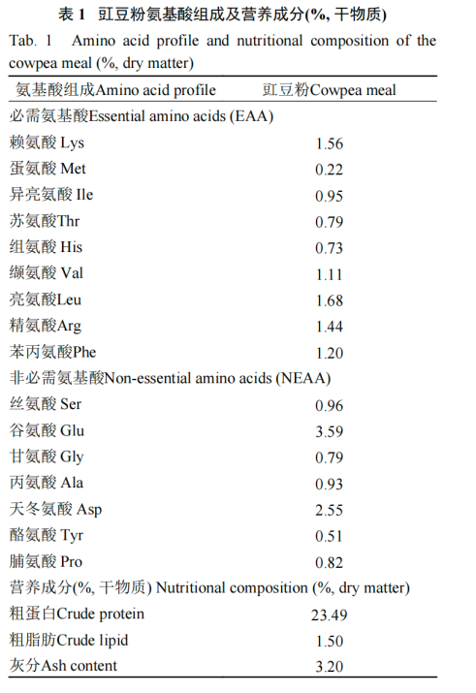
实验饲料以鱼粉、鸡肉粉、棉籽浓缩蛋白、菜粕、豆粕、豇豆粉为主要蛋白源,豇豆粉的氨基酸组成及化学成分见表1,以鱼油和豆油为主要脂肪源,碳水化合物主要由小麦面粉提供,饲料配方及化学组成见表2和表3,分别替代饲料中0(CON)、10%(R10)、20%(R20)、30%(R30)比例的豆粕,以CON组饲料为对照组饲料。所有原料均按照配方精确称重后混合,经60目筛网筛分后充分与水混合,使用螺杆挤压造粒机进行制粒。饲料经60℃烘干后,于4℃保存备用。
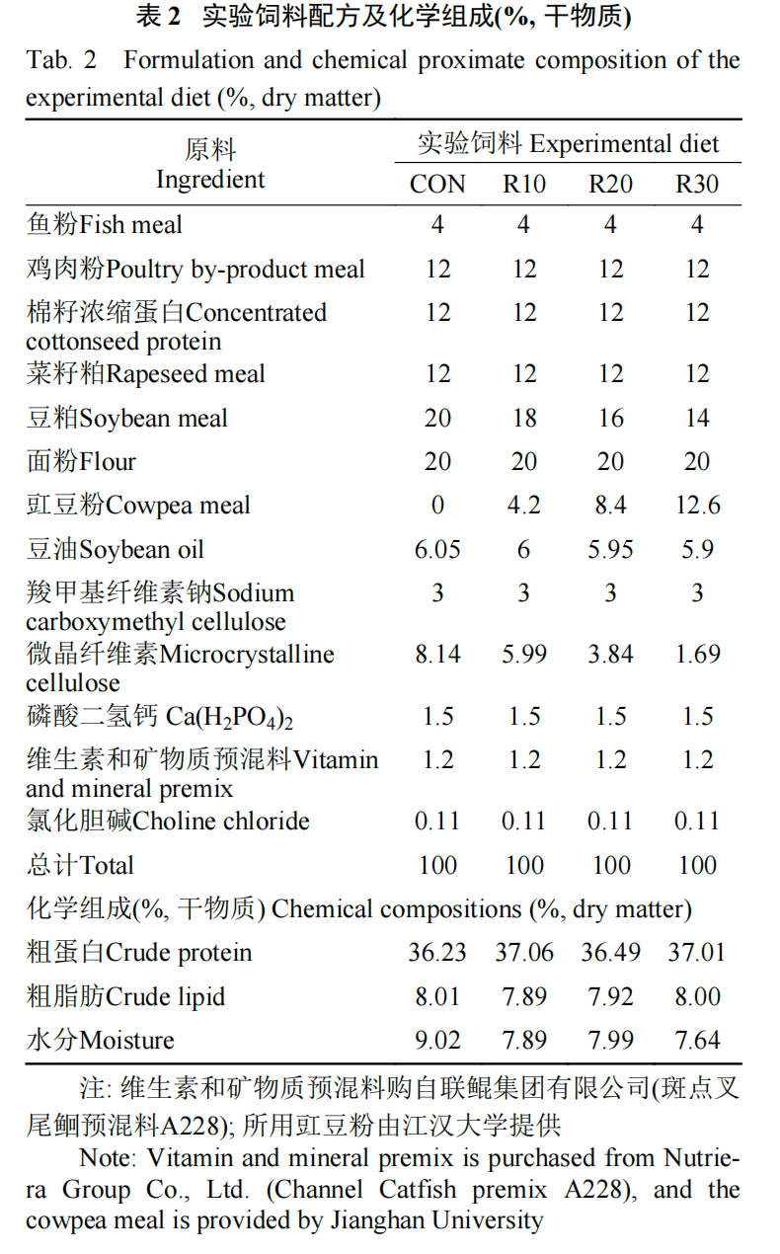

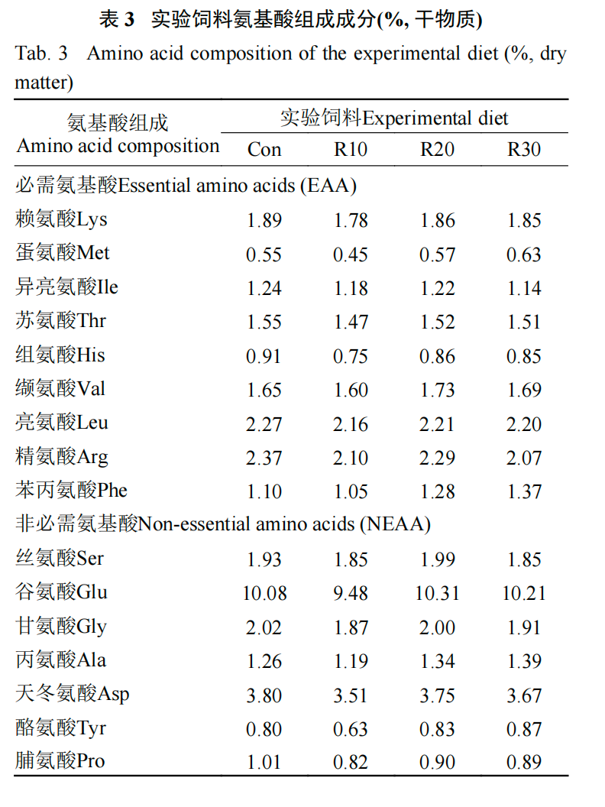
1.3样品采集
在实验结束时,当日8:30进行饱食投喂实验鱼,6h后进行样品采集。捞出每个缸内全部实验鱼,使用MS-222(60 mg/L,Sigma,美国)进行麻醉后,称取整缸鱼体重量用于计算生长相关指标。每缸中随机挑选6条斑点叉尾鮰,3条量取体长、体重、肝脏重用于形体指标计算,3条用于肝脏、肠道与血液学分析。血液采集使用0.2%肝素钠作为抗凝剂,自尾静脉采集全血后,经3000×g(4℃)离心10min后收集上层血浆样本保存于–80℃用于后续相关指标测定,每条鱼血液采集完后解剖出肝脏与肠道,肠道截取中肠部分固定于4%多聚甲醛,肝脏分为2份,其中一份固定于4%多聚甲醛中,另一份保存于–80℃用于后续相关指标测定。
生长性能及形体指标相关计算公式:
增重率(WGR,%)=100×(终末体重(g)−初始体重(g))/初始体重(g)
特定生长率(SGR,%/d)=100×[Ln(终末体重(g))−Ln(初始体重(g))]/养殖天数(d)
摄食量(Feed intake,g/尾)=100×(总摄食量(g)/实验结束后尾数)
饲料效率(FE,%)=100×(终末体重(g)−初始体重(g))/总摄食量(g)
肝体比(HSI)=100×肝脏重(g)/全鱼重(g)
肥满度(CF,g/cm3)=100×全鱼重(g)/体长(cm)3
1.4生化分析
总蛋白(TP)、天冬氨酸氨基转移酶(AST)、丙氨酸氨基转移酶(ALT)、尿素氮(BUN)、总氨基酸(TAA)和二胺氧化酶(DAO)均使用南京建成研究所试剂盒测定,相关操作方法按照说明书进行。
1.5肝脏与肠道组织学分析
肠道和肝脏组织经乙醇梯度脱水、二甲苯透明后石蜡包埋,切片厚度为3μm。样品采用HE染色,中性树脂封片。使用Image J软件测量肠绒毛高度、杯状细胞数量及肌层厚度。
1.6 RT-qPCR分析
肝脏总RNA采用TransZol Up RNA Kit(全式金,北京,中国)提取。cDNA合成使用EasyScript®One-Step gDNA Removal and cDNA Synthesis SuperMix(全式金,北京,中国),方法按说明书执行。引物依据NCBI序列并使用Primer3设计(表4)。RT-qPCR使用SYBR GreenⅠ预混液(全式金,北京,中国),在LightCycler 480Ⅱ(Roche,瑞士)上进行。β-actin为内参基因,最终通过2–ΔΔCt法计算相对表达水平。
1.7免疫荧光
组织样品在4%多聚甲醛中固定过夜,经蔗糖溶液梯度脱水后,OCT包埋,冰冻切片(Leica CM1950,德国)后置−80℃保存;使用前切片室温平衡2—3h,以4%多聚甲醛固定20min,PBS清洗3次/10min,在0.3%Triton X-100/PBS中通透处理5min;
室温封闭2h。之后按如下步骤孵育染色:一抗孵育:pRPS6(Ser240/244)一抗按比例稀释,室温孵育6h;二抗孵育:PBS洗3次后,以稀释的Alexa Fluor™568(Goat anti-Rabbit IgG)孵育2h;染核与封片:PBS洗3次,DAPI(1﹕1000)染色5min,再次PBS清洗后使用抗荧光淬灭剂封片,于共聚焦显微镜(Leica SP8,德国)下拍摄。
1.8结果与统计
结果数据以平均值±标准误(mean±SE)的方式表示,采用SPSS 20.0进行单因素方差分析(One-way ANOVA),使用Duncan法进行多重比较,以P<0.05表示差异显著。
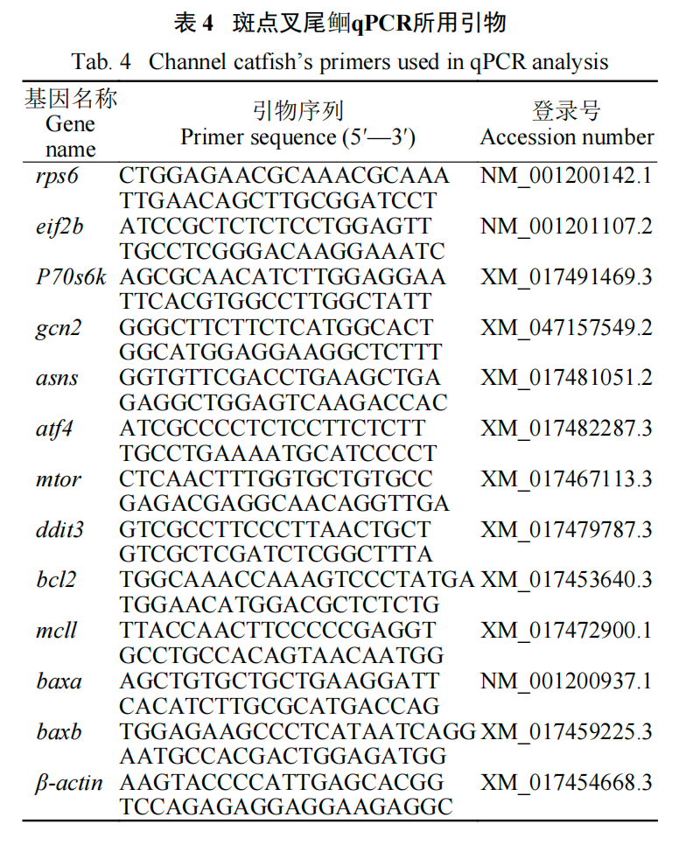
2结果
2.1生长性能
使用豇豆粉替代不同比例的豆粕对斑点叉尾鮰生长性能产生了不同程度的改善效果(图1A和1B)。R10组的WGR显著高于CON、R20和R30组(P<0.05)。所有替代组的SGR均显著高于对照组(P<0.05)。随着替代比例的增加,摄食量和FE呈下降趋势(图1C和1D)。R10组的摄食量显著高于CON和R20组(P<0.05),而R10和R20组的FE显著高于其他组(P<0.05)。形体指标方面,R20组的HSI显著高于CON组(P<0.05),而CF各组之间无显著差异(P>0.05;图1E和1F)。

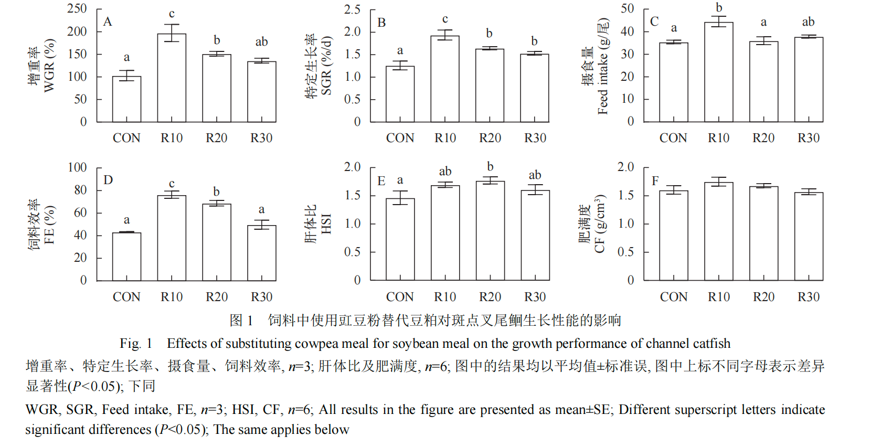
2.2肠道结构及通透性
肠道组织HE染色结果显示(图2A),R20组的肠道肌层厚度显著高于CON组(P<0.05)。使用豇豆粉替代豆粕后,肠道绒毛上的杯状细胞数量与绒毛高度的比值显著增加,所有替代组均显著高于CON组(P<0.05;图2B和2C)。同时,豇豆粉的添加并未引起血浆中肠道通透性指标DAO的变化(P>0.05;图2D)。

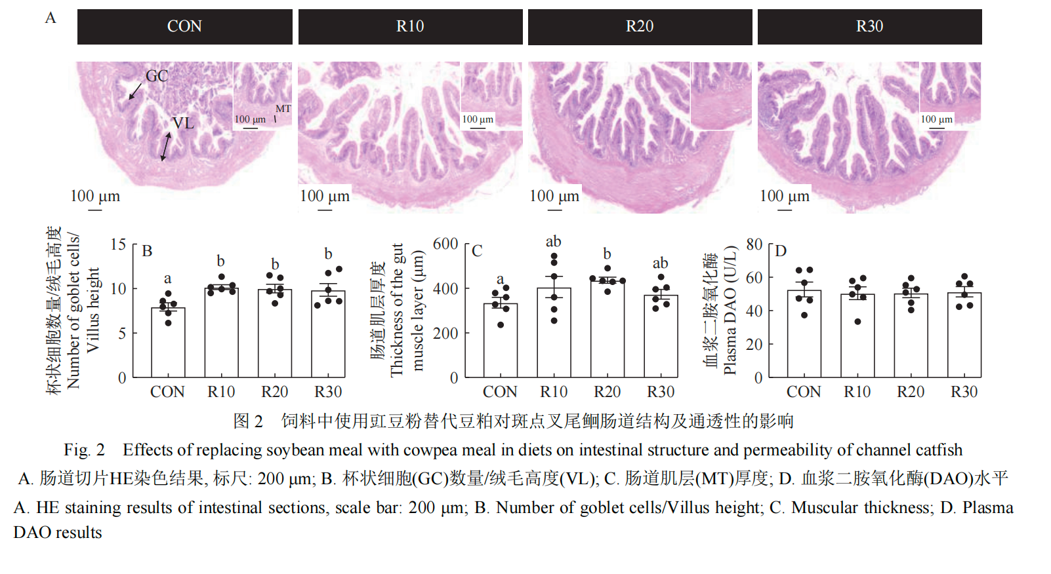
2.3肝脏健康
肝脏组织HE染色结果未见明显炎性浸润或肝脏损伤,进一步使用TUNEL染色检测凋亡,对其结果进行统计无显著差异(P>0.05;图3A—3C),血浆中AST水平CON组显著高于R20和R30组(P<0.05),血浆ALT水平无显著差异(P>0.05;图3D和3E)。肝脏凋亡相关基因(baxb、baxa)的相对表达量无显著差异(P>0.05),而抗凋亡基因bcl2在R20与R30组均有升高趋势(图3F)。
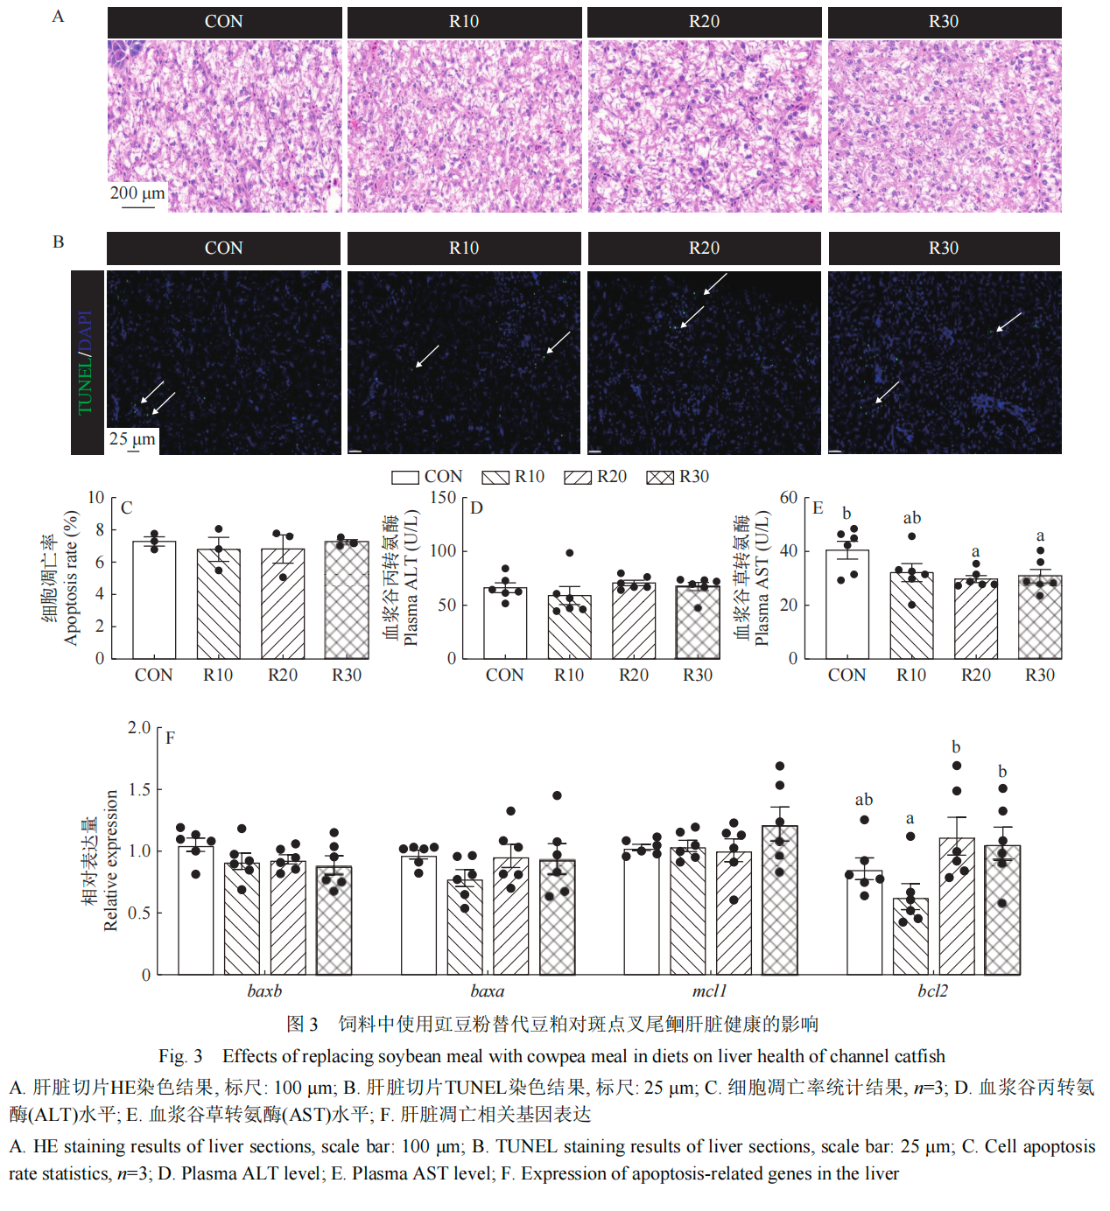
2.4肝脏氨基酸代谢
肝脏氨基酸代谢相关指标中,肝脏TAA水平CON组和R10组显著高于R20组(P<0.05)。R10组的肝脏BUN水平显著低于其他各组(P<0.05)。肝脏AST和ALT水平CON组均显著高于R10组(P<0.05;图4A-4D)。肝脏氨基酸利用相关基因(p70s6k、eif2b)的相对表达量各替代组均显著高于CON组(P<0.05)。氨基酸利用抑制相关基因(ddit3、atf4、asns)的相对表达量在R20与R30组均低于CON组(P<0.05)。氨基酸感知基因(gcn2)的相对表达量在所有替代组中显著高于CON组(图4E-4G)。
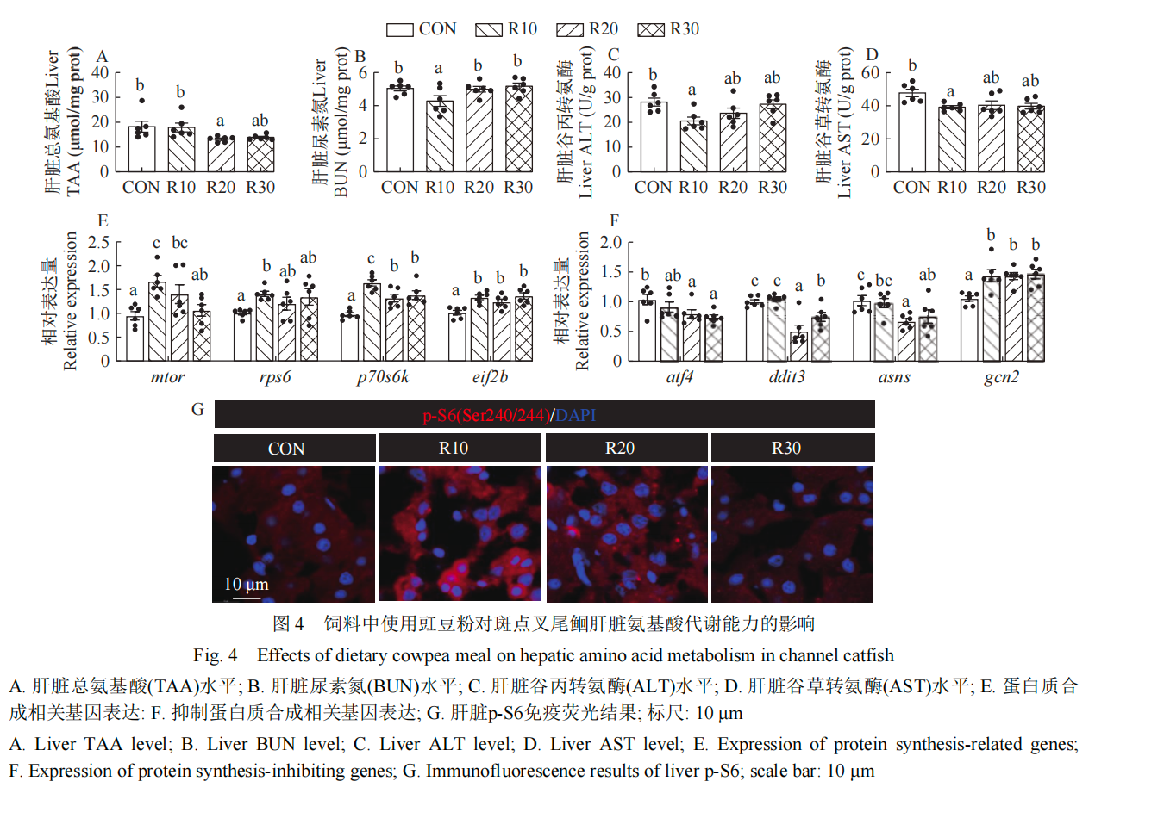
3讨论
3.1豇豆粉替代豆粕对斑点叉尾鮰生长性能的影响
单一植物蛋白源通常面临氨基酸组成不足、适口性差和消化率低等问题^{[24,25]},开发新型植物蛋白源可优化饲料蛋白源的营养成分,提高养殖鱼类对饲料的摄食和生长表现。本实验使用豇豆粉替代10%—30%的豆粕,对斑点叉尾鮰的生长性能未造成负面影响,WGR和SGR等生长指标表明,10%—30%替代量的豇豆粉可以有效替代豆粕,并显著提升生长性能。R10组在SGR、WGR、FE和摄食量上显著优于对照组及其他替代组。然而,随着替代比例的增加,生长性能和饲料利用未进一步提升,反而有所下降。这可能与豇豆粉中的抗营养因子(如胰蛋白酶抑制剂、单宁等)的剂量效应有关。此类因子普遍存在于豆科植物蛋白源中,其中胰蛋白酶抑制剂可通过抑制蛋白酶活性降低蛋白质消化率,并可能导致代谢性氨基酸损耗^{[4,26—29]}虽然关于豇豆粉在斑点叉尾鮰中的研究有限,但已有相关研究表明,高水平的植物抗营养因子通常对鱼类生长和饲料利用产生抑制作用^{[30]},随着替代量的增加,豇豆粉中含有的抗营养因子可能产生了类似的抑制作用,从而限制了生长性能的进一步改善。
3.2豇豆粉替代豆粕对斑点叉尾鮰肠道结构及通透性的影响
肠道是营养物质吸收的主要器官,肠道肌层厚度影响食物的机械消化效率^{[31]},杯状细胞分泌的保护性液体有助于降低食物与消化道的摩擦,促进食糜在消化道中的顺畅蠕动^{[32]}。在本实验中,替代组肠道肌层厚度呈增加趋势,R20组显著厚于CON组,且替代组肠道杯状细胞数量与绒毛高度的比值显著增加。DAO被认为是肠道屏障完整性的指标^{[33]}。本实验中各组DAO活性无显著差异,表明肠道屏障未受损,并且豇豆粉中的膳食纤维可能对肠道功能具有改善作用。本研究结果显示,豇豆粉替代组中杯状细胞数量显著增加,这与前人研究中膳食纤维促进杯状细胞增多的结果一致^{[34]}。尽管有文献指出膳食纤维可能通过肠道菌群发酵产生短链脂肪酸(SCFA)进而影响杯状细胞分化^{[35,36]}, 但本研究未对肠道菌群及SCFA 进行测定，因此相关 机制仍需进一步验证。在水产动物中豆粕饮食往 往会诱发食源性肠炎，影响肠道上皮完整性^{[37,38]} 而在本实验中替代0—30%的豆粕并未显示肠道负 面影响。综上结果表明豇豆粉在饲料中不仅可作 为豆粕替代性植物蛋白源，同时具有作为功能性饲 料原料的潜力。
3.3豇豆粉替代豆粕对斑点叉尾蛔肝脏健康的影响
血浆ALT和AST水平是肝脏损伤的特异性指标，在本实验中，R20和R30组的AST水平显著低于对照组，ALT水平无显著差异。AST活性的下降表明，豇豆粉的摄入未引起肝脏损伤，并且可能有助于维持肝脏健康。肝脏组织学观察和TUNEL染色结果显示，未见明显炎症或凋亡信号。凋亡相关基因baxa和baxb无显著性变化，而抗凋亡基因bcl2在R20与R30组呈上升趋势，这表明在分子水平上豇豆粉可能促进肝细胞的抗凋亡功能，帮助肝脏维持稳态。研究表明，植物蛋白源的使用可能影响鱼类肝脏健康。例如，在大口黑鲈(Micropterus salmoides)饲料中，使用25%豆粕替代20%鱼粉即对其肝脏健康产生了负面影响^{[39]}, 但在本实验中并未发现豆粕组或豇豆替代组对斑点叉尾鮰肝脏健康产生负面影响, 这可能是由于豇豆粉中含有某种抗炎症因子从而维持肝脏稳态。综合以上数据充分证
明豇豆粉替代豆粕对斑点叉尾鮰的肝脏健康无负面影响, 且呈现一定积极效应。
3.4 豇豆粉对斑点叉尾鮰肝脏氨基酸代谢能力的影响
蛋白质消化后产生的游离氨基酸和小分子肽,经血液循环运输至各组织, 用于蛋白质合成或分解供能。在分解代谢中, 氨基酸经脱氨基作用生成氨,最终转化为尿素排出体外^{[40]}
, 此过程涉及AST与ALT催化的转氨反应, 其产物可进入三羧酸循环供能。在本研究中, R10组肝脏AST与ALT活性显著低于CON组,同时肝脏BUN水平也显著降低,而肝脏TAA水平无显著差异。这些结果表明,与CON组相比,R10组机体可能减少了将氨基酸用于分解供能的比例,更多地将氨基酸导向了蛋白质合成等途径。蛋白质合成核心通路mTOR下游效应分子p70s6k、rps6、eif2b的表达量显著提升,其中p70s6k磷酸化后会促进rps6的磷酸化,从而增强核糖体的生物合成和mRNA翻译效率,进一步提高了细胞全局蛋白质合成率^{[41,42]},免疫荧光结果直接印证这一结果。这表明摄入豇豆粉后激活了mTOR信号通路，驱动核糖体生成和蛋白质翻译起始，最终促进了肝脏的蛋白质合成。同时氨基酸感知通路相关基因atf4、ddit3的表达受到抑制，氨基酸感知通路相关基因gcn2的表达上调，可能是实验初期豇豆粉替代豆粕引起急性氨基酸不平衡，强烈激活gcn2的表达并导致下游效应基因atf4的升高并诱导自噬促进细胞凋亡。但长期适应后的细胞可能启动了负反馈机制来抑制atf4的表达，致使细胞处于较为良好的生长状态，R20和R30组asns的表达下调同样印证实验后期氨基酸不平衡得到缓解，虽然高比例替代下生长性能并未超越CON组，但旺盛的蛋白质合成能力为鱼体的潜在生长提供了代谢基础。
4结论
豇豆粉在斑点叉尾鲤饲料中替代10%—30%的豆粕，不会对生长性能造成负面影响，可改善肠道结构，增加肠道杯状细胞数量与绒毛高度的比值；且不会对肝脏健康造成负面影响，同时使用豇豆粉替代豆粕后可以提升斑点叉尾鲤肝脏蛋白质合成能力。综上所述，在斑点叉尾蛔饲料中使用豇豆粉替代豆粕具有可行性且具有较大开发潜力。

参考文献：略
原文刊登在《水生生物学报》2026年第6期

饲料研发
酶解豆粕替代鱼粉对中华鳖生长性能、肌肉生长
发育及肉品质的影响
魏雨成¹胡志军²罗皓³张俊智¹李权¹王绍¹周英翔¹侯尚峰¹胡毅^{1∗}符贵红^{1∗}
（1.湖南农业大学水产学院 ，长沙 410128;2.江苏富海生物科技有限公司 ，南通 226600 ;
3. 张家界市新瑞生物饲料有限公司 ，张家界 427000）
摘要：本试验旨在研究豆粕及不同比例酶解豆粕替代鱼粉对中华鳖生长性能、肌肉生长发育及肉品质的影响。选取456只体质健康、规格均匀、初始体重为(36.00±0.04)g的中华鳖，随机选取6只用于初始体成分测定，其余450只中华鳖随机分为5组，每组3个重复，每个重复30只鳖。5组饲喂5种等氮等脂饲料（约46%粗蛋白质和6.5%粗脂肪）：含55%鱼粉基础饲料(ESBM0,对照）、豆粕替代10个百分点鱼粉的试验饲料(SBM10)及酶解豆粕分别替代5(ESBM5)、10(ESBM10)、15个百分点鱼粉的试验饲料(ESBM15)。试验期56 d。结果表明：1)与ESBM0组相比，SBM10组中华鳖全鳖粗蛋白质及粗脂肪含量，肌肉谷氨酸、天冬氨酸、赖氨酸、亮氨酸、缬氨酸、总必需氨基酸及总呈味氨基酸含量，肠道淀粉酶、脂肪酶及胰蛋白酶活性，肌肉过氧化氢酶(CAT)活性、还原型谷胱甘肽(GSH)含量及谷胱甘肽还原酶活性系数(GRAC),肌肉弹性，肌肉肌盲样剪接调节蛋白1(MBNL1)、肌源性因子5(MYF5)及解偶联蛋白3(UCP3)mRNA相对表达量显著降低(P<0.05);肌肉硬度、黏附性和胶黏性，肌纤维横截面积及直径，肌肉Fbox蛋白32(FBXO32)、肌肉生长抑制素(MSTN)、UNC51样激酶1(ULK1)、自噬相关基因1(BECN1)、微管相关蛋白1轻链3β(MAP1LC3B)及溶酶体相关膜蛋白1(LAMP1)mRNA相对表达量显著升高(P<0.05)。与ESBM0组相比，ESBM10组末重、增重率、特定生长率、蛋白质效率及蛋白质沉积率，全鳖粗蛋白质及粗脂肪含量，肌肉谷氨酸、赖氨酸、亮氨酸、苏氨酸、总必需氨基酸及总呈味氨基酸含量，肠道脂肪酶及胰蛋白酶活性，肌肉CAT活性及GSH含量，肌肉肌细胞生成素4(MRF4)、MBNL1、MYF5、UCP3、蛋白激酶B1(AKT1)、真核翻译起始因子4E(EIF4E)及核糖体蛋白S6激酶1(S6K1)mRNA相对表达量显著升高(P<0.05);饲料系数、肌肉硬度及肌肉LAMP1 mRNA相对表达量显著降低(P<0.05)。2)与ESBM10组相比，ESBM5组和ESBM15组全鳖粗脂肪含量，肌肉天冬氨酸、赖氨酸、苏氨酸及总必需氨基酸含量，肠道脂肪酶活性，肌肉MRF4、MBNL1、AKT1及EIF4E mRNA相对表达量显著降低(P<0.05);而肌肉硬度及肌肉MSTN、BECN1及MAP1LC3B mRNA相对表达量显著升高(P<0.05)。ESBM5组全鳖粗蛋白质含量，肌肉CAT活性及GSH含量，肌纤维密度显著降低(P<0.05);ESBM15组末重、增重率、特定生长率、蛋白质效率及蛋白质沉积率显著降低(P<0.05),而饲料系数显著升高(P<0.05)。综上所述，在本试验条件下，中华鳖饲料中酶解豆粕替代鱼粉量不超过15个百分点，对其生长有促进作用，且有利于提高中华鳖肌肉生长发育水平及改善肉品质，在替代10个百分点时效果最佳。
关键词：中华鳖；酶解豆粕；生长性能；肌肉生长发育；肉品质

Effects of Replacing Fish Meal with Enzymatically Hydrolyzed Soybean Meal on Growth Performance, Muscle Growth and Development,and Meat Q uality of Chinese SoftShelled
Turtles(Pelodiscus sinensis)

WEI Yucheng¹ HU Zhijun² LUO Hao³ ZHANG Junzhi¹ LI Quan¹ WANG Shao¹
ZHOU Yingxiang¹ HOU Shangfeng¹ HU Yi^{1∗}FU Guihong^{1∗}
(1. Fisheries College , Hunan Agricultural University , Changsha 410128 , China ; 2. Jiangsu Fuhai Biotech Co. , Ltd. ,Nantong 226600 , China ; 3. Zhangjiajie Xinrui Biotech Feed Co. , Ltd. , Zhangjiajie 427000 , China)
Abstract:This experiment was conducted to investigate the effects of replacing fish meal with soybean meal and different proportions of enzymatically hydrolyzed soybean meal on growth performance,muscle growth and development,and meat quality of Chinese softshelled turtles(Pelodiscus sinensis).A total of 456 healthy Pelodiscus sinensis with uniform size and an initial body weight of(36.00±0.04)g were selected.Six turtles were randomly chosen for initial body composition analysis,and the remaining 450 turtles were randomly assigned to 5 groups with 3 replicates per group and 30 turtles per replicate.The 5 groups were fed 5 isonitrogenous and isolipidic diets(approximately 46%crude protein and 6.5%ether extract):a basal diet containing 55%fish meal(ESBM0,control),a diet in which 10 percentage points of fish meal were replaced by soybean meal(SBM10),and diets in which 5(ESBM5),10(ESBM10)and 15(ESBM15)percentage points of fish meal were replaced by enzymatically hydrolyzed soybean meal,respectively.The experiment lasted 56 days.The results showed as follows:1)compared with the ESBM0 group,the SBM10 group exhibited significantly decreased whole body crude protein and ether extract contents;muscle contents of glutamate,aspartate,lysine,leucine,valine,total essential amino acids and total flavor amino acids;intestinal amylase,lipase and trypsin activities;muscle catalase(CAT)activity,reduced glutathione(GSH)content and glutathione reductase activity coefficient(GRAC);muscle springiness;and the mRNA relative expression levels of muscle muscleblind like protein 1(MBNL1),myogenic factor 5 (MYF5)and uncoupling protein 3(UCP3)(P<0.05).While muscle hardness,adhesiveness and gumminess,muscle fiber cross sectional area and diameter,and the mRNA relative expression levels of muscle Fbox protein 32(FBXO32),myostatin (MSTN),UNC51like kinase 1(ULK1),beclin1(BECN1),microtubule associated protein 1 light chain 3 beta(MAP1LC3B)and lysosome associated membrane protein 1(LAMP1)in the SBM10 group were significantly increased(P<0.05).Compared with the ESBM0 group,the ESBM10 group showed significantly increased final body weight,weight gain rate,specific growth rate,protein efficiency ratio and protein deposition rate;whole body crude protein and ether extract contents;muscle contents of glutamate,lysine,leucine,threonine,total essential amino acids and total flavor amino acids;intestinal lipase and trypsin activities;muscle CAT activity and GSH content;and the mRNA relative expression levels of muscle muscle regulatory factor 4(MRF4),MBNL1,MYF5,UCP3,protein kinase B1(AKT1),eukaryotic initiation factor 4E(EIF4E)and ribosomal S6 kinase 1(S6K1)(P<0.05),whereas feed conversion ratio,muscle hardness and the muscle LAMP1 mRNA relative expression level were significantly decreased(P<0.05).2)Compared with the ESBM10 group,both ESBM5 and ESBM15 groups had significantly decreased wholebody ether extract content,muscle contents of aspartate,lysine,threonine and total essential amino acids,intestinal lipase activity,and the muscle mRNA relative expression levels of MRF4,MBNL1,AKT1 and EIF4E(P<0.05),whereas muscle hardness and the muscle mRNA relative expression levels of MSTN,BECN1 and MAP1LC3B were significantly increased(P<0.05).The ESBM5 group significantly decreased whole body crude protein content,muscle CAT activity,GSH content and muscle fiber density(P<0.05).The ESBM15 group significantly decreased final body weight,weight gain rate,specific growth rate,protein efficiency ratio and protein deposition rate(P<0.05),and significantly increased feed conversion ratio(P<0.05).In conclusion,under the present experimental conditions,replacing fish meal with enzymatically hydrolyzed soybean meal at levels not exceeding 15 percentage points promotes growth,enhances muscle growth and development,and improves meat quality of Pelodiscus sinensis,with the optimal replacement level being 10 percentage points.[Chinese Journal of Animal Nutrition,2026,38(7):53245343]

Key words: Pelodiscus sinensis ; enzymatically hydrolyzed soybean meal; growth performance ; muscle growth and development; meat quality
中华鳖(Pelodiscus sinensis)隶属于龟鳖目(Testudines)、鳖科(Trionychidae)、鳖属(Pelodiscus),广泛分布于中国、日本、韩国、越南等多个亚洲国家^{[1]}。因其兼具丰富的营养价值与药用价值，中华鳖养殖业近年来发展迅速。据《2025中国渔业统计年鉴》数据显示，2024年中国鳖总产量达54.16万t,较上年增长8.13%,鳖已成为中国重要的水产养殖物种之一^{[2]}。中华鳖对动物源蛋白质饲料原料具有较高的需求量^{[3]}。目前，中华鳖饲料依赖进口鱼粉作为主要蛋白质来源，但受多种因素影响，鱼粉价格居高不下，寻找替代鱼粉的廉价高效蛋白质原料以降低饲料成本已成为当前研究的热点。植物源蛋白质饲料如豆粕，因其优越的蛋白质含量、均衡的氨基酸组成、稳定的供应和经济的成本，已被认为是鱼粉的理想替代品，在水产饲料中得到广泛应用^{[4]}。但由于豆粕中含有大量抗营养因子，过量替代会干扰水生动物营养代谢，影响其肌肉生长发育和肉品质，限制了其在饲料中的大量应用^{[5]}。目前，去除豆粕抗营养因子最常用的方法包括微生物发酵和酶解处理。微生物发酵能有效去除抗营养因子，但处理时间长、设备复杂，对菌剂活性和安全性控制难度大，这显著增加豆粕的使用成本。相比之下，酶解处理技术可针对抗营养因子提供切实可行且具备规模化应用潜力的解决方案，同时规避上述缺陷，使其成为水产饲料中豆粕优化处理的有效技术途径^{[6]}。
豆粕经酶解处理后能有效降解胰蛋白酶抑制剂、凝集素和植酸等抗营养因子，缓解其对水生动物消化吸收功能的抑制作用，提高蛋白质和矿物质的利用率，促进水生动物肌肉发育及改善肉品质^{[7]}。对大口黑鲈(Micropterus salmoides)幼鱼的研究中发现，酶解豆粕替代10%鱼粉对肌肉脂肪含量无显著影响，但显著降低肌肉中二十二碳五烯酸(C22∶5n3)含量^{[8]}。酶解豆粕替代40%鱼粉时珍珠龙胆石斑鱼(Epinephelus fuscoguttatus×Epinephelus lanceolatus)幼鱼肌肉粗蛋白质含量显著
升高，替代40%~80%鱼粉时肌肉粗脂肪含量显著降低，肌肉氨基酸含量无显著变化^{[9]}。酶解豆粕替代75%鱼粉时鲍鱼(Haliotis)肌肉中哺乳动物雷帕霉素靶蛋白(mTOR)通路显著上调^{[10]}。目前，酶解豆粕在中华鳖肌肉生长发育与肉品质中的应用鲜有报道。
本试验以豆粕和酶解豆粕等比例替代鱼粉，研究不同形式豆粕对中华鳖稚幼鳖生长性能、肌肉生长发育及肉品质的影响；在此基础上，进一步设置不同梯度的酶解豆粕替代鱼粉，系统研究其对中华鳖稚幼鳖上述指标的影响，以期为酶解豆粕在中华鳖饲料中的合理应用提供理论基础。
1材料与方法
1.1伦理声明
本试验获得了湖南农业大学生物医学研究伦理委员会批准，试验参与人员操作严格遵守道德伦理规范与规章制度执行，批准号为湖南农业大学伦审科第(180)号。
1.2试验材料
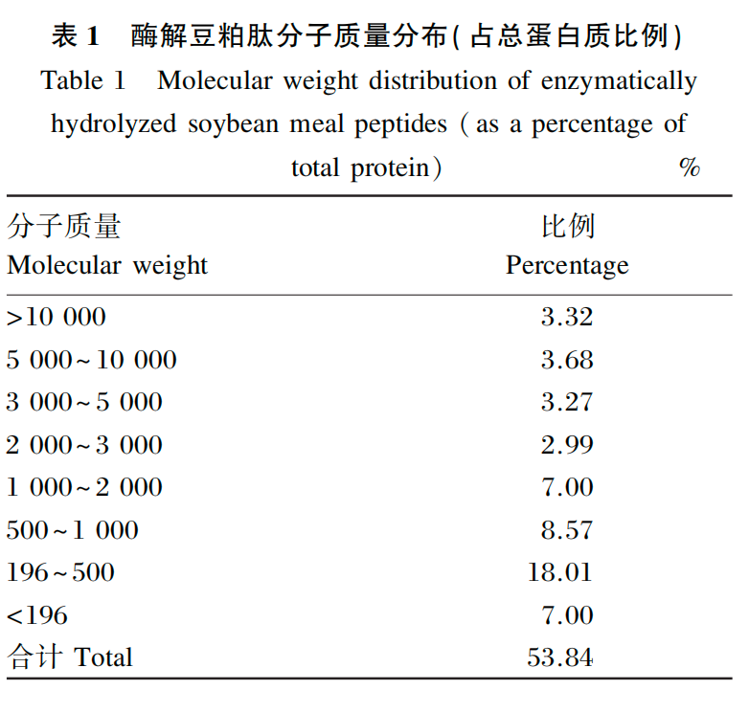
酶解豆粕由江苏富海生物科技有限公司提供，其制备过程中采用蛋白酶与非淀粉多糖酶协同酶解，所得水解产物的主要成分为大豆寡肽，肽分子质量分布见表1。其余饲料原料购于张家界市新瑞生物饲料有限公司。

1.3试验饲料
采用豆粕、酶解豆粕替代鱼粉设置5种等氮等脂饲料（约46%粗蛋白质和6.5%粗脂肪）：含55%鱼粉基础饲料(ESBM0,对照）、豆粕替代10个百分点鱼粉的试验饲料(SBM10)及酶解豆粕分别替代5(ESBM5)、10(ESBM10)、15个百分点鱼粉的试验饲料(ESBM15)。试验饲料的蛋白质来源为白鱼粉、毛塔红鱼粉、鸡肉粉、豆粕和酶解豆粕，脂肪源为鱼油和豆油，试验饲料组成及营养水平见表2。原料经充分粉碎后过80目筛，依据配制比例逐级混合。初步混匀后加入大豆油，于混合机中搅拌10 min以确保混合均匀。制得的饲料分装后置于-20℃保存直至投喂。投喂前向粉状饲料中加入约20%的水使其软化，揉捏制成面团状后进行投喂，1 h后进行残饵收集，晒干称重。
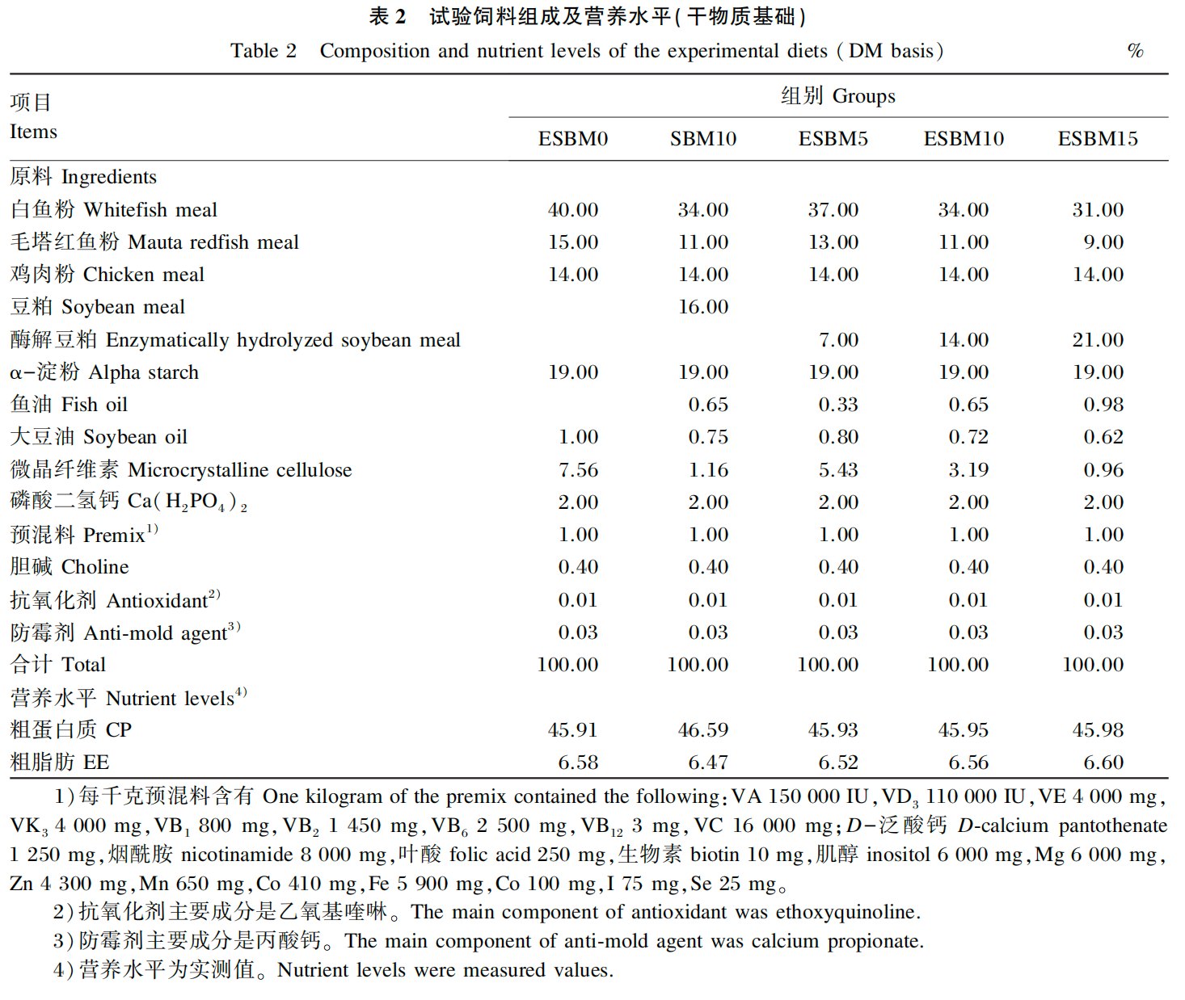
1.4试验动物与饲养管理
养殖试验在张家界市慈利县进行，试验动物为同批次人工孵化外塘鳖苗，试验前在室外帆布池中投喂商品饲料暂养5 d后，挑选个体大小均匀、体格健壮中华鳖于帆布池(1.5 m×1.5 m×1.0 m)内投喂基础饲料驯化7 d,饥饿24 h后，挑选体质健康、规格均匀的456只中华鳖［体重(36.00±0.04)g]进行养殖试验。随机选取6只用于初始体成分测定，其余450只中华鳖随机分成5组，每组3个重复，每个重复30尾。5组分别饲喂5种等氮等脂饲料，试验期56 d。所有重复均使用规格、材质一致的帆布池(1.5 m×1.5 m×1.0 m),日投喂量为体重1.5%~2.0%,并根据中华鳖的摄食情况每周相应调整。每天分2次投喂(08:00和16:00),养殖期间时刻关注养殖水体情况，保持水温为(30.60±0.24)℃、溶解氧含量≥5.0 mg/L、氨氮含量<0.4 mg/L、pH为7.5~8.0。
1.5样品采集
养殖试验开始前，选6只用于初始体成分测定。养殖试验结束后，禁食24 h,分别对各重复的中华鳖进行计数和称重，随后使用丁香酚(1∶12 000,上海麦克林生化科技股份有限公司）将中华鳖麻醉。每个重复随机选取9只中华鳖进行解剖：其中3只分别取部分后腿肌肉组织用于肌肉质构的测定，并取适量肌肉组织装入2 mL无酶管中，在-20℃下保存以便测定抗氧化酶活；另外3只中华鳖取后腿肌肉组织固定于多聚甲醛溶液中以制备肌肉组织切片，剩余肌肉组织装入1.5 mL无菌管中，再取肠组织装入1.5 mL无菌管中，迅速置入液氮中冷冻，并于-80℃下保存，用于肌肉组织总RNA提取、肌肉氨基酸含量以及肠道消化酶活性测定；其余3只中华鳖用于终末体成分测定。
1.6指标测定与方法
1.6.1生长性能和蛋白质沉积率测定
养殖试验开始前，记录每个帆布池中中华鳖数量及重量，养殖期间记录中华鳖摄食量；养殖试验结束后，禁食24 h,记录每个帆布池中中华鳖数量及重量，根据1.5.2方法测定饲料及全鳖的粗蛋白质含量，计算成活率(survival rate,SR)、增重率(weight gain rate,WGR)、特定生长率(specific growth rate,SGR)、饲料系数(feed conversion rati⁃o,FCR)、蛋白质效率(protein efficiency ratio,PER)及蛋白质沉积率(protein deposition rate,PDR),计算公式如下所示。
成活率(%)=100×N2/N1;
增重率(%)=100×(W2-W1)/W1;
特定生长率(%/d)=100×(lnW2-lnW1)/t;
饲料系数(FCR)=F/(Wt-W0);
蛋白质效率(%)=100×(Wt-W0)/(F×CP);
蛋白质沉积率(%)=100×(Wt×CPt-
W0×CP0)/(F×CP)。
式中：N2为终末数量；N1为初始数量；W0为初始总重；Wt为终末总重；W1为初重；W2为末重；CP为饲料中粗蛋白质含量；CP0为初始全鳖的粗蛋白质含量；CPt为终末全鳖的粗蛋白质含量；F为总摄食量；t为试验天数。
1.6.2饲料营养物质含量及全鳖体成分测定
全鳖的水分含量按照GB/T 6435—2014的方法在105℃烘箱中干燥至恒重测定。饲料及全鳖的粗蛋白质和粗脂肪含量分别按照GB/T 6432—2018、GB/T 6433—2006的方法测定，所用仪器分别为全自动凯氏定氮仪(VAP450,Gerhardt,德国）和索氏抽提仪(Huier SCT-06,杭州汇尔仪器设备有限公司）。
1.6.3肠道消化酶指标测定
取肠道组织进行称重，按照重量(g)∶体积(mL)=1∶9加入9倍体积的匀浆介质，充分匀浆后，以590×g离心10 min,吸取上清液，用于后续指标测定。使用南京建成生物工程研究所的试剂盒测定肠道淀粉酶、脂肪酶、胰蛋白酶活性，具体操作参照试剂盒说明书。
1.6.4肌肉抗氧化指标测定
取后腿肌肉进行称重，按照重量(g)∶体积(mL)=1∶9加入9倍体积的生理盐水，充分匀浆后，4℃条件下1 160×g离心10 min,吸取上清液，得到10%肌肉匀浆上清液，用于后续指标测定。使用南京建成生物工程研究所的试剂盒测定肌肉过氧化氢酶(CAT)和谷胱甘肽还原酶活性系数(GRAC)及还原型谷胱甘肽(GSH)含量，具体操作参照试剂盒说明书。
1.6.5肌肉氨基酸组成分析
肌肉氨基酸组成及含量参照《食品安全国家标准食品中氨基酸的测定》(GB 5009.124—2016)的方法，采用酸水解进行前处理，使用全自动氨基酸分析仪(S-433D,SYKAM,德国）进行检测。
1.6.6肌肉质构分析
取后腿肌肉(1.0 cm×1.0 cm×1.0 cm),采用质地分析仪(TA⁃XT Express,Stable Micro Sys⁃tems,英国）对其肌肉硬度、黏附性、内聚性、弹性、胶黏性及咀嚼性进行测定。该测定采用质构轮廓分析(TPA)模式，选用P36/R型探头；主要测试参数设定如下：预测试速度为1 mm/s,测试后速度为2 mm/s,实际测试过程中保持1 mm/s的恒定速度，压缩比设为50%。
1.6.7肌肉组织学分析
将后腿肌肉组织依次经不同浓度梯度乙醇脱水、二甲苯透明化处理，随后进行石蜡包埋。采用旋转切片机(RM2235,Leica,德国）将包埋组织块连续切片，切片厚度设定为10μm。将切片置于45℃烘箱中烘干后进行脱蜡与水化处理，流程依次为：二甲苯脱蜡、梯度乙醇（浓度递减）处理，最后用蒸馏水浸洗。脱蜡后的切片使用苏木精－伊红(HE)进行染色后，在光学显微镜(E600,Nikon,日本）下观察，每组选3张切片，每张切片选取7个视野拍摄图像，利用ImageJ软件对其肌纤维横截面积、直径进行测量后取平均值，肌纤维密度通过统计视野内肌纤维根数平均值除以视野面积计算得到。
1.6.8实时荧光定量PCR
以后腿肌肉组织提取的RNA为模板，采用反转录试剂盒(HiScript,南京诺唯赞生物科技股份有限公司）合成cDNA。进行实时荧光定量PCR,反应体系总体积为12.5μL,包含2×Taq Pro Univer⁃sal SYBR qPCR Master Mix(Q712⁃02,南京诺唯赞生物科技股份有限公司）6μL、上下游引物各0.5μL、cDNA模板0.5μL以及焦碳酸二乙酯(DEPC)水5μL。PCR扩增程序设置如下：95℃预变性10 min;随后进行40个循环，每循环包括95℃15 s、58℃30 s和72℃32 s。以甘油醛-3-磷酸脱氢酶(GAPDH)作为内参基因，并以ESBM0组作为校准对照组，通过2^{-ΔΔCt}法计算目的基因的mRNA相对表达量，其中引物信息见表3。
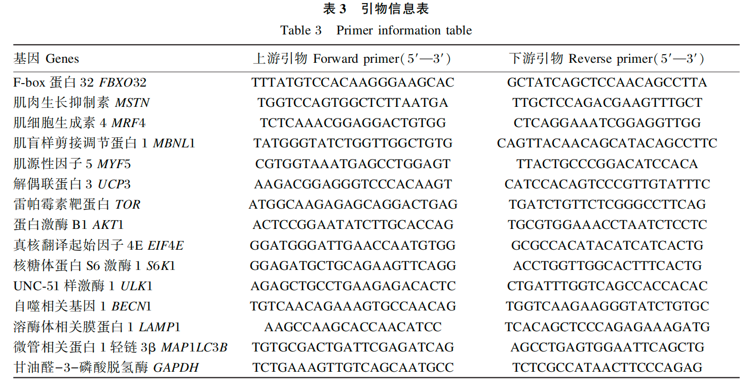
1.7数据统计分析
数据采用SPSS 25.0软件进行统计分析，使用Python 3.14.2进行图表绘制。首先对数据的正态性及方差齐性进行检验。对于符合正态分布且方差齐性的数据，采用单因素方差分析(one way ANOVA),然后采用Tukey’s HSD法进行组间比较。若数据不满足上述假设，则使用Kruskal Wallis检验进行分析，再采用Dunn检验进行组间比较。结果用平均值±标准误(mean±SE)表示，P<0.05表示差异显著。
HSD法进行组间比较。若数据不满足上述假设，则使用Kruskal Wallis检验进行分析，再采用Dunn检验进行组间比较。结果用平均值±标准误(mean±SE)表示，P<0.05表示差异显著。
2结果
2.1酶解豆粕替代鱼粉对中华鳖生长性能和蛋白质沉积率的影响
由表4可知，与ESBM0组相比，SBM10组中华鳖的末重、增重率、特定生长率、饲料系数、成活率、蛋白质效率及蛋白质沉积率均无显著差异(P>0.05);ESBM10组末重、增重率、特定生长率、蛋白质效率及蛋白质沉积率均显著增加(P<0.05),饲料系数显著降低(P<0.05)。
与ESBM10组相比，ESBM5组末重、增重率、特定生长率、饲料系数、成活率、蛋白质效率及蛋白质沉积率无显著差异(P>0.05);ESBM15组末重、增重率、特定生长率、蛋白质效率及蛋白质沉积率显著降低(P<0.05),而饲料系数显著增加(P<0.05)。
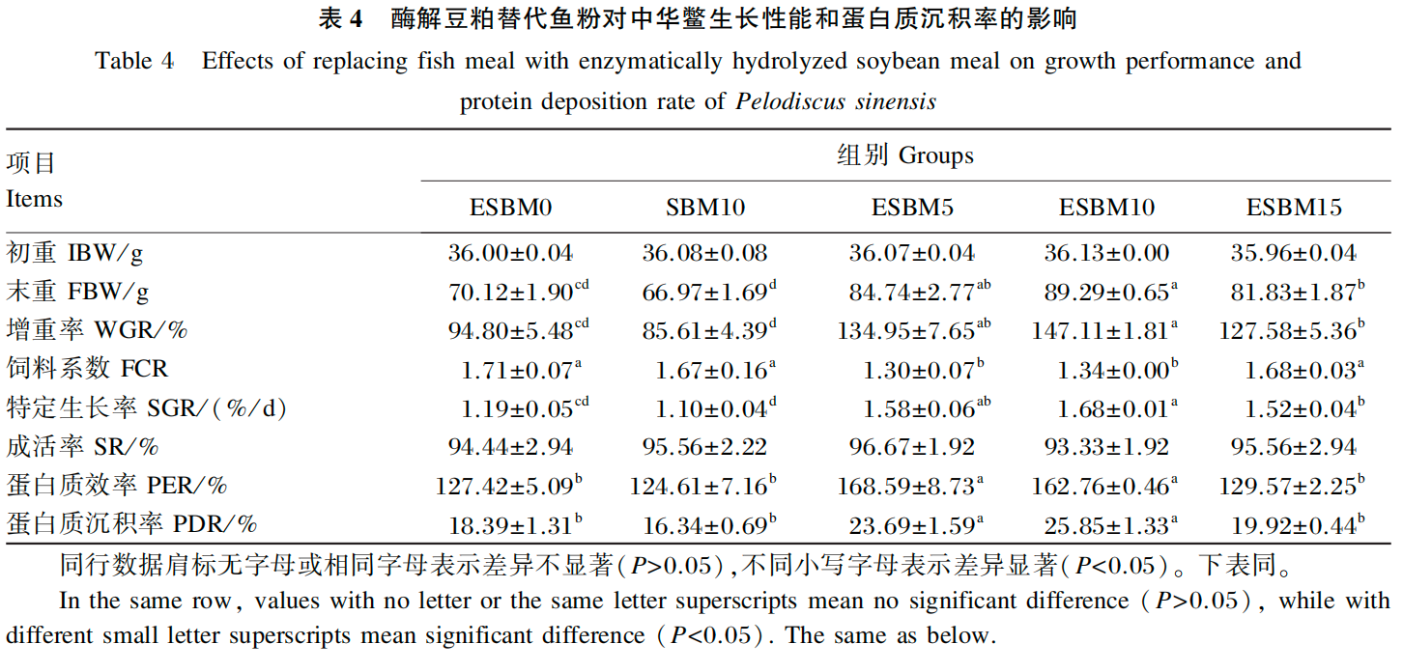
2.2酶解豆粕替代鱼粉对中华鳖体成分的影响
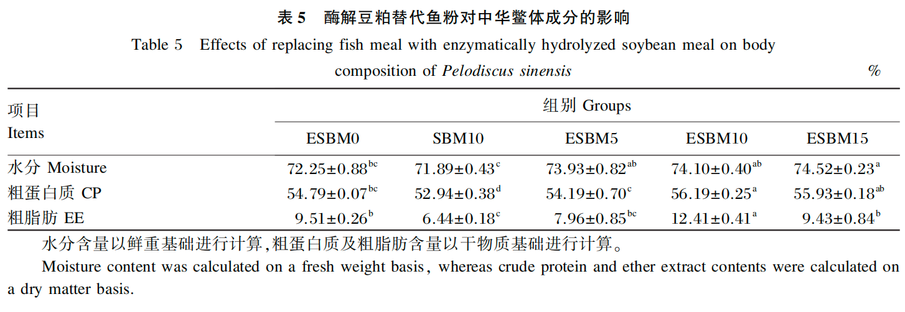
由表5可知，与ESBM0组相比，SBM10组中华鳖全鳖粗蛋白质及粗脂肪含量显著降低(P<0.05),ESBM10组全鳖粗蛋白质及粗脂肪含量显著提高(P<0.05)。与ESBM10组相比，ESBM5组中华鳖全鳖粗蛋白质及粗脂肪含量显著降低(P<0.05),ESBM15组全鳖粗脂肪含量显著降低(P<0.05)。
2.3酶解豆粕替代鱼粉对中华鳖肠道消化酶活性的影响
由表6可知，与ESBM0组相比，SBM10组肠道淀粉酶、脂肪酶及胰蛋白酶活性均显著降低(P<0.05),ESBM10组肠道脂肪酶及胰蛋白酶活性显著提高(P<0.05)。与ESBM10组相比，ESBM5组肠道脂肪酶活性显著降低(P<0.05),ESBM15组肠道脂肪酶及胰蛋白酶活性显著降低(P<0.05)。
2.4酶解豆粕替代鱼粉对中华鳖肌肉抗氧化指标的影响
由表7可知，与ESBM0组相比，SBM10组中华鳖肌肉CAT活性、GSH含量及GRAC显著降低(P<0.05),ESBM10组肌肉CAT活性及GSH含量显著提高(P<0.05)。与ESBM10组相比，ESBM5组中华鳖肌肉CAT活性及GSH含量显著降低(P<0.05),ESBM15组肌肉GRAC显著降低(P<0.05)。
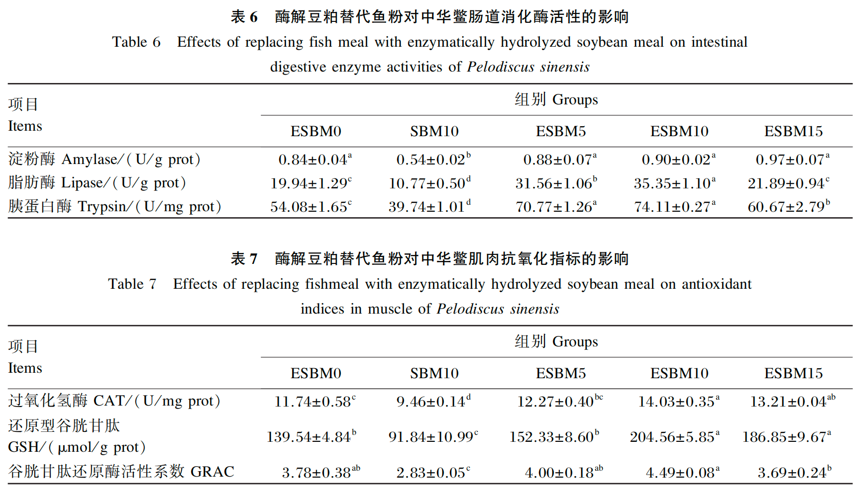
2.5酶解豆粕替代鱼粉对中华鳖肌肉氨基酸组成的影响
由表8可知，中华鳖肌肉中共检测出17种氨基酸，包括9种必需氨基酸和8种非必需氨基酸，其中谷氨酸和天冬氨酸含量较高。与ESBM0组相比，SBM10组肌肉中谷氨酸、天冬氨酸、赖氨酸、亮氨酸、缬氨酸、丝氨酸、酪氨酸、胱氨酸、总氨基酸、总必需氨基酸及总呈味氨基酸含量均显著降低(P<0.05),ESBM10组谷氨酸、赖氨酸、亮氨酸、苏氨酸、蛋氨酸、总氨基酸、总必需氨基酸及总呈味氨基酸含量显著提高(P<0.05)。与ESBM10组相比，ESBM5组肌肉中谷氨酸、天冬氨酸、赖氨酸、亮氨酸、苏氨酸、酪氨酸、胱氨酸、总氨基酸、总必需氨基酸及总呈味氨基酸含量显著降低(P<0.05),ESBM15组天冬氨酸、赖氨酸、缬氨酸、苏氨酸、蛋氨酸、胱氨酸、总氨基酸及总必需氨基酸含量显著降低(P<0.05)。
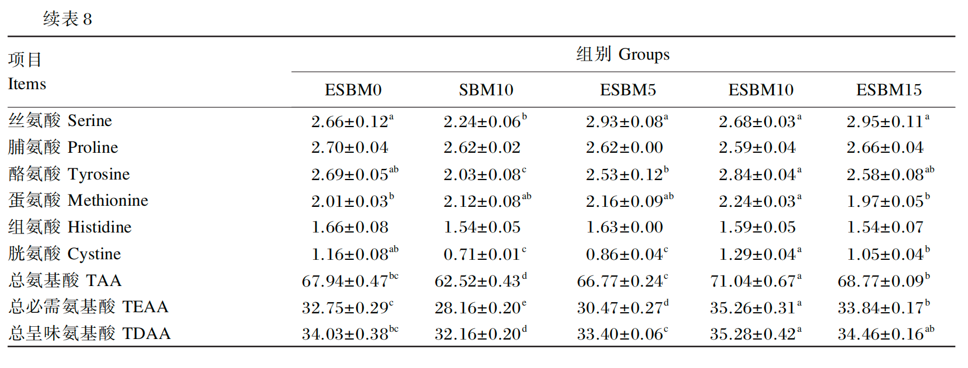
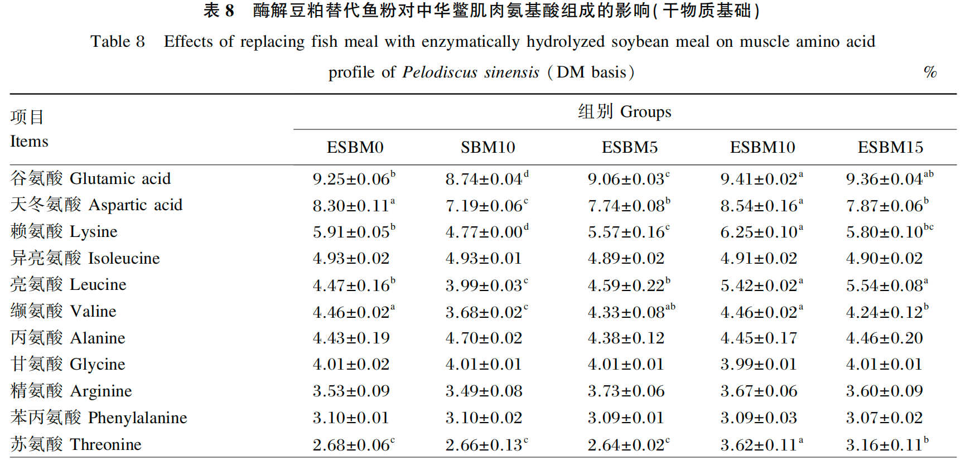
2.6酶解豆粕替代鱼粉对中华鳖肌肉质构的影响
由表9可知，与ESBM0组相比，SBM10组中华鳖肌肉硬度、黏附性及胶黏性显著升高(P<0.05),肌肉弹性显著降低(P<0.05);ESBM10组肌肉硬度、黏附性、胶黏性及咀嚼性显著降低(P<0.05)。与ESBM10组相比，ESBM5组中华鳖肌肉硬度、黏附性、胶黏性及咀嚼性显著升高(P<0.05),ESBM15组肌肉硬度、胶黏性及咀嚼性显著升高(P<0.05)。

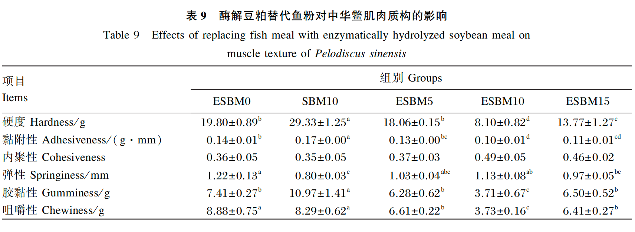
2.7酶解豆粕替代鱼粉对中华鳖肌肉组织结构的影响
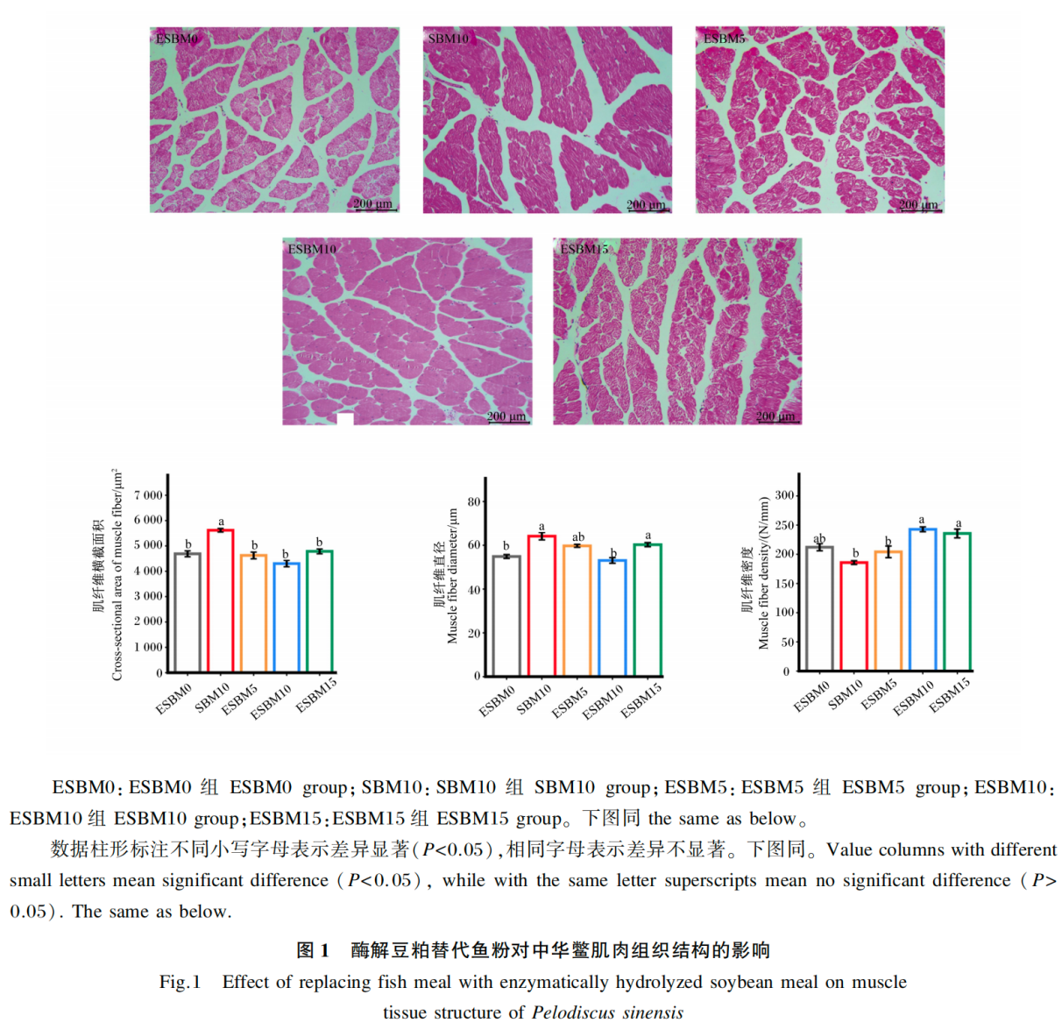
由图1可知，与ESBM0组相比，SBM10组肌纤维横截面积及直径显著升高(P<0.05),ESBM10组肌纤维横截面积、直径及密度无显著变化(P>0.05)。与ESBM10组相比，ESBM5组肌纤维密度显著降低(P<0.05),ESBM15组肌纤维直径显著升高(P<0.05)。
2.8酶解豆粕替代鱼粉对中华鳖肌肉生长发育相关基因表达的影响
由图2可知，与ESBM0组相比，SBM10组中华鳖肌肉F-box蛋白32(FBXO32)及肌肉生长抑制素(MSTN)mRNA相对表达量显著上调(P<0.05),肌肉肌盲样剪接调节蛋白1(MBNL1)、肌源性因子5(MYF5)及解偶联蛋白3(UCP3)mRNA相对表达量显著下调(P<0.05);ESBM10组肌肉肌细胞生成素4(MRF4)、MBNL1、MYF5及UCP3 mRNA相对表达量显著上调(P<0.05)。与ESBM10组相比，ESBM5组中华鳖肌肉FBXO32、MRF4、MBNL1、MYF5及UCP3 mRNA相对表达量显著下调(P<0.05),肌肉MSTN mRNA相对表达量显著上调(P<0.05);ESBM15组肌肉MRF4及MBNL1 mRNA相对表达量显著下调(P<0.05),肌肉FBXO32及MSTN mRNA相对表达量显著上调(P<0.05)。
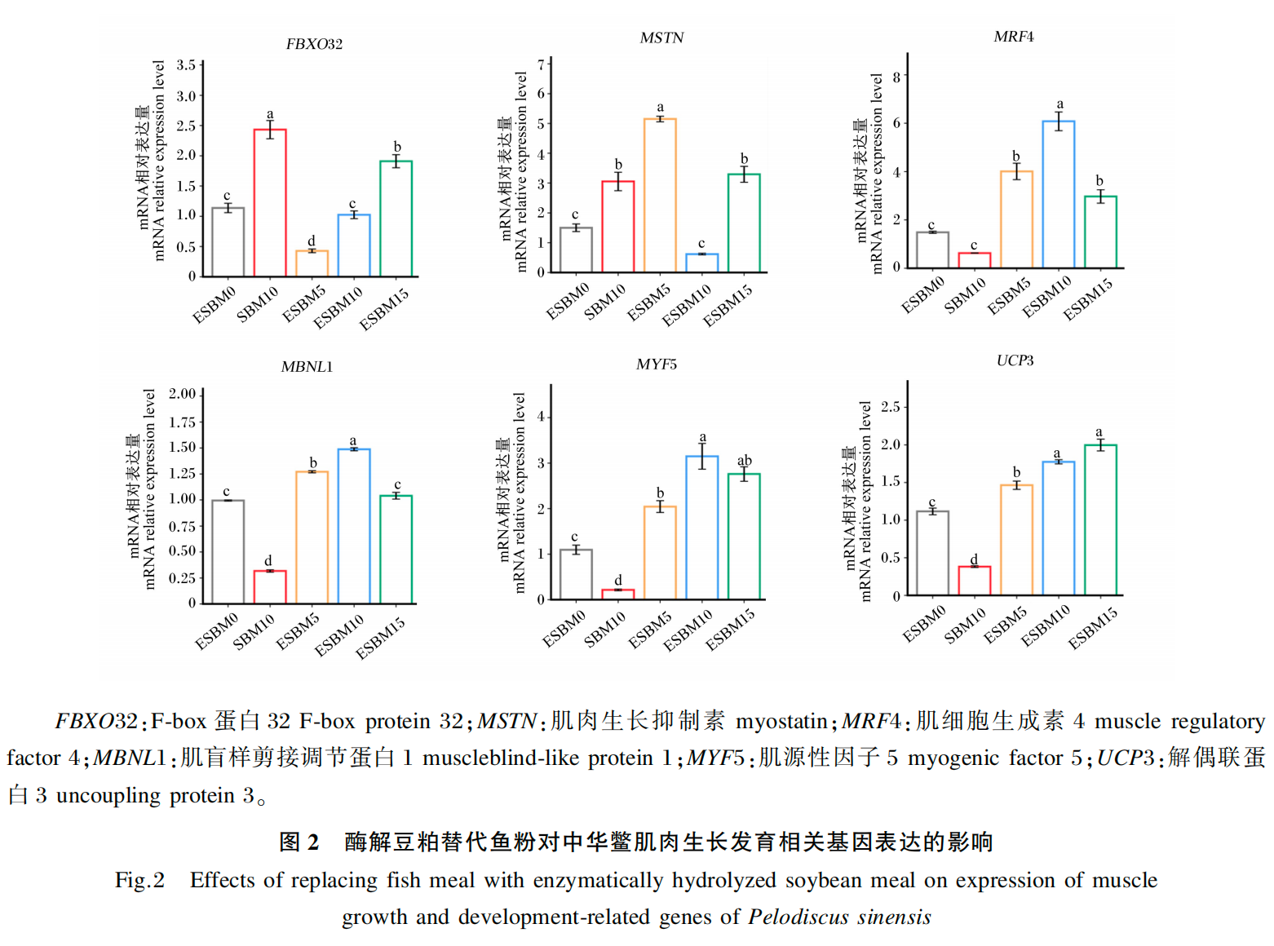
2.9酶解豆粕替代鱼粉对中华鳖肌肉蛋白质代谢相关基因表达的影响
由图3可知，与ESBM0组相比，SBM10组肌肉雷帕霉素靶蛋白(TOR)、蛋白激酶Bl(AKT1)、真核翻译起始因子4E(EIF4E)及核糖体蛋白S6激酶1(S6K1)mRNA相对表达量无显著变化(P>0.05),肌肉UNC-51样激酶1(ULK1)、自噬相关基因1(BECN1)、微管相关蛋白1轻链3β(MAPlLC3B)及溶酶体相关膜蛋白1(LAMPl)mRNA相对表达量显著上调(P<0.05);ESBM10组肌肉AKT1、EIF4E及S6Kl mRNA相对表达量显著上调(P<0.05),肌肉LAMP1 mRNA相对表达量显著下调(P<0.05)。与ESBM10组相比，ESBM5组肌肉AKT1、EIF4E及S6Kl mRNA相对表达量显著下调(P<0.05),肌肉ULK1、BECN1、MAPlLC3B及LAMPl mRNA相对表达量显著上调(P<0.05);ESBM15组肌肉AKT1、EIF4E及ULKl mRNA相对表达量显著下调(P<0.05),肌肉S6K1、BECNl及MAPlLC3B mRNA相对表达量显著上调(P<0.05)。

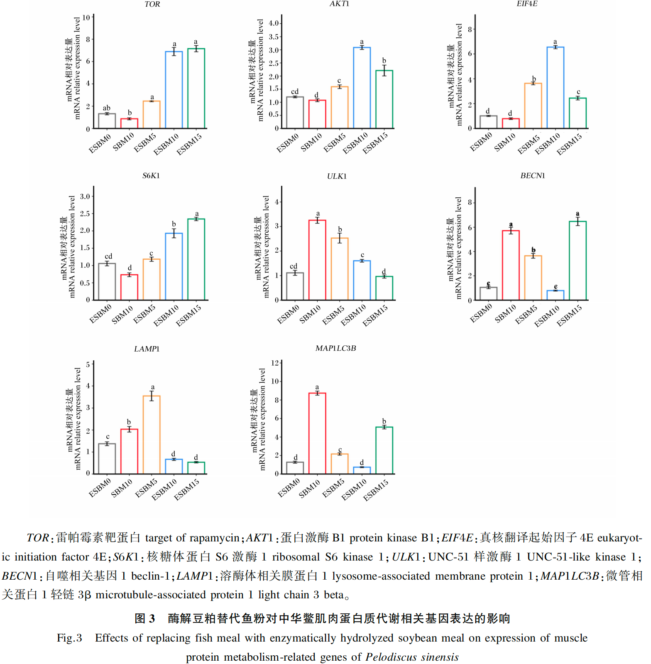
3讨论
3.1酶解豆粕替代鱼粉对中华鳖生长性能和蛋白质沉积率的影响
豆粕中的抗营养因子会抑制水产动物生长，常见包括：1)胰蛋白酶抑制剂，能与动物肠道内的胰蛋白酶结合并抑制其活性，降低蛋白质消化利用率，导致生长迟缓^{[11;2]}植物凝集素，能与动物肠黏膜上皮细胞糖蛋白结合，破坏肠道结构完整性，干扰营养吸收，并可能诱发肠道炎症，从而抑制生长^{[12;3]}非淀粉多糖，会提高动物肠道食糜黏度，抑制营养物质与消化酶结合，引起肠道菌群紊乱，损害机体消化功能^{[13]}。豆粕酶解处理可通过特定酶的作用，断裂抗营养因子中的关键化学键，如肽键、糖苷键，降低其对营养物质吸收的干扰，有效消除抗营养因子^{[14]}。本试验结果表明，与ESBM0组相比，SBM10组中华鳖生长性能、蛋白质效率及沉积率无显著变化，ESBM10组生长性能、蛋白质效率及沉积率显著提高，该结果与斑点叉尾鲴(Ictaluruspunctatus)^{[5]}及美洲鳗幼鳗(Anguilla rostrata)^{[16]}的研究结果相似。这可能是由于酶解处理消除了豆粕中的抗营养因子，处理后的豆粕消化、吸收效率和营养物质利用率提高，饲料营养转化效率提高^{[17]}。此外，豆粕经酶解处理后，蛋白酶催化大分子蛋白质降解为小肽和氨基酸，这些小分子化合物更易被肠上皮细胞吸收，中华鳖稚幼鳖消化系统尚未发育完全，对酶解豆粕中小分子肽和游离氨基酸的利用率显著高于鱼粉中的大分子蛋白质，使用酶解豆粕部分代替鱼粉可以提高蛋白质吸收效率，改善生长性能^{[18]}。酶解过程中同时会产生生物活性肽，部分生物活性肽(如抗菌肽、促生长肽)不仅可作为营养物质，还能增强肠道屏障功能、抑制致病菌生长，保障营养物质高效吸收；同时，这类活性肽能调控生长激素分泌、激活蛋白质合成相关酶，促进细胞增殖与组织生长，最终提高生长性能^{[19]}。
进一步研究发现，与ESBM10组相比，ESBM15组中华鳖生长性能、蛋白质效率及沉积率显著降低。该结果可能与酶解处理后残留的抗营养因子有关。在高替代水平下，残留的抗营养因子会阻碍蛋白质的消化吸收，从而限制中华鳖的生长^{[20]}。因此，以酶解豆粕替代10个百分点鱼粉时对中华鳖稚幼鳖的促生长效果最佳。
3.2酶解豆粕替代鱼粉对中华鳖全鳖营养成分的影响
中华鳖全鳖粗脂肪、粗蛋白质与水分含量是表征机体营养积累状况的重要指标。本研究显示，与ESBMO组相比，SBM10组全鳖粗蛋白质含量显著降低，ESBM10组全鳖粗蛋白质含量显著提高，这与在大口黑鲈^{[21]}中的研究结果相似。这可能是由于豆粕中含有抗营养因子，抑制机体对蛋白质的消化和吸收效率，导致全鳖粗蛋白质含量下降，豆粕经酶解处理后可降解抗营养因子并将大分子蛋白质转化为小分子肽和游离氨基酸，提升机体蛋白质沉积，全鳖粗蛋白质含量提高^{[22]}。与ESBM10组相比，ESBM5组全鳖粗蛋白质含量显著降低，这可能是由于酶解豆粕替代鱼粉比例较低时，饲料中易被吸收氮源占比减少，稚幼鳖蛋白质消化吸收与沉积不足，导致全鳖粗蛋白质含量下降^{[23]}。
与ESBM0组相比，SBM10组全鳖粗脂肪含量显著降低，ESBM10组全鳖粗脂肪含量显著提高，这可能与SBM10组中华鳖肠道脂肪酶活性显著降低有关，脂肪酶是机体脂肪消化的关键酶，其活性降低会影响脂肪的正常消化过程，导致可供机体吸收的游离脂肪酸和甘油等产物减少，从而限制了体脂沉积，最终表现为全鳖粗脂肪含量下降，而ESBM10组中华鳖肠道脂肪酶活性显著提高，其脂肪消化功能得到改善，为机体脂质合成与沉积提供了更多的原料，促进全鳖粗脂肪含量提高^{[24-25]}。与ESBM10组相比，ESBM5组和ESBM15组全鳖粗脂肪含量均显著降低，这可能是由于酶解豆粕替代比例过高或过低时，中华鳖肠道脂肪酶活性降低，体脂沉积量减少，导致全鳖粗脂肪含量降低^{[24-25]}。
3.3酶解豆粕替代鱼粉对中华鳖肠道消化酶活性的影响
肠道消化酶活性是衡量动物营养代谢与肠道健康的关键指标^{[26]}。本研究结果表明，与ESBM0组相比，SBM10组肠道消化酶活性均显著降低，这与在真鲷(Pagrus major)^{[27]}中的研究结果相似，而ESBM10组脂肪酶及胰蛋白酶活性显著升高，在大口黑鲈(Micropterus salmoides)^{[8]}的研究中观察到类似的结果，这表明豆粕经酶解后替代鱼粉能提高中华鳖肠道的消化功能。与ESBM10组相比，ESBM5组脂肪酶活性显著降低，ESBM15组脂肪酶及胰蛋白酶活性显著降低，这与在珍珠龙胆石斑鱼(Epinephelus fuscoguttatus×Epinephelus lanceolatus)中的研究结果相似^{[9]},这表明当酶解豆粕替代比例过高或过低时会对中华鳖肠道消化功能产生抑制作用，替代比例为10个百分点时效果最佳。
3.4酶解豆粕替代鱼粉对中华鳖肌肉抗氧化指标的影响
肌肉中CAT活性、GSH含量及GRAC是评估其抗氧化功能与氧化应激水平的核心指标。本研究结果表明，与ESBM0组相比，SBM10组中华鳖肌肉CAT活性、GSH含量及GRAC均显著降低，ESBM10组CAT活性、GSH含量显著升高，这与在草鱼(Ctenopharyngodon idella)^{[28]}中的研究结果相似。这可能是由于豆粕中的抗营养因子会干扰氨基酸吸收、增加活性氧，降低其肌肉抗氧化功能^{[29]};豆粕经酶解后可降解抗营养因子、生成易被吸收的小分子肽与氨基酸，为抗氧化物质合成提供原料，同时辅助清除活性氧，提高肌肉抗氧化功能^{[30]}。进一步研究表明，与ESBM10组相比，ESBM5组中华鳖肌肉CAT活性、GSH含量显著降低。这可能是由于酶解豆粕替代鱼粉比例较低时，中华鳖摄入的酶解小分子肽及游离氨基酸减少，导致肌肉抗氧化物质合成原料不足，其肌肉抗氧化功能降低^{[30]}。
3.5酶解豆粕替代鱼粉对中华鳖肌肉氨基酸组成的影响
氨基酸是构成蛋白质的基本单位，其组成和含量是评价水生动物肌肉营养品质的重要指标^{[31]}。赖氨酸、苏氨酸、缬氨酸及亮氨酸作为必需氨基酸，通过提供核心原料、启动合成信号、保障沉积效率及维持机体健康的协同作用，保障肌肉蛋白质的高效合成^{[32-33]}。谷氨酸、天冬氨酸、丝氨酸及酪氨酸作为主要的呈味氨基酸，其共同奠定和塑造肌肉组织的基础风味特征，为肌肉提供鲜味与甜味^{[34]};胱氨酸通过其形成的二硫键稳定肌肉结构蛋白的构象，是决定肌肉质构特性的关键结构基础^{[35]}。本研究结果表明，与ESBM0组相比，SBM10组肌肉中谷氨酸、天冬氨酸、赖氨酸、亮氨酸、缬氨酸、丝氨酸、酪氨酸、胱氨酸、总氨基酸、总必需氨基酸及总呈味氨基酸含量显著降低，ESBM10组谷氨酸、赖氨酸、亮氨酸、苏氨酸、蛋氨酸、总氨基酸、总必需氨基酸及总呈味氨基酸含量显著提高。这可能是由于豆粕中的抗营养因子如胰蛋白酶抑制剂通过抑制肠道内源蛋白酶活性并损害肠道黏膜完整性，从而降低蛋白质的消化率与氨基酸的吸收效率，导致中华鳖肌肉中多种必需氨基酸与呈味氨基酸含量显著降低，使其肌肉蛋白质合成效率下降及风味物质含量显著降低^{[36-37]}。豆粕经酶解处理后，有效消除抗营养因子并将其大分子蛋白质降解为更易吸收的小肽和氨基酸，显著提高肠道对氨基酸的吸收效率，促进中华鳖肌肉中多种必需氨基酸与呈味氨基酸的沉积，提高其肌肉蛋白质合成效率及风味物质含量^{[17,38]}。进一步研究表明，与ESBM10组相比，ESBM5组肌肉中谷氨酸、天冬氨酸、赖氨酸、亮氨酸、苏氨酸、酪氨酸、胱氨酸、总氨基酸、总必需氨基酸及总呈味氨基酸含量显著降低，ESBM15组天冬氨酸、赖氨酸、缬氨酸、苏氨酸、蛋氨酸、胱氨酸、总氨基酸及总必需氨基酸含量显著降低。当酶解豆粕替代比例降低时，可能饲料中易被吸收的小肽和游离氨基酸量减少，肠道对氨基酸吸收效率降低，降低中华鳖肌肉蛋白质合成效率及风味物质含量^{[17]}。当酶解豆粕替代比例过高时，其中残留的抗营养因子如抗原蛋白或寡糖将产生累积效应，干扰肠道对蛋白质的消化与氨基酸的特异性转运，降低中华鳖肌肉中多种必需氨基酸与呈味氨基酸的吸收效率，导致中华鳖肌肉蛋白质合成效率及风味物质含量降低^{[36-37,39]}。
3.6酶解豆粕替代鱼粉对中华鳖肌肉质构的影响
肌肉质构是反映肌肉物理特性与食用品质的关键指标，包括硬度、黏附性、内聚性、弹性、胶黏性及咀嚼性^{[40]}。研究表明，硬度反映肌肉软硬程度，与肌纤维生长和直径大小呈负相关；黏附性反映肌肉咀嚼时与口腔表面的黏附程度，其值越高表明肌肉与口腔的黏度越大；内聚性反映肌肉内部结构的紧密性与稳定性；弹性反映肌肉形变后的恢复能力，与肌动蛋白、肌球蛋白及弹性蛋白含量正相关；胶黏性反映肌肉的黏稠度和韧性，是硬度与内聚性的乘积；咀嚼性反映将固态样品咀嚼成吞咽时稳定态所需能量，数值上用胶黏性与弹性的乘积表示^{[41-42]}。本研究结果表明，与ESBM0组相比，SBM10组中华鳖肌肉硬度、黏附性显著升高，弹性显著降低；ESBM10组硬度、黏附性及咀嚼性显著降低。这可能是由于豆粕中含有的胰蛋白酶抑制剂等抗营养因子，降低了蛋白质的消化和吸收效率，导致肌肉蛋白质沉积不足而结缔组织相对发育，从而使肌肉硬度升高，弹性下降^{[43]};酶解处理有效消除了豆粕中的抗营养因子，并将其蛋白质降解为更易吸收的小肽和氨基酸，改善了蛋白质的整体利用效率，促进了肌原纤维蛋白质的正常沉积，使其肌肉硬度、黏附性及咀嚼性降低^{[44]}。进一步研究表明，与ESBM10组相比，ESBM5组和ESBM15组中华鳖肌肉硬度及咀嚼性显著升高。这可能是由于酶解豆粕替代比例减少导致饲料中小肽及氨基酸等高效氮源相对缺乏，影响了肌原纤维蛋白的优化沉积，致使其肌肉硬度和咀嚼性升高^{[44]};当酶解豆粕替代比例过高时，其残留的抗营养因子累积会导致蛋白质沉积效率降低与肌纤维结构发育异常，最终表现为肌肉硬度升高。
3.7酶解豆粕替代鱼粉对中华鳖肌肉组织结构的影响
肌肉组织学特征是决定水产动物肉质的根本因素。本研究结果表明，与ESBM0组相比，SBM10组肌纤维横截面积及直径显著升高，ESBM10组肌纤维横截面积及直径无显著变化。肌纤维作为肌肉的基本功能单位，其直径与横截面积是决定肉质嫩度的核心因素，较粗的肌纤维会破坏肌纤维膜与肌原纤维的比例平衡，显著降低蛋白酶对肌原纤维蛋白的分解效率，进而导致肉质硬度升高，肉品质下降^{[45-46]}。进一步研究表明，与ESBM10组相比，ESBM5组肌纤维密度显著降低，ESBM15组肌纤维直径显著升高。肌纤维密度降低体现为单位面积肌纤维数量减少且纤维间结缔组织分布失衡，导致纤维间弹性不足使肉质弹性降低，同时造成纤维稀疏，肉质松散，肉品质下降^{[47]}。
3.8酶解豆粕替代鱼粉对中华鳖肌肉生长发育相关基因表达的影响
肌肉生长发育基因负责调控肌肉的发育、生长、维持与修复。研究表明，FBXO32基因是调控肌肉蛋白质降解与萎缩的关键基因，同时参与肌肉发育、再生及代谢平衡调节^{[48-49]}。MSTN基因为肌肉发育负调控关键基因，通过抑制肌卫星细胞增殖及肌纤维生长限制肌肉量^{[50]}。MRF4基因是肌细胞生成因子，核心调控肌纤维分化成熟，同时参与肌卫星细胞激活与肌肉再生^{[51]}。MBNL1基因通过调控肌肉相关基因RNA剪接，保障肌纤维分化成熟，其功能异常会导致肌肉发育障碍^{[52]}。MYF5基因为肌肉祖细胞定向分化为肌细胞的早期关键调控因子，启动肌发生程序并参与肌肉发育与再生^{[53]}。UCP3基因通过调控骨骼肌线粒体能量代谢与氧化应激，维持肌细胞稳态以支持肌肉发育^{[54]}。本研究结果表明，与ESBM0组相比，SBM10组肌肉生长发育相关基因MBNL1、MYF5及UCP3表达显著下调，ESBM10组肌肉生长发育相关基因MRF4、MBNL1、MYF5及UCP3表达显著上调，这可能是由于豆粕中的抗营养因子如胰蛋白酶抑制剂、植物凝集素等，会干扰机体对蛋白质的消化吸收^{[55]},造成体内必需氨基酸的缺乏，影响mTOR等生长相关信号通路的正常激活，从而抑制肌肉生长发育基因的表达^{[56-57]}。这一结果与在凡纳滨对虾(Litopenaeus vannamei)^{[58]}和褐牙鲆(Paralichthys olivaceus)^{[59]}中的研究结果相符。豆粕经酶解处理后，抗营养因子得到有效降解，其大分子蛋白质被分解为小分子肽与游离氨基酸，显著提高蛋白质消化和吸收效率，从而上调肌肉发育基因^{[60]}。进一步研究表明，与ESBM10组相比，ESBM5组和ESBM15组肌肉生长发育基因MRF4、MBNL1表达显著下调，ESBM5组肌肉生长抑制基因MSTN表达显著上调。这可能是由于酶解豆粕替代比例减少时，饲料中易于消化吸收的小肽和游离氨基酸含量显著降低，这种高效氮源的减少，不仅限制了蛋白质合成的直接原料，更可能削弱了由小肽作为信号分子所启动的合成代谢信号通路如mTOR通路，特异性下调肌肉发育基因的表达^{[60-61]}。而酶解豆粕过量替代鱼粉时，其残留的抗营养因子可能通过限制合成肌肉蛋白质所需氨基酸的有效供给，抑制了机体的蛋白质合成速率，从而在分子水平上表现为肌肉生长发育相关基因表达下调^{[39,56]}。
3.9酶解豆粕替代鱼粉对中华鳖肌肉蛋白质代谢相关基因表达的影响
TOR基因是肌肉蛋白质合成的核心调控因子，其通过磷酸化下游靶点激活翻译过程，驱动蛋白质合成^{[62]}。AKT1基因编码的激酶是介导胰岛素／胰岛素样生长因子-1(IGF⁃1)等生长信号、通过激活哺乳动物雷帕霉素靶蛋白复合物1(mTORC1)通路来驱动肌肉蛋白质合成的上游关键激酶^{[63]}。EIF4E基因编码的帽结合蛋白，是启动肌肉中mRNA翻译并决定其整体速率的关键限速因子^{[64]}。S6K1是mTORC1通路的关键下游激酶，通过磷酸化核糖体蛋白S6直接驱动翻译延伸，促进肌肉蛋白质合成^{[65]}。ULK1是启动肌肉自噬性蛋白质分解的关键激酶，其通过磷酸化下游自噬相关蛋白，直接调控自噬体的形成以介导蛋白质降解^{[66]}。BECN1基因通过精确调控自噬体形成，启动并介导肌肉中程序性蛋白质降解的关键步骤^{[67]}。MAP1LC3B基因是自噬体形成的核心标记基因，其编码的微管相关蛋白1A/1B轻链3(LC3)通过脂化修饰，直接参与自噬性蛋白降解的执行过程^{[68]}。LAMP1基因编码的溶酶体膜蛋白，介导自噬体与溶酶体膜融合，是完成自噬依赖性蛋白降解的必需分子^{[69]}。本试验结果表明，与ESBM0组相比，SBM10组蛋白质合成相关基因TOR、AKT1、EIF4E及S6K1表达无显著变化，蛋白质分解相关基因ULK1、BECN1、MAP1LC3B及LAMP1表达显著上调；ESBM10组蛋白质合成基因AKT1、EIF4E及S6K1表达显著上调，蛋白质分解基因LAMP1表达显著下调，这与在鲍鱼^{[10]}中的研究结果相似。这可能是由于豆粕中的抗营养因子如胰蛋白酶抑制剂干扰正常消化，诱发代谢应激，抑制蛋白质合成代谢mTOR信号通路，分解代谢增强^{[70]}。酶解处理能有效降解豆粕中抗营养因子，并将部分蛋白质水解为易于吸收、具有生物活性的小肽，改善氨基酸的平衡与利用率，提供促合成代谢信号，从而上调蛋白质合成基因表达并抑制分解基因的表达^{[60]}。与ESBM10组相比，ESBM5组与ESBM15组肌肉蛋白质合成基因AKT1及EIF4E表达显著下调，分解基因BECN1及MAP1LC3B表达显著上调。这可能是由于酶解豆粕替代比例降低导致饲料中小肽和游离氨基酸含量降低，合成代谢信号减弱，抑制蛋白质合成，分解代谢增强^{[60]}。酶解处理无法完全去除豆粕中的抗营养因子，酶解豆粕过量替代鱼粉时，其残留的抗营养因子累积干扰消化吸收并诱发代谢应激，抑制mTOR合成通路，激活蛋白质分解代谢途径^{[39,70]}。
4结论
综上所述，在本试验条件下，中华鳖饲料中酶解豆粕替代鱼粉的比例不超过15个百分点时，可通过提高肌肉抗氧化功能、调控肌肉生长发育及蛋白质代谢相关基因表达、改善肌肉氨基酸组成与肌纤维结构，从而提高中华鳖生长性能、肌肉生长发育水平及肉品质，且在替代10个百分点时效果最佳。
参考文献：略
原文刊登在《动物营养学报》，2026年第7期

